ANALISIS PRAKTIK KLINIK KEPERAWATAN JIWA PADA NY. S DENGAN INTERVENSI INOVASI TERAPI RELAKSASI AUTOGENIK TERHADAP PERILAKU KEKERASAN DI RUANG PUNAI
RSJD ATMA HUSADA MAHAKAM SAMARINDA
TAHUN 2019
KARYA ILMIAH AKHIR NERS

DI SUSUN OLEH :
RIESKY AYU MAULIDA, S.Kep
1811102412076

PROGRAM STUDI PROFESI NERS
FAKULTAS KESEHATAN DAN FARMASI
UNIVERSITAS MUHAMMADIYAH KALIMANTAN TIMUR
2019

Analisis Praktik Klinik Keperawatan Jiwa pada Ny. S dengan Intervensi Inovasi Terapi Relaksasi Autogenik terhadap Perilaku Kekerasan
di Ruang Punai RSJD Atma Husada Mahakan Samarinda
Tahun 2019
KARYA ILMIAH AKHIR NERS
Diajukan sebagai salah satu syarat memperoleh gelar Ners Keperawatan
Di Susun Oleh :
RIESKY AYU MAULIDA, S.Kep
1811102412076

PROGRAM STUDI PROFESI NERS
FAKULTAS KESEHATAN DAN FARMASI
UNIVERSITAS MUHAMMADIYAH KALIMANTAN TIMUR
2019
SURAT PERNYATAAN KEASLIAN PENELITIAN
Saya yang bertanda tangan dibawah ini:
Nama : Riesky Ayu Maulida, S.Kep
NIM : 1811102412076
Program Studi : Profesi Ners
Fakultas : Kesehatan dan Farmasi
Judul KIA-N : Analisis Praktik Klinik Keperawatan Jiwa pada Ny. S dengan Intervensi Inovasi Terapi Relaksasi Autogenik terhadap Perilaku Kekerasan di Ruang Punai RSJD Atma Husada Mahakan Samarinda Tahun 2019.
Menyatakan bahwa Karya Ilmiah Akhir Ners yang saya tulis ini benar-benar hasil karya saya sendiri, bukan merupakan pengambil alihan tulisan atau pikiran orang lain yang saya ajui sebagai tulisan atau pikiran saya sendiri.
Apabila dikemudian hari dapat dibuktikan bahwa terdapat plagiat dalam penelitian ini, maka saya bersedia menerima sanksi sesuai ketentuan perundang-undangan (Permendiknas No.17, tahun 2010).
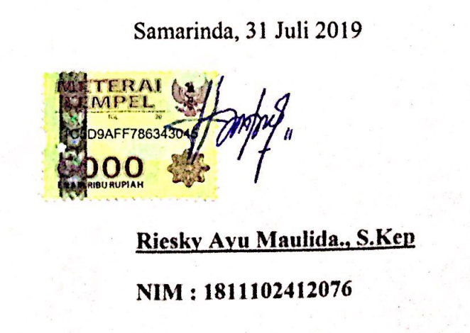
LEMBAR PERSETUJUAN

ANALISIS PRAKTIK KLINIK KEPERAWATAN JIWA PADA NY. S DENGAN INTERVENSI INOVASI TERAPI RELAKSASI AUTOGENIK TERHADAP PERILAKU KEKERASAN DI RUANG PUNAI
RSJD ATMA HUSADA MAHAKAM SAMARINDA
TAHUN 2019

KARYA ILMIAH AKHIR NERS

DI SUSUN OLEH :
Riesky Ayu Maulida, S.Kep
1811102412076

Disetujui untuk diujikan
Pada tanggal, 31 Juli 2019
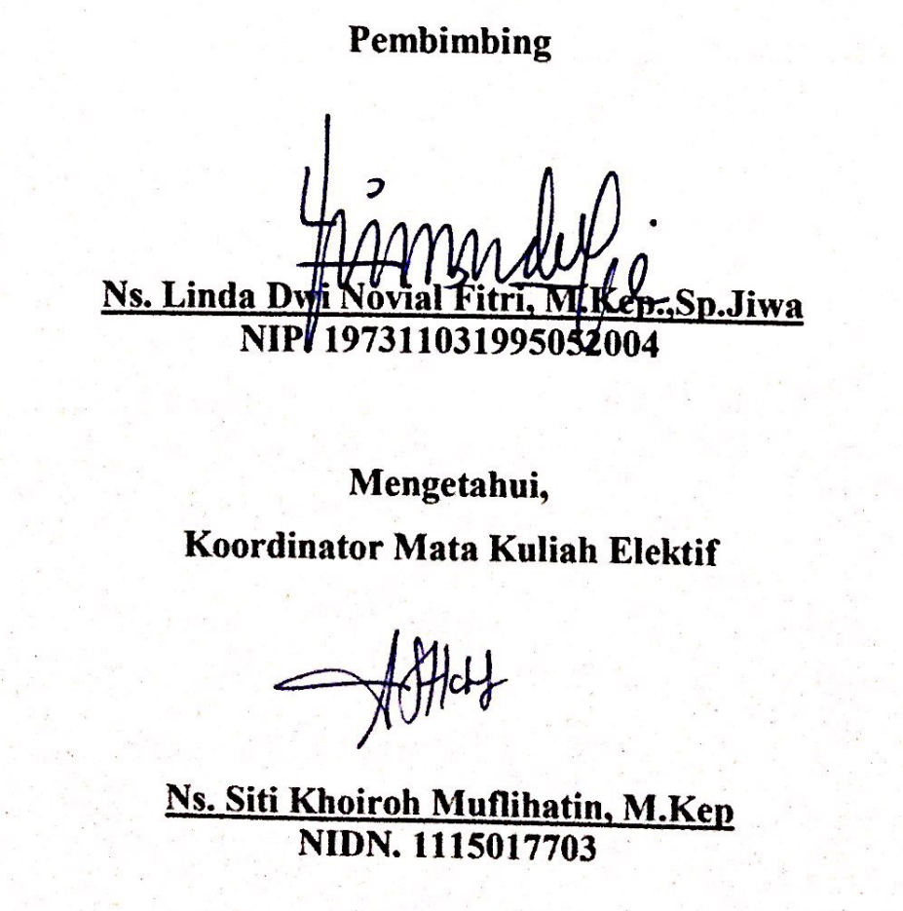

LEMBAR PENGESAHAN

ANALISIS PRAKTIK KLINIK KEPERAWATAN JIWA PADA NY. S DENGAN INTERVENSI INOVASI TERAPI RELAKSASI AUTOGENIK TERHADAP PERILAKU KEKERASAN DI RUANG PUNAI
RSJD ATMA HUSADA MAHAKAM SAMARINDA
TAHUN 2019

KARYA ILMIAH AKHIR NERS

DI SUSUN OLEH :
Riesky Ayu Maulida, S.Kep
1811102412076

Diseminarkan dan Diujikan
Pada tanggal, 31 Juli 2019

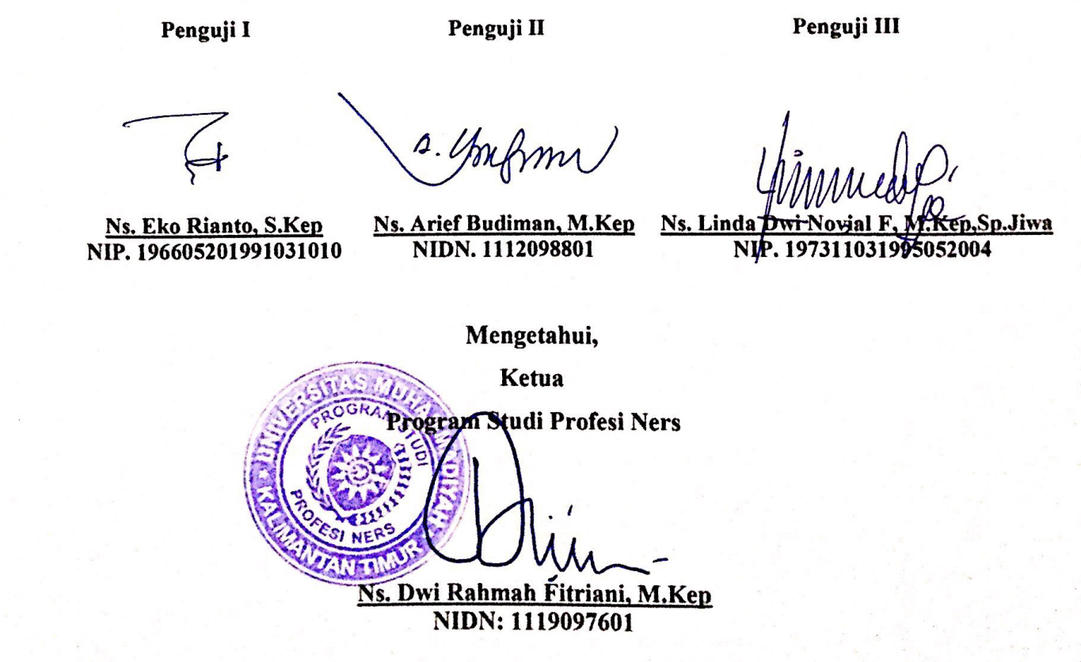
^{MOTTO}
Waktu itu bagaikan pedang, jika kamu tidak memanfaatkannya menggunakan untuk memotong,
Ia akann memotongmu (menggilasmu)
- ^{R. Muslim)}
Memulailah Dengan Penuh Keyakinan
Menjalankan Dengan Penuh Keikhlasan
Menyelesaikan Dengan Penuh Kebahagiaan

KATA PENGANTAR

Alhamduliilah, segala puji syukur kepada Allah SWT berkat rahmat, hidayah dan karunia-Nya sehingga penulis dapat menyelesaikan sebuah karya tulis yang berbentuk Karya Ilmiah Akhir Ners ini dengan judul “Analisis Praktik Klinik Keperawatan Jiwa pada Ny. S dengan Intervensi Inovasi Terapi Relaksasi Autogenik terhadap Perilaku Kekerasan di Ruang Punai RSJD Atma Husada Mahakan Samarinda Tahun 2019”. Karya Ilmiah Akhir Ners ini merupakan salah satu kegiatan dalam menyelesaikan tugas akhir dan salah satu syarat mengerjakan Karya Ilmiah Akhir Ners di Program Studi Profesi Ners Universitas Muhammadiyah Kalimantan Timur.
Penulis mampu menyelesaikan penyusunan Karya Ilmiah Akhir Ners merupakan sebuah pengalaman dan suatu pembelajaran yang sangat berharga dan tidak terlepas dari bantuan berbagai pihak khususnya bantuan dari Allah SWT. Oleh karena itu dalam kesempatan ini penulis ingin mengucapkan terimakasih yang sebesar-besarnya atas bantuan yang telah diberikan berupa bimbingan, ide-ide, maupun semangat dan motivasinya kepada:
- Bapak Prof. Dr. Bambang Setiaji, selaku Rektor Universitas Muhammadiyah Kalimantan Timur yang telah memberikan penulis kesempatan untuk menuntut ilmu serta menambah pengalaman selama berkuliah di Universitas Muhammadiyah Kalimantan Timur.
- Ibu Dr. Hj. Padilah Mante Runa., M.Si, selaku Direktur RSJD Atma Husada Mahakam Samarinda yang telah memberikan izin dan tempat pelaksanaan praktik keperawatan.
- Ibu Ns. Dwi Rahmah Fitriani., M.Kep, selaku Ketua Program Studi Ilmu Keperawatan Universitas Muhammadiyah Kalimantan Timur.
- Ibu Ns. Siti Khoiroh Muflihatin., M.Kep selaku koordinator mata ajar Stase Elektif.
- Bapak Ns. Eko Rianto., S.Kep selaku penguji I yang telah meyediakan waktu dan bersedia menguji Karya Ilmiah Akhir Ners.
- Bapak Ns. Arief Budiman., M.Kep selaku penguji II yang telah meyediakan waktu dan bersedia menguji Karya Ilmiah Akhir Ners.
- Ibu Ns. Linda Dwi Novial Fitri, M.Kep.,Sp.Jiwa selaku pembimbing sekaligus penguji III yang telah menyediakan waktu selama proses bimbingan Karya Ilmiah Akhir Ners hingga terselesaikannya hasil Karya Akhir Ilmiah Ners.
- Ibu Ns. Enike Kusumawati. E. E, S.Kep selaku kepala ruang Punai dan sekaligus perseptor ruangan yang telah membimbing selama dinas Stase Elektif.
- Seluruh Bapak/Ibu Dosen Universitas Muhammadiyah Kalimantan Timur yang telah membimbing dan memberikan ilmu pengetahuan kepada penulis sehingga penulis mendapatkan bekal untuk menulis Karya Ilmiah Akhir Ners.
- Kepada kedua orang tuaku tercinta, Ayahanda Muhammad Soleh dan Ibunda Mundatiyah dan kakaku Arifin Sulistyo, S.P serta adikku Farid Al Ghifari dan kepada keluarga yang lain. Terimakasih sedalam-dalamnya atas segala bentuk dukungan, baik dalam materil maupun nasihat, semangat, motivasi, kasih sayang dan do’a yang tidak pernah putus dipanjatkan kepada Allah SWT demi kesuksesan penulis.
- Terima kasih buat Fiqry Amin., A.Md yang selalu memberi segala bentuk dukungan, nasihat, semangat, motivasi dan kesabaran kepada penulis, serta selalu setia menemani penulis dari awal hingga akhirnya penulis mampu menyelesaikan pembuatan Karya Ilmiah Akhir Ners ini.
- Terima kasih kepada kedua orang tuaku yang di gunung lingai, Bapak Suyono dan Ibu Siti Aminah dan kakaku Ns. Agus Minarno yang selalu memberi motivasi, semangat dan dukungan.
- Teman-teman di ruangan Punai Aisyah Ndutttt, Tiyas Okeyyyy, Fawziah Fawww, Kak Ayu Ngocehhhh, Khairiyah Siputttt terimakasih atas kerjasama, gibahannya selama ini, dan semangat serta dukungannya selama pembuatan Karya Ilmiah Akhir Ners.
Semoga segala bantuan yang telah diberikan dan tidak ternilai harganya ini mendapat imbalan dari Allah SWT dan dinilai sebagai amal ibadah disisi Allah SWT, Aamiin.
Penulis menyadari bahwa Karya Ilmiah Akhir Ners ini masih jauh dari kesempurnaan. Oleh karena itu kritik dan saran yang membangun dari berbagai pihak sangat diharapkan demi perbaikan Karya Ilmiah Akhir Ners. Penulis berharap semoga Karya Ilmiah Akhir Ners ini dapat bermanfaat bagi para pembaca dan mahasiswa Universitas Muhammadiyah Kalimantan Timur.
Samarinda, 26 Juli 2019
Penulis,

Riesky Ayu Maulida., S.Kep
Analisis Praktik Klinik Keperawatan Jiwa pada Ny. S dengan Intervensi
Inovasi Terapi Relaksasi Autogenik terhadap Perilaku Kekerasan
di Ruang Punai RSJD Atma Husada Mahakan Samarinda
Tahun 2019

Riesky Ayu Maulida, Linda Dwi Novial Fitri

INTISARI

Latar Belakang : Perilaku kekerasan pada klien gangguan jiwa merupakan situasi kegawatan psikiatri yang memerlukan penanganan yang cepat agar tidak membahayakan klien, orang lain termasuk petugas kesehatan, dan lingkungannya (Keliat, 2010). Perilaku kekerasan biasanya dilakukan oleh pasien skizofrenia jenis paranoid, hebepfrenik, residual, dan akut. Pada jenis ini pasien seakan memiliki tekanan psikologis, ancaman, dan menganggap orang lain sebagai musuh (Dermawan & Rusdi, 2013). Adapun upaya-upaya untuk mengontrol dari penanganan perilaku kekerasan yaitu edukasi pada klien dengan menggunakan Standar Asuhan Keperawatan (SAK) cara mengontrol marah baik secara fisik berupa tarik nafas dalam jika sedang kesal, berolah raga, memukul bantal/ kasur atau pekerjaan yang memerlukan tenaga, secara verbal dengan katakan anda sedang marah, secara spiritual, serta secara berkonsentrasi dengan sugesti diri sendiri (Keliat, 2010). Satu diantaranya penanganan pasien dengan perilaku kekerasan adalah berkonsentrasi dengan sugesti yaitu Tekhnik Relaksasi Autogenik. Menurut Pramesti (2018), tekhnik relaksasi autogenik yaitu salah satu tekhnik relaksasi yang bersumber dari diri sendiri berupa kata - kata atau kalimat pendek ataupun pikiran yang bisa membuat pikiran tentram. Terapi relaksasi autogenik akan membantu tubuh untuk membawa perintah melalui autosugesti untuk rileks sehingga dapat mengontrol tekanan darah, pernafasan, suhu tubuh, dan denyut jantung (Oberg, 2009). Tujuan analisis ini Penulisan Karya Ilmiah Akhir-Ners ini bertujuan untuk melakukan analisa terhadap kasus kelolaan pada klien perilaku kekerasan dengan inovasi intervensi terapi tekhnik relaksasi autogenik di Ruang Punai RSJD Atma Husada Mahakam Samarinda Tahun 2019. Hasil analisis ditemukan penurunan tanda dan gejala pada klien perilaku kekerasan dan meningkatkan kemampuan mengontrol atau mengendalikan perilaku kekerasan untuk mencegah kekembuhan.

Kata Kunci : Perilaku Kekerasan, Relaksasi Autogenik.

Analysis of Mental Health Nursing Practice on Mrs. S with Innovation Intervention
of Autogenic Relaxation Therapy Toward Behavior in Punai
Unit of RSJD Atma Husada Mahakam Samarinda
in 2019

Riesky Ayu Maulida¹, Linda Dwi Novial Fitri²

ABSTRACT

Background: Violent behavior on mental illness client was psychiatry emergency situation which need fast treatment to save the client, other people, including health workers, and their environment (Keliat, 2010). Violent behavior usually was done by schizophrenia type of paranoid, hebephrenic, residual, and acute. On this type, client felt like hd psychological pressure, threat, and considering other people as enemies (Dermawan & Rusdi, 2013). The efforts to control violent behavior were education to client used Nursing Standard Care (NSC) such as anger controlling method like deep breathing technique when they were in anger state, doing excercise, punching pillow/bed or doing job which needed energy, verbally was by saying they are angry, spiritually, and concentrate by suggesting themselves (Keliat, 2010). One of violent behavior client therapy was by concentration with suggestion which was Autogenic Relaxation Technique. According to Pramesti (2018), autogenic relaxation technique was one of relaxation technique which came from themselves in form of words or short sentences or opinion that could calm the mind. Autogenic therapy would help body to carry order through autosuggestion to make relax then body could control blood pressure, respiration, body temperature, and heartbeat (Oberg, 2009). This Nurse End Scientific Work analysis aimed to do analysis toward case management on violent behavior client with innovation intervention of autogenic relaxation therapy technique in Punai Unit of RSJD Atma Husada Mahakam Samarinda in 2019. Analysis result was found the reduction of sign and symptom on violent behavior client and it improved controlling ability or ability to control violent behavior to prevent recurrent.

Keywords: Violent Behavior, Autogenic Relaxation

¹ Mahasiswa Program Profesi Ners Universitas Muhammadiyah Kalimantan Timur
² Dosen Universitas Muhammadiyah Kalimantan Timur

DAFTAR ISI

Halaman Sampul
Halaman Judul i
Halaman Pernyataan Keaslian KIAN. ii
Halaman Persetujuan.. iii
Halaman Pengesahan.. iv
Motto.. v
Kata Pengantar.. vi
Intisari.. ix
Abstract. x
Daftar Isi xi
Daftar Tabel xiii
Daftar Gambar xiv
Daftar Lampiran xv
BAB I PENDAHULUAN 1
A. Latar Belakang 1
B. Rumusan Masalah 8
C. Tujuan Penulisan 8
D. Manfaat Penulisan 9
BAB II TINJAUAN PUSTAKA 11
A. Konsep Perilaku Kekerasan 11
B. Konsep Dasar Proses Keperawatan 29
C. Konsep Terapi Inovasi 37
BAB III LAPORAN KASUS KELOLAAN 45
A. Pengkajian Kasus 45
B. Analisa Data 55
C. Pohon Masalah 56
D. Diagnosa Keperawatan 56
E. Rencana Keperawatan 57
F. Intervensi Inovasi 58
G. Implementasi dan Evaluasi 61
H. Evaluasi Keperawatan 71
BAB VI HASIL PENELITIAN DAN PEMBAHASAN.. 77
- Profil RSJD Atma Husada Mahakam Samarinda.. 77
- Analisa Masalah Keperawatan.. 78
- Analisis Intervensi Inovasi. 84
- Alternatif Pemecahan Masalah.. 90
BAB V PENUTUP.. 91
- Kesimpulan.. 91
- Saran.. 91
DAFTAR PUSTAKA 94
LAMPIRAN

DAFTAR TABEL

Tabel 2.1 Perbandingan Perilaku Pasif, Asertif, dan Agresif 17
Tabel 2.2 Strategi Pelaksanaan Resiko Perilaku Kekerasan 33
Tabel 2.3 Strategi Pelaksanaan Harga Diri Rendah 34
Tabel 2.4 SOP Terapi Relaksasi Autogenik.... 43
Tabel 3.1 Analisa Data 55
Tabel 3.2 Rencana Keperawatan.. 57
Tabel 3.3 Intervensi Inovasi. 58
Tabel 3.4 Implementasi dan Evaluasi.. 61
Tabel 3.5 Evaluasi Keperawatan 71
Tabel 4.1 Hasil Evaluasi Inovasi 84

DAFTAR GAMBAR

Gambar 2.1 Rentang Resiko Perilaku Kekerasan 17
Gambar 2.2 Psikopatologi 21
Gambar 2.3 Pohon Masalah 32
Gambar 3.1 Genogram 47
Gambar 4.1 RSJD Atma Husada Mahakam Samarinda 77

DAFTAR LAMPIRAN

Lampiran 1 Data Demografi
Lampiran 2 Lembar Konsultasi
Lampiran 3 Standar Operasional Prosedur Tekhnik Relakssasi Autogenik
Lampiran 4 Skala Ukuf BPRS (Brief Psychiatric Rating Scale)
Lampiran 5 Jadwal Kegiatan Harian
Lampiran 6 Jurnal Terkait dan Jurnal Pendukung
Lampiran 7 Dokunentasi

BAB I
PENDAHULUAN
- Latar Belakang
Kesehatan jiwa adalah kondisi dimana seorang individu dapat berkembang secara mental, sosial, spiritual, dan fisik sehinggah individu tersebut menyadari kemampuan sendiri, dapat mengatasi tekanan, mampu memberikan kontribusi untuk komunitasnya, dan dapat bekerja secara produktif (UU No.18 tahun 2014 tentang Kesehatan Jiwa). Menurut Yosep (2010), menyatakan bahwa kesehatan jiwa merupakan proses dimana perawat membantu individu atau kelompok dalam mengembangkan konsep diri yang positif, meningkatkan pola hubungan antar pribadi yang lebih harmonis serta agar berperan lebih produktif dimasyarakat dan mampu mengontrol kejiwaan seseorang.
Menurut Jiwo (2012), menyatakan bahwa kesehatan jiwa masih menjadi salah satu permasalahan kesehatan yang sangat signifikan di dunia, termasuk Indonesia. Di Indonesia, dengan berbagai faktor biologis, psikologis, dan sosial dengan keanekaragaman penduduk, maka kasus gangguan jiwa terus bertambah yaitu dengan gangguan jiwa Skizofrenia.
Skizofrenia adalah gangguan yang ditandai dengan kacaunya proses berpikir, persepsi, emosi, kontrol diri, motivasi, perilaku, dan fungsi interpersonal (Jiwo, 2012). Dunia (WHO) menyebutkan skizofrenia adalah bagian dari gangguan yang paling sering dialami oleh penderita gangguan jiwa. Skizofrenia tidak dapat diartikan sebagai penyakit tersendiri, melainkan
diduga sebagai suatu sindrome atau sebagai proses penyakit yang mencakup banyak jenis dengan berbagai tanda dan gejala (Jiwo, 2012).
Orang dengan gangguan jiwa yang kemudian disingkat menjadi ODGJ merupakan orang yang mengalami gangguan dalam perilaku, perasaan, dan pikiran yang termanifestasi dalam bentuk sekumpulan perubahan perilaku atau gejala yang bermakna, serta dapat menimbulkan hambatan dan penderitaan dalam menjalankan fungsi orang sebagai manusi (UU No.18 tahun 2014 tentang Kesehatan Jiwa).
Berdasarkan data WHO (World Health Organization) dalam Global Health Estimasi 2000 - 2016, menyatakan bahwa pravelensi jumlah penderita Skizofrenia adalah sebesar 10.484.572 juta jiwa di seluruh dunia, sedangkan data di tahun 2016 menunjukkan peningkatan jumlah pasien yang menderita Skizofrenia dengan pravelensi sebesar 13.540.991 juta jiwa di seluruh dunia. Sehinnga dapat disimpulkan bahwa penderita Skizofrenia di seluruh duniah mengalami peningkatan yang signifikan (WHO-GHE 2000-2016).
Menurut data pravelensi penderita Skizofrenia yang ada di Asia Tenggara pada tahun 2000 yaitu sebesar 2.198.000 juta jiwa sedangkan pada tahun 2016 mengalami peningkatan jumlah penderita dengan pravelensi sebesar 3.085.000 juta jiwa. Pravelensi pada negara - negara di Asia Tenggara yang mempunyai penderita gangguan jwa Skizofrenia pada tahun 2000 adalah Indonesia dengan jumlah sebesar 376.000 ribu jiwa lalu di ikuti oleh Vietnam dengan jumlah sebesar 145.000 ribu jiwa. Pada tahun 2016 Indonesia mempunyai penderita Skizofrenia dengan pravelensi sebesar 463.000 ribu jiwa dan di ikuti oleh Vietnam dengan pravelensi sebesar 195.000 ribu jiwa.
Hal ini menjadikan Indonesia sebagai negara terbanyak dengan penderita gangguan jiwa Skizofrenia di Asia Tenggara (WHO-GHE 2000-2016).
Berdasarkan data Riskesdas tahun 2013 menyatakan bahwa pravelensi penderita Skizofrenia di Indonesia yaitu sebesar (1,7%) permil. Pravelensi Skizofrenia di Provinsidengan Skizofrenia terbanyak adalah Yogyakarta dan Aceh (2,7%), Sulawesi Selatan (2,6%), serta Kalimantan Timur sendiri mempunyai pravelensi gangguan jiwa berat sebesar (1,4%). Sedangkan Riskesdas pada tahun 2018 dengan penderita Skizofrenia di Indonesia memiliki pravelensi sebesar (7%) permil dan Provinsi Bali dengan pravelensi penderita sebesar (11%) permil dan di ikuti oleh Yogyakarta dan NTB dengan pravelensi penderita sebesar (10%) permil, serta Kalimantan Timur mempunyai pravelensi dengan gangguan jiwa berat sebesar (5%), sehingga dapat disimpulkan bahwa pravelensi pada penderita Skizofrenia selalu meningkat setiap tahun (Depkes RI, 2018).
Rumah Sakit Jiwa Daerah Atma Husada Mahakam Samarinda merupakan rumah sakit rujukan psikiatrik bagi paien gangguan jiwa. Menurut data rekapitulasi yang diperoleh dari Medical Record Rumah Sakit Jiwa Daerah Atma Husada Mahakam Samarinda pada tahun 2017 mencatat rata - rata pasien yang di rawat inap sebanyak 249 orang. Sedangkan pada tahun 2018 tercatat pasien yang dirawat inap sebanyak 210 orang.
Ruang Punai merupakan perawatan kelas III untuk pasien jiwa khusus perempuan, memiliki 44 tempat tidur terdiri dari, 2 ruang stabilisasi, 3 ruang Intermediet, 1 ruang GMO, 1 ruang makan,1 gudang, 1 pantry, 1 ruang bilas, 1 tiolet petugas, 1 toilet umum serta beberapa ruangan penunjang yaitu 1 ruang karu, 1 ruang kerja perawat, 1 ruang dokter dan dengan jumlah perawat 14 orang (termasuk Karu dan Katim).
Menurut data Indikator Mutu Ruang Punai dengan jumlah rata - rata pasien di ruang Punai berdasarkan 6 masalah keperawatan utama tahun 2019 pada bulan Juni yaitu, Halusinasi dengan pravelensi sebanyak (81,4 %), Harga Diri Rendah dengan pravelensi sebanyak (2,9 %), Waham dengan pravelensi sebanyak (1,95 %), Perilaku Kekerasan dengan pravelensi sebanyak (1,6 %), Resiko Bunuh Diri dengan pravelensi sebanyak (0,6 %), Defisit Perawatan Diri dengan Pravelensi sebanyak (6,66 %). Dilihat dari data penunjang bahwa terjadi penurunan pada pasien Perilaku Kekerasan dari bulan Mei 2019 (13,53 %) menajadi (1,6 %) pada bulan Juni 2019. Berdasarkan tingkat kemandirian pada pasien Total Care dengan pravelensi 5,8 %. Persial Care dengan pravelensi 83 %, dan Mandiri dengan pravelensi 11,13 %.
Dari data di atas menyatakan bahwa sebagian besar banyak yang mengalami gangguan jiwa salah satunya adalah gangguan jiwa berupa perilaku kekerasan.
Perilaku kekerasan itu sendiri adalah perilaku agresif atau suatu perasaan emosi yang di sertai dengan marah dan salah satu dorongan untuk melakukan tindakan dalam bentuk destruktif dan timbul sebagai reaksi terhadap kecemasan yang meningkat serta dirasakan sebagai ancaman (Yosep, 2009 dalam Alifudin dkk, 2016).
Menurut Keliat (2010), menyatakan bahwa perilaku kekerasan pada klien gangguan jiwa merupakan situasi kegawatan psikiatri yang memerlukan penanganan yang cepat agar tidak membahayakan klien, orang lain termasuk petugas kesehatan, dan lingkungannya. Perilaku kekerasan adalah suatu bentuk perilaku yang bertujuan untuk melukai seseorang secara fisik maupun psikologis. Berdasarkan definisi tersebut maka perilaku kekerasan dapat dilakukan secara verbal, diarahkan pada diri sendiri, orang lain dan lingkungan. Perilaku kekerasan dapat terjadi dalam dua bentuk, yaitu saat sedang berlangsung perilaku kekerasan atau perilaku kekerasan terdahulu.
Perilaku kekerasan biasanya dilakukan oleh pasien skizofrenia jenis paranoid, residual, dan akut. Pada jenis ini pasien seakan memiliki tekanan psikologis, ancaman, dan menganggap orang lain sebagai musuh. Reaksi yang spontan karena perilaku kekerasan juga dapat berupa ekspresi marah dan pukulan ancaman. Perilaku kekerasan merupakan nyata melakukan kekerasan yang diarahkan pada diri sendiri ataupun lingkungan dan orang lain secara verbal maupun nonverbal (Dermawan & Rusdi, 2013).
Penelitian tentang pentingnya edukasi bagi klien dengan perilaku kekerasan telah dilakukan oleh Keliat (2010) yaitu edukasi pada klien dengan menggunakan Standar Asuhan Keperawatan (SAK) cara mengontrol marah baik secara fisik berupa tarik nafas dalam jika sedang kesal, berolah raga, memukul bantal/ kasur atau pekerjaan yang memerlukan tenaga, secara verbal dengan katakan anda sedang marah, secara spiritual, serta secara berkonsentrasi dengan sugesti diri sendiri.
Asuhan keperawatan yang diberikan oleh perawat tidak bisa terlepas dari aspek berkonsentrasi dengan sugesti diri sendiri yang merupakan bagian integral dari interaksi perawat dengan klien. Perawat berupaya membantu memenuhi kebutuhan konsentrasi klien sebagai bagian dari kebutuhan menyeluruh klien, antara lain dengan memfasilitasi pemenuhan kebutuhan konsentrasi dengan sugesti pada diri klien tersebut (Hamid, 2009).
Adapun upaya-upaya untuk mengontrol dari penanganan perilaku kekerasan yaitu berupa tekhnik relaksasi napas dalam, latihan fisik (memukul bantal dan kasur), latihan dengan cara spiritual dan dengan obat yang teratur. Namun penulis menambahkan dengan intervensi inovasi yang mampu mengendalikan atau mengontrol emosi dan kecemasan dari perilaku kekerasan yaitu tekhnik relaksasi autogenik.
Menurut Santoso dan Ulumuddin (2018), Tekhnik Relaksasi Autogenik sebagai salah satu tekhnik relaksasi otot yang terbukti atau terdapat hasil yang memuaskan dalam terapi terhadap ketegangan otot yang mampu mengatasai keluhan anxietas, stressor, kelelahan, dan mengurangi perilaku kekerasan pada seseorang.
Tekhnik relaksasi autogenik yaitu salah satu tekhnik relaksasi yang bersumber dari diri sendiri berupa kata - kata atau kalimat pendek ataupun pikiran yang bisa membuat pikiran tentram. Menurut Aryanti (2007, dalam Pramesti dkk 2018), teknik relaksasi autogenik merupakan suatu relaksasi yang bersumber dari dalam diri sendiri yang berupa kata-kata atau beberapa kalimat pendek bisa juga fikiran yang bisa membuat fikiran kita tentram. Relaksasi autogenik merupakan relaksasi yang berasal dari diri kita sendiri dengan menggunakan kata-kata atau kalimat motivasi seperti “aku tenang dan nyaman” dan “aku damai di sini” yang bisa membuat pikiran kita tenang. Relaksasi autogenik dilakukan dengan membayangkan diri sendiri berada dalam keadaan damai dan tenang, berfokus pada detak jantung dan pengaturan nafas.
Relaksasi autogenik akan membantu tubuh untuk membawa perintah melalui autosugesti untuk rileks sehingga dapat mengontrol tekanan darah, pernafasan, suhu tubuh, dan denyut jantung. Tubuh merasakan kehangatan, yaitu akibat dari arteri perifer yang mengalami vasodilatasi sedangkan ketegangan otot tubuh yang menurun mengakibatkan munculnya sensasi ringan. Perubahan - perubahan yang terjadi selama maupun setelah relaksasi mempengaruhi kerja saraf otonom. Respon emosi dan efek menenangkan yang ditimbulkan oleh relaksasi ini mengubah fisiologi dominan simpatis menjadi dominan saraf parasimpatis (Oberg, 2009).
Dalam penelitian yang dilakukan oleh Santoso dan Ulumuddin (2018), menyatakan metode yang digunakan dalam penelitian ini adalah Quasy Eksperiment dengan menggunakan One Group Pre Post yang di lakukan pada kelompok perlakuan. Setelah di lakukan intervensi terapi relaksasi autogenik menunjukan hasil yang signifikan artinya pada kelompok eksperimen terdapat perbedaan karena setelah di lakukan terapi relaksasi autogenik dapat mengontrol marah pada pasien dengan perilaku kekerasan di Ruang Melati Rumah Sakit Jiwa Mutiara Sukma NTB.
Berdasarkan penjelasan tersebut, maka penulis tertarik untuk mengaplikasikan hasil riset tentang terapi relaksasi yaitu tekhnik relaksasi autogenik, oleh karna itu penulis tertarik untuk membuat penulisan Karya Ilmiah Akhir Nera yang berjudul “Analisis Praktik Klinik Keperawatan Jiwa pada Ny. S dengan Intervensi Inovasi Terapi Relaksasi Autogenik terhadap Perilaku Kekerasan di Ruang Punai RSJD Atma Husada Mahakan Samarinda Tahun 2019”

- Rumusan Masalah
Berdasarkan latar belakang masalah tersebut maka dapat dirumuskan masalah yaitu “Bagaimanakah gambaran Analisis Praktik Klinik Keperawatan Jiwa pada Ny. S dengan Intervensi Inovasi Terapi Relaksasi Autogenik terhadap Perilaku Kekerasan di Ruang Punai RSJD Atma Husada Mahakan Samarinda?”

- Tujuan Penulisan
- Tujuan Umum
Penulisan Karya Ilmiah Akhir-Ners (KIA-N) ini bertujuan untuk mengetahui pengaruh intervensi inovasi Ny. S dengan Terapi Relaksasi Autogenik terhadap Perilaku Kekerasan di Ruang Punai RSJD Atma Husada Mahakan Samarinda.

- Tujuan Khusus
- Menganalisis kasus kelolaan pada klien dengan diagnosa perilaku kekerasan melalui pengkajian sampai dokumentasi.
- Menganalisis intervensi pemberian Terapi Relaksasi Autogenik yang diterapkan secara kontinyu pada klien kelolaan dengan perilaku kekerasan.

- Manfaat Penulisan
- Aspek Aplikatif
- Bagi Pasien
Diharapkan klien dengan perilaku kekerasan dapat mengontrol perubahan gejala emosi atau marah dengan menggunakan terapi yang diajarkan salah satunya yaitu Terapi Relaksasi Autogenik
- Bagi Perawat
Diharapkan agar Karya Ilmiah agar Karya Ilmiah Akhir Ners ini dapat menambah pilihan intervensi keperawatan bagi perawat di ruangan berupa inovasi Terapi Relaksasi Autogenik dalam upaya pemberian asuhan keperawatan pada pasien dengan perilaku kekerasan.
- Bagi Tenaga Kesehatan
Sebagai salah satu terapi inovasi yang dapat digunakan untuk menurunkan tanda dan gejala perilaku kekerasan kepada pasien Skizofrenia dengan masalah utama perilaku kekerasan.

- Aspek Keilmuan
- Bagi Penulis
Meningkatkan kemampuan penulis dalam melakukan analisa pengaruh pemberian inovasi Terapi Relaksasi Autogenik terhadap perubahan gejala marah klien dengan perilaku kekerasan serta menambah pengetahuan penulis.
- Bagi Rumah Sakit
Diharapkan Karya Ilmiah Akhir Ners ini dapat digunakan sebagai bahan masukkan dalam program pelayanan asuhan keperawatan berupa peningkatan kemampuan klien dalam mengontrol keemasan, pikiran, emosi dan keyakinan yang maladaptif melalui penerapan intervensi Terapi Relaksasi Autogenik pada klien perilaku kekerasan.
- Bagi Intitusi
Diharapkan Karya Ilmiah Akhir Ners ini sebagai evidance based dalam mengembangkan tindakan keperawatan sehingga dapat digunakan sebagai bahan bacaan bagi mahasiswa dan acuan dalam penulis selanjutnya terkait penanganan klien perilaku kekerasan.

BAB II
TINJAUAN PUSTAKA
- Konsep Perilaku Kekerasan
- Pengertian
Kekerasan (violence) merupakan suatu bentuk perilaku agresi (aggressive behavior) yang menyebabkan atau dimaksudkkan untuk menyebabkan penderitaan atai menyakiti orang lain, termasuk terhadap hewan atau benda-benda. Ada perbedaan antara agresi sebagai suatu bentuk pikiran maupun perasaan dengan agresi sebagai bentuk perilaku. Agresif adalah suatu respon terhadap kemarahan, kekecewaan, perasaan dendam atau ancaman yang memancing amarah yang dapat membangkitkan suatu perilaku kekerasaan sebagai suatu cara untuk melawan atau menghukum yang berupa tindakan menyerang, merusak hingga membunuh (Yosep, 2011).
Perilaku kekerasan pada klien gangguan jiwa yaitu situasi kegawatan psikiatri yang memerlukan penanganan yang cepat agar tidak membahayakan klien, orang lain termasuk petugas kesehatan, dan lingkungannya. Perilaku kekerasan adalah suatu bentuk perilaku yang bertujuan untuk melukai seseorang secara fisik maupun psikologis. Berdasarkan definisi tersebut maka perilaku kekerasan dapat dilakukan secara verbal, diarahkan pada diri sendiri, orang lain dan lingkungan. Perilaku kekerasan dapat terjadi dalam dua bentuk, yaitu saat sedang
berlangsung perilaku kekerasan atau perilaku kekerasan terdahulu (Keliat, 2010).
Perilaku kekerasan atau agresif adalah bentuk perilaku yang bertujuan untuk melukai seseorang secara psikologis maupun fisik. Sesorang marah tidak mempunyai tujuan khusus, tapi lebih menunjukkan pada suatu perasaan tertentu yang terkadang disebut dengan perasaan marah (Dermawan & Rusdi, 2013).
Kemarahan yang ditekan atau pura-pura tidak marah akan mempersulit sendiri dan mengganggu hubungan interpersonal. Pengungkapan kemarahan dengan langsung dan konstruktif pada waktu terjadi akan melegakan individu dan membantu orang lain untuk mengerti perasaan yang sebenarnya. Untuk itu perawat harus pula mengetahui tentang respons kemarahan sesorang dan fungsi positif marah. Emosi marah merupakan suatu emosi yang didominasi kesiapan untuk beraksi. Dari penelitian yang mereka lakukan, disimpulkan bahwa ada dua unsur dalam emosi marah, yaitu unsur bergerak melawan atau moving against (kecenderungan untuk antagonis seperti menyerang atau beroposisi) dan boiling inwardly (mendidih di dalam) (Yosep, 2010).

- Etiologi
- Faktor Predisposisi
Menurut Yosep (2010), menyatakan bahwa faktor predisposisi yang mendukung terjadinya dengan perilaku kekerasan yaitu :

- Teori Biologis
- Faktor Genetik
Adanya faktor gen yang di turunkan melalui orang tua menjadi potensi perilaku agresif. Menurut riset Kazu Murakami alam gen manusia terdapat dorman (potensi) agresif yang sedang tidur akan bangun jika terstimulus dengan faktor eksternal. Menurut penelitian genetik tipe karyotype XYY, pada umumnya didapati oleh penghuni pelaku tindak kriminal dan orang-orang yang tersangkut hukum akibat perilaku agresif.
- Irama Sirkardian
Peranan individu dipegang oleh irama sirkardian. Menurut penelitian pada jam sibuk atau pada pekerjaan shift seperti mejelang berakhirnya kerja dan menjelang masuk kerja atau pada saat jam tertentu akan menstimulus orang untuk mudah bersikap agresif.
- Faktor Neurologi
Beragam komponen dari sistem syaraf seperti sinap, dendrit, neurotransmitter, akson terminalis memiliki peran memfasilitasi atau menghambat rangsangan dan pesan - pesan yang mempengaruhi sifat agresif. Sistem limbik sangat terlihat dalam menstimulus timbulnya respon agresif. Lobus frontalis memegang peranan penting sebagai penengah antara perilaku yang berarti dan pemikiran rasional. Kerusakan pada lobus frontal dapat mengakibatkan tindakan agresif yang berlebihan.
- Brain Area Disorder
Ganggua pada sistem limbik dan lobus temporal, tumor otak, sindrome otak, trauma otak, penyakit ensepalitis, epileps di dapatkan sangat berpengaruh terhadap tindakan kekerasan dan perilaku agresif.
- Faktor Biokimia
Faktor biokimia tubuh seperti neurotransmitter di otak contohnya epineprin, norepenieprin, serotonin, dan dopamin sangat berperan penting dalam penyapaan informasi melalui sitem persyarafan dalam tubuh. Apabila ada stimulus dari luar tubuh yang di anggap membahayakan at mengancam akan di hantarkan melalui inplus neurotransmitter ke otak dan meresponnya melalui serabut efferent. Peningkatan hormon norepineprin dan androgen serta penurunan serotonin dan GABA (Gamma Aminobutyric Acid) pada cerebrospinal vertebra dapat menjadi faktor predisposisi terjadinya perilaku agresif.
- Teori Psikologis
- Teori Psikoanalisa
Agresivitas dan kekerasan dapat dipengaruhi oleh riwayat tumbuh kembang seseorang. Teori ini menjelaskan bahwa adanya ketidakpuasan fase oral antara usia 0-2 tahun dimana anak tidak mendapat kasih sayang dan pemenuhan kebutuhan air susu yang cukup cendrung mengembangkan sikap agresif dan bermusuhan setelah dewasa sebagai komponen adanya ketidapercayaan pada lingkungannya. Tidak terpenuhinya kepuasan dan rasa aman dapat menyebabkan tidak berkembangnya ego da membuat konsep diri yang rendah. Tindak kekerasan dan perilaku agresif merupakan pengungkapan secara terbuka terhadap rasa ketidaberdayaan dan rendahnya harga diri perilaku tindak kekerasan.
- Imitation, Modelling, and Information Processing Theory
Menurut teori ini perilaku kekerasan bisa berkembang dalam lingkungan yang mentolelir kekerasan. Adanya model, contoh, dan perilaku yang ditiru dari lingkungan atau media sekitar memungkinkan individu meniru perilaku tersebut. Dalam suatu penelitian beberapa anak dikumpulkan untuk menonton tayangan pemukulan pada boneka dengan reward positif (semakin keras pukulannya akan diberi cokelat). Anak lain diberikan tontonan yang sama dengan tayangan mengasihi dan mencium boneka dengan reward yang sama (yang baik mendapat hadiah). Setelah anak - anak keluar dan diberi boneka ternyata masing - masing anak berperilaku sesuai dengan tontonan yang pernah dilihatnya.
- Learning Theory
Perilaku kekerasan merupakan hasil belajar individu terhadap lingkungan terdekatnya. Ia mengamati bagaimana respon ayah saat menerima kekecewaan dan mengamati bagaimana respon ibu saat marah.
- Faktor Presipitasi
Menurut Yosep (2011), menyatakan bahwa faktor presipitasi yang mendukung terjadinya dengan perilaku kekerasan yaitu :
- Ekspresi diri, ingin melihatkan simbolis solidaritas ataupun ekstensi diri seperti dalam sebuah konser, gang sekolah, perkelahian massal, penonton sepak bola, dan lain sebagainya.
- Ekspresi dari tidak terpenuhinya kondisi sosial ekonomi dan kebutuhan dasar.
- Adanya riwayat perilaku anti sosial meliputi alcoholisme, tidak mampu mengendalikan emosinya pada saat menghadapi fase frustasi, dan penyalahgunaan obat.
- Kesulitan dalam mengkonsumsi sesuatu dalam keluarga serta tidak membiasakan berbicara untuk memecahkan masalah cenderung melakukan kekerasan dalam menyelesaikan konflik.
- Kematian anggota keluarga yang terpenting, kehilangan pekerjaan, perubahan tahap perkembangan keluarga.

- Rentang Respon
Gambar 2.1 Rentang Perilaku Kekerasan (Stuart & Laraia, 2009)
Respon Adaptif Respon Maladaptif

Agresif Frustasi Pasif Agresif Kekerasan
Keterangan :
Asertif : Kemarahan yang diungkapkan tanpa menyakiti orang lain.
Frustasi : Kegagalan mencapai tujuan karena terhambat / realistik.
Pasif : Respon lanjutan dimana klien tidak mampu mengungkapkan perasaan.
Agresif : Perilaku destruktif tapi masih terkontrol.
Kekerasan : Perilaku destruktif tetapi tidak terkontrol.

Tabel 2.1 Perbandingan Perilaku Pasif, Asertif, dan Agresif (Fitria, 2010)
Karakteristik | Pasif | Asertif | Agresif
Nada Bicara | - Negatif.  - Menghina diri.  - Dapatkah ia lakukan? | - Positif.  - Menghargai diri sendiri.  - Saya akan/dapat lakukan. | - Berlebihan.  - Menghina orang lain.  - Anda tidak/selalu pernah?
Nada Suara | - Diam.  - Lemah.  - Merengek. | - Diatur. | - Tinggi.  - Menuntut.
Sikap Tubuh | - Melotot.  - Merundukan kepala. | - Tegak.  - Rileks. | - Tegang.  - Bersandar ke depan.
Personal Space | - Orang lain dapat masuk pada territorial pribadinya. | - Memperlihatkan gerakan yang sesuai. | - Mempunyai territorial orang lain.
Gerakan | - Minimal.  - Resah.  - Lemah. | - Memperlihatkan gerakan yang sesuai. | - Mengancam.  - Ekspansi gerakan.
Kontak Mata | - Sedikit.  - Tidak ada. | - Sekali - kali (interminten) sesuai dengan kebutuhan interaksi. | - Melotot.

- Respon Adaptif
Respon adaptif yaitu respon yang bisa diterima norma - norma budaya sosial yang berlaku. Dengan kata lain, seseorang tersebut dalam batas normal jika mengahadapi suatu masalah bisa memecahkan masalah tersebut. Respon adaptif antara lain :
- Pikiran logis yaitu suatu pandangan yang mengarah pada kenyataan.
- Persepsi akurat yaitu suatu pandangan yang tepat pada kenyataan.
- Emosi konsisten dengan pengalaman yaitu suatu perasaan yang timbul dari pengalaman.
- Perilaku sosial yaitu sikap dan tingkah laku yang masih dalam batas kewajaran.
- Hubungan sosial yaitu proses suatu interaksi dengan orang lain dan lingkungan.
- Respon Maladaptif
- Kelainan pikiran yaitu secara kokoh mempertahankan keyakinan walaupun orang lain tidak menyakini dan bertentangan dengan kenyataan sosial.
- Perilaku kekerasan adalah ungkapan kemarahan yang dimanifestasikan dalam bentuk fisik dan merupakan status rentang emosi.
- Kerusakan proses emosi yaitu perubahan status yang timbul. Perilaku tidak terorganisir adalah suatu perilaku yang tidak teratur.

- Patofisiologi
Menurut Yosep (2011), patofisiologi dari perilaku kekerasan yaitu cemas, stres, harga diri rendah, dan bermasalah dapat menimbulkan marah. Respon terhadap marah bisa di ekspresikan secara internal maupun eksternal. Secara eksternal ekspresi marah dapat berupa perilaku konstruksi maupun destruktif. Mengekspresikan rasa marah dengan perilaku konstruktif dengan kata - kata yang dapat di terima dan di mengerti tanpa menyakiti perasaan orang lain. Selain akan memberikan rasa lega, keteganganpun akan menurun dan akhirnya perasaan marah dapat teratasi.
Rasa marah yang di ekspresikan secara destruktif, seperti dengan perilaku menantang dan agresif biasanya cara tersebut justru menjadikan masalah berkepanjangan dan dapat menimbulkan amuk yang ditunjukkan pada diri sendiri, orang lain, dan lingkungan. Perilaku yang submitif seperti menekan perasaan marah karena merasa tidak kuat, individu akan berpura - pura tidak marah atau melarikan diri dari rasa marahnya, sehingga rasa marah tidak terungkap. Kemarahan demikian akan menimbulkan kemarahan yang destruktif yang di ajukan pada diri sendiri, orang lain, dan ingkunagn (Yosep, 2011).

- Pathway
Gambar 2.2 Psikopatologi
Sumber : (Rawlins dalam Yosep, 2011)
- Ancaman.
- Stres.
- Cemas.
- Marah.
- Merasa terancam.

Faktor Presipitasi
- Faktor eksternal : Interaksi dan lingkungan.
- Faktor internal : Putus asa, agresif.
Faktor Predisposisi :
- Faktor psikologi.
- Rasa frustasi.
- Kekerasan dalam rumah tangga.
- Faktor sosial budaya.
- Faktor biologis.

Mekanisme Koping

Destruktif
Rentan
Konstruksi
Maladaptif
Adaptif

- Merasa kuat.
- Menantang berkepanjangan.

- Marah tidak terungkap.
- Rasa bermusuhan menahan.
- Hilang kontrol.

- Mengungkapkan secara verbal.
- Ketegangan menurun.
- Rasa marah teratasi.

- Mekanisme Koping
Perawat perlu mengidentifikasi mekanisme koping klien, sehingga dapat membantu kien untuk mengembangkan mekanisme koping yang konstruktif dalam mengekspresikan marah klien. Mekanisme koping yang biasanya digunakan yaitu pertahanan ego, antara lain (Yosep, 2011) :
- Displacement
Melepaskan perasaan tertekannya yang bermusuhan pada objek yang seperti itu yaitu pada mulanya yang membangkitkan emosi itu sendiri.
- Proyeksi
Menyalahkan orang lain mengenai keinginannya atau kemauannya yang tidak baik.
- Depresi
Menekan perasaan orang lain yang menyakitkan ataupun konflik ingatan dari kesadaran yang cenderung memperluas mekanisme ego yang lainnya.
- Reaksi Formasi
Pembentukan sikap kesadaran dan pola perilaku berlawanan dengan apa yang benar - benar di lakukan orang lain.
- Tanda dan Gejala
Menurut Fitria (2010), menyatakan bahwa tanda dan gejala perilaku kekerasan dapat dilihat dari bentuk kekerasan itu sendiri, antara lain :
- Fisik : Mata melotot/pandangan tajam, tangan mengepal, wajah memerah, rahang mengatup, dan tegang, serta postur tubuh kaku.
- Verbal : Menyebutkan dengan kata - kata kotor, amuk/agresif, berbicara dengan nada keras, kasar, ketus, dan mengancam.
- Perilaku : Melukai diri sendiri/orang lain, merusak lingkungan, amuk/agresif, dan menyerang orang lain.
- Emosi : Tidak adekuat, tidak aman dan nyaman, dendam, tidak berdaya, jengkel, mengamuk, bermusuhan, menyalahkan, menuntut, merasa terganggu, dan ingin berkelahi.
- Intelektual : Kasar, mendominasi cerewet, meremehkan, berdebat, dan tidak jarang mengeluarkankata - kata kasar.
- Spiritual : Merasa dirinya benar, keragu - raguan, kreativitas terhambat, tidak bermoral, dan merasa dirinya berkuasa.
- Sosial : Penolakan, ejekan, sindiran, penolakan, dan menarik diri.
- Perhatian : Melarikan diri, melakukan penyimpangan seksual, dan bolos.

- Pengukuran Gejala Perilaku Kekerasan
Adapun skala pengukuran yang digunakan dalam Karya Ilmiah Akhir Ners pre dan post terapi inovasi terapi relaksasi autogenik yang dilakukan kepada klien dengan perilaku kekerasan menggunakan lembar observasi yaitu BPRS (Brief Psychiatric Rating Scale) dikarenakan belum adanya lembar observasi baku yang digunakan dalam pengukuran terapi inovasi yang dilakukan oleh penulis. Dibawah ini merupakan penjelasan tentang BPRS (Brief Psychiatric Rating Scale) yaitu sebagai berikut (Overall & Gorham, 1988, ¶ https://www.psychiatrictimes.com). :
- BPRS (Brief Psychiatric Rating Scale)
BPRS merupakan alat ukur yang dirancang untuk menilai perubahan dalam keparahan psikopatologi. BPRS pada awalnya dirancang untuk diukur perubahan gejala pada pasien dengan penyakit psikotik. Dengan demikian, item pada BPRS berfokus pada gejala yang umum pada pasien dengan gangguan psikotik, termasuk skizofrenia dan gangguan psikotik lainnya, serta yang ditemukan pada pasien dengan gangguan suasana hati yang parah terutama mereka yang memiliki atau mempunyai ciri - ciri psikotik.
BPRS adalah instrument yang dikembangkan oleh Overall dan Gorham pada tahun 1962. Dengan instrument ini, pemeriksa dapat mengetahui derajat berat dan ringannya psikosis. Instrument ini telah lazim digunakan diluar negeri, terutama untuk memantau kemajuan pengobatan dan berbagai penelitian khasiat obat terhadap gangguan psikotik, serta dapat pola untuk menilai adanya gangguan efektif atau timbulnya psikosis.
BPRS dikembangkan untuk memberiakn tekhnik penilaian yang cepat terhadap evaluasi perubahan pasien dengan gejala psikotik. Alat ukur ini digunakan karena ringkas, efisien, dan cepat karena hanya mebutuhkan waktu 10 sampai 20 menit, serta ekonomis karena prosedur evaluasi yang lebih rinci.
Instrument ini sangat mudah digunakan karena masing - masing butir penilaian disertai definisi operasional dan petunjuk besaran nilai atau skor masing - masing secara jelas dan tegas. Apabila PBRS dapat digunakan untuk mengetahui timbulnya psikosis, maka sebaliknya diharapkan dapat pula digunakan untuk mengetahui hilangnya atau terbebasnya penderita dari tanda dan gejala psikosis.
- Keadaan yang di Nilai
Tanda dan gejala yang dinilai menggunakan BPRS meliputi : (1) kekhawatiran somatik, (2) kecemasan, (3) penarikan emosi, (4) kekacuan pengertian, (5) perasaan bersalah / berdosa, (6) ketegangan, (7) sikap dan pelagaan, (8) kebesaran, (9) perasaan sedih, (10) rasa permusuhan, (11) kecurigaan, (11) tingkah laku halusinatorik, (13) kemunduran motorik, (14) ketidakmauan kerjasama, (15) isi pikiran yang lazim / aneh, (16) afek tumpul, (17) ekstasi, (18) gangguan orientasi.
Rentang skore keseluruhan hasil akhir dari BPRS (Brief Psychiatric Rating Scale) ini adalah jika nilai skore keseluruhan < 41 berarti respon baik dan jika nilai skore keseluruhan > 41 berarti respon buruk.
- Skor BPRS (Brief Psychiatric Rating Scale)
Skor BPRS adalah skala penilaian psikiatrik yang berfungsi untuk mengetahui derajat berat ringannya psikotik yang terdiri atas 18 butir prnilaian yang dinilai secara objektif, dengan ketentuan pemberian skor adalah sebagai berikut :
1 = Tidak didapatkan tanda dan gejala.
2 = Didapatkan tanda dan gejala ringan.
3 = Didapatkan tanda dan gejala sedang.
4 = Didapatkan tanda dan gejalaagak berat.
5 = Didapatkan tanda dan gejala berat.
6 = Didapatkan tanda dan gejala sangat berat.
X = Bila tanda atau gejala yang didapatkan sulit atau tidak dapat dilakukan penelitian.

- Penatalaksanaan Terapi Modalitas
Menurut Kusumawati & Hartono (2010), terapi modalitas keperawatan jiwa di lakukan untuk mempertahankan dan memperbaiki sikap klien agar mampu bertahan dan bersosialisasi dengan lingkungan masyarakat sekitar dengan harapan klien dapat terus beraktivitas dan tetap berhubungan dengan keluarga, teman, dan sistem pendukung yang ada ketika menjalani terapi. Terapi modalitas adalah terapi yang utama dalam keperawatan jiwa. Terapi ini juga diberikan dalam uaya mengubah perilaku yang maladaptif menjadi perilaku adaptif. Jenis - jenis terapi modalita meliputi :
- Psikoterapi
Psikoterapi adalah suatu cara pengobatan terhadap masalah emosional seorang klien yang dilakukan oleh seorang yang terlatih dalam hubungan professional secara sukarela. Dengan maksud hendak menghilangkan, menghambat, atau mengubah gejala - gejala yang ada, mengembangkan pertumbuhan kepribadian secara positif, dan mengoreksi perilaku yang terganggu.
- Psikoanalisis Psikoterapi
Terapi ini dikembangkan oleh Sigmund Freud, seorang dokter yang mengembangkan “talking care”. tetapi ini didasarkan pada keyakinan bahwa seorang terapis dapat menciptakan kondisi yang memungkinkan klien menceritakan tentang masalah pribadinya. Perubahan perilaku dapat terjadi jika klien dapat menemukan kejadian - kejadian yang di simpan dalam bawah sadarnya. Terapi lingkungan merupakan suatu manipulasi ilmiah yang bertujuan untuk menghasilkan perubahan pada perilaku pasien dan untuk mengembangkan keterampilan sosial dan emosional.
- Terapi Somatik
Terapi yang diberikan kepada klien dengan tujuan mengubah perilaku yang maladaptif menjadi perilaku yang adaptif dengan melakukan dalam bentuk perlakuan fisik. Terapi somatik telah banyak di lakukan pada klien dengan gangguan jiwa.
- Restrain merupakan terapi dengan menggunakan alat - alat manual atau mekanik untuk membatasi mobilitas fisik klien. Restrain harus di lakukan pada kondisi khusus, hal ini merupakan intervensi yang terakhir jika perilaku klien sudah tidak dapat di kontrol atau di atasi dengan strategi perilaku maupun modifikasi lingkungan.
- Seklusi adalah bentuk terapi dengan mengurung klien dalam ruangan khusus. Klien dapat meninggalkan ruangan tersebut secara bebas. Bentuk seklusi dapat berupa pengurungan di ruangan tidak terkunci sampai pengurungan dalam ruangan terkunci.
- ECT (Electro Convulsi Therapy) merupakan suata tindakan atau intervensi terapi dengan menggunakan aliran listrik dan menimbulkan kejang pada penderita baik klonik maupun tonik. Tindakan ini merupakan bentuk terapi pada klien dengan mengalirkan arus listrik melalui elektroda yang di tempelkan pada pelipis klien untuk membangkitkan kejang grandmall. ECT lebih efektif dari antidepresan untuk klien depresi dengan gejala psikotik (waham, paranoid) diberikan antidepresan saja (imipramin 200 - 300 mg/hari).
- Terapi Aktifitas Kelompok
Terapi ini merupakan dengan penggunaan kelompok dalam praktik keperawatan jiwa karena memberikan dampak positif dalam upaya pencegahan, terapi, pemulihan serta pengobatan kesehatan seseorang. Meningkatnya penggunaan kelompok terapeutik, modalitas adalah bagian dan memberikan hasil yang positif terhadap perubahan perilaku klien/pasien, meningkatkan perilaku adaptif dan mengurangi perilaku maladaptif.
- Konsep Dasar Proses Keperawatan
- Pengkajian
Pengkajian adalah tahapan awal dan dasar utama dari proses keperawatan. Tahap pengkajian terdiri atas pengumpulan data dan perumusan masalah atau kebutuhan klien. Data yang dikumpulkan meliputi data psikologis, biologis, sosial, dan spiritual. Data pengkajian kesehatan jiwa dapat dikelompokkan menjadi faktor predisposisi, faktor presipitasi, penilaian terhadap stressor, kemampuan koping, dan sumber koping yang dimiliki oleh klien (Keliat & Akemat, 2009).
Untuk dapat menjaring data yang digunakan umumnya, dikembangkan formulir pengkajian dan petunjuk teknis pengkajian agar memudahkan dalam pengkajian. Isi pengkajian meliputi :
- Identitas klien.
- Keluhan untama atau alasan masuk.
- Faktor predisposisi.
- Aspek fisik atau biologis.
- Aspek psikososial.
- Status mental.
- Kebutuhan persiapan pulang.
- Mekanisme koping.
- Masalah psikososial dan lingkungan.
- Pengetahuan.
- Aspek medik.
Kemudian data yang didapatkan dikelompokkan menjadi dua macam, yaitu sebagai berikut :
- Data objektif adalah data yang didapatka secara nyata. Data ini diperoleh melalu observasi atau pemeriksaan langsung oleh perawat.
- Data subjektif adalah data yang disampaikan secara lisan oleh klien dan keluarga. Data ini didapatkan melalui wawancara perawat kepada klien dan keluarga. Data yang langsung didapat oleh perawat disebut sebagai data primer dan data yang di ambil dari hasil catatan tim kesehatan lain sebagai data sekunder.
Menurut Yosep (2011), menyatakan pada dasarnya pengkajian pada klien perilaku kekerasan ditujukkan pada semua aspek, seperti biopsikososial, kultural, dan spiritual, yaitu sebagai berikut :
- Aspek Biologis
Respon biologis timbul karena ada sistem saraf otonom bereaksi terhadap sekresi epineprin sehingga tekanan darah meningkat, tachikardi, pupil melebar, muka merah, dan pengeluaran urine meningkat. Ada gejalan yang sama dengan kecemasan seperti ketegangan otot (rahang terkatup), meningkatnya kewaspadaan, reflek cepat, dan tubuh kaku. Hal ini disebabkan oleh energi yang dikeluarkan saat marah bertambah.
- Aspek Emosional
Individu yang marah atau kesal merasa tidak nyaman, jengkel, dendam, frustasi, merasa tidak berdaya, mengamuk, sakit hati, bermusuhan, ingin memukul orang lain, menuntut, dan menyalahkan.
- Aspek Intelektual
Sebagaian besar pengalaman individu diperoleh melalui proses intelektual, peran pancaindera sangat penting untuk beradaptasi dengan lingkungan yang selanjutnya diolah dalam proses intelektual sebagai suatu pengalaman. Perawat perlu mengkaji cara klien marah, bagaimana informasi diproses, diklarifikasi dan di integrasikan, serta mengidentifikasi penyebab kemarahan.
- Data Fokus Pengkajian Pasien Perilaku Kekerasan
Data fokus pengkajian dengan klien pada perilaku kekerasan menurut Keliat & Akemat (2009), yaitu :
Berikan tanda (√) pada kolom yang sesuai dengan data klien.
Pelaku/Usia Korban/Usia Saksi/Usia
- Aniaya fisik
- Aniaya seksual
- Penolakan
- Kekerasan dalam
keluarga
- Tindakan kriminal
- Aktivitas Motorik

Lesu Tegang Gelisah Agitasi
TIK Grimasen Tremor Kompulsi
- Masalah Keperawatan
Masalah keperawatan pada klien perilaku kekerasan, adalah :
- Resiko mencederai diri sendiri, orang lain, lingkungan, dan verbal.
- Perilaku Kekerasan.
- Harga Diri Rendah Kronis.

- Pohon Masalah
Gambar 2.3 Pohon Masalah
Resiko mencederai diri sendiri, orang lain, lingkungan, dan verbal
Effect

Perilaku Kekerasan
Core Problem

Harga Diri Rendah Kronis
Causa

- Diagnosa Keperawatan
Diagnosa keperawatan merupakan penilaian ataupun identifikasi terhadap pola respon klien baik potensial maupun aktual. Diagnosa yang diangkat berdasarkan diagnosa keperawatan berdasarkan pohon masalah yaitu sebagai berikut :
- Perilaku Kekerasan.
- Harga Diri Rendah kronis.
- Perilaku Kekerasan (diri sendiri, orang lain, lingkungan, dan verbal).

- Intervensi

Tabel 2.2 Strategi Pelaksanaan Klien dan Keluarga dengan Resiko Perilaku Kekerasan (Damaiyanti & Iskandar (2014).
NO | KLIEN | KELUARGA
NO | SP1P | SP1K
1.  2.  3.  4.  5.  6.  7. | Mengidentifikasi penyebab perilaku kekerasan.  Mengidentifikasi tanda dan gejala perilaku kekerasan.  Mengidentifikasi perilaku kekerasan yang dilakukan.  Mengidentifikasi akibat perilaku kekerasan.  Menyebutkan cara mengendalikan/ mengontrol perilaku kekerasan.  Membantu klien mempraktikkan latihan cara mengendalikan atau mengontrol perilaku kekerasansecara fisik 1 : Latihan relaksasi nafas dalam.  Menganjurkan klien memasukkan ke dalam kegiatan harian. | Mendiskusikan masalah yang dirasakan keluarga dalam merawat klien.  Menjelaskan pengertian perilaku kekerasan, tanda dan gejala perilaku kekerasan, serta proses terjadinya perilaku kekerasan.
 | SP2P | SP2K
1.  2.  3. | Mengevaluasi jadwal kegiatan harian klien.  Melatih klien mengontrol atau mengendalikan perilaku kekerasan cara fisik 2 : Pukul bantal & kasur.  Menganjurkan klien memasukkan ke dalam kegiatan harian. | Melatih keluarga mempraktikkan cara merawat klien dengan perilaku kekerasan.  Melatih keluarga melakukan cara merawat langsung kepada klien perilaku kekerasan.
 | SP3P | SP3K
1.  2.  3. | Mengevaluasi jadwal kegiatan harian klien.  Melatih klien mengontrol/ mengendalikan perilaku kekerasan dengan cara 3 : Cara sosial/verbal.  Menganjurkan klien memasukkan ke dalam kegiatan harian. | Membantu keluarga membuat jadwal aktivitas dirumah termasuk minum obat (discharge planning).  Menjelaskan follow up klien setelah pulang.
 | SP4P
1.  2.  3. | Mengevaluasi jadwal kegiatan harian klien.  Melatih klien mengontrol/ mengendalikan perilaku kekerasan dengan cara 4 : Cara spiritual.  Menganjurkan klien memasukkan ke dalam kegiatan harian.
 | SP5P
1.  2.  3. | Mengevaluasi jadwal kegiatan harian klien.  Melatih klien mengontrol/ mengendalikan perilaku kekerasan dengan cara 5 : Minum obat teratur.  Menganjurkan klien memasukkan ke dalam kegiatan harian.

Tabel 2.3 Strategi Pelaksanaan Klien dan Keluarga dengan Harga Diri Rendah (Damaiyanti & Iskandar, 2014).
NO | KLIEN | KELUARGA
NO | SP1P | SP1K
1.  2.  3.  4.  5.  6. | Mengidentifikasi kemampuan dan aspek positif yang dimiliki klien.  Membantu klien menilai kemampuan klien yang masih dapat digunakan.  Membantu klien menetapkan atau memilih kegiatan yang akan dilatih sesuai dengan kemampuan klien.  Melatih klien sesuai dengan kemampuan yang dipilih.  Memberikan pujian yang wajar terhadap keberhasilan klien.  Menganjurkan klien memasukkan dalam jadwal kegiatan harian. | Mendiskusikan masalah yang dirasakan keluarga dalam merawat klien di rumah.  Menjelaskan pengertian, tanda dan gejala harga diri rendah yang dialami klien beserta proses terjadinya.  Menjelaskan cara - cara merawat klien dengan harga diri rendah.  Mendemonstrasikan cara merawat klien dengan harga diri rendah.  Memberikan kesempatan kepada keluarga untuk mempraktikkan cara merawat klien dengan harga diri rendah.
 | SP2P | SP2K
1.  2.  3. | Mengevaluasi jadwal kegiatan harian klien.  Melatih klien melakukan kegiatan lain yang sesuai dengan kemampuan klien.  Menganjurkan klien memasukkan ke dalam kegiatan harian. | Melatih keluarga mempraktikkan cara merawat langsung kepada klien harga diri rendah.
 |  | SP3K
Membuat perencanaan pulang bersama keluarga dan membuat jadwal aktifitas dirumah termasuk minum obat (discharge planning).
Menjelaskan follow up klien setelah pulang.

- Implementasi
Implementasi keperawatan disesuaikan dengan rencana tindakan keperawatan dengan mengutamakan dan memperlihatkan masalah utama yang aktual dan mengancam integritas klien beserta lingkungannya. Sebelum melaksanakan atau melakukan tindakan keperawatan yang sudah direncankan, perawat perlu memvalidasi apakah rencana tindakan keperawatan masih dibutuhkan dan sesuai dengan kondisi klien pada saat ini. Hubungan saling percaya antara klien dengan perawat merupakan dasar utama dalam pelaksanaan tindakan keperawatan. Tindakan keperawatan pada klien dengan perilaku kekerasan adalah : SP 1 P dengan cara 1 : (tarik nafas dalam), SP 2 P dengan fisik : (memuku bantal dan kasur), SP 3 P sosial/verbal, SP 4 P dengan spiritual (shalat, berdo’a, ataupun dzikir), SP 5 P dengan minum obat teratur, dan untuk keluarga pada klien dengan perilaku kekerasan ada SP 1 K, SP 2 K, dan SP 3 K (Keliat, 2009).

- Evaluasi
Menurut Keliat (2009), menyatakan bahwa evaluasi merupakan proses yang berkelanjutan untuk menilai efek dari tindakan keperawatan kepada klien. Evaluasi dilaksanakan terus menerus pada respon klien terhadap tindakan keperawatan yang dilakukan. Evaluasi dapat dibagi menjadi dua jenis yaitu evaluasi proses atau formatif yang dilaksanakan setiap selesai melaksanakan tindakan keperawatan dan evaluasi hasil atau sumatif yang dilaksanakan dengan membandingkan respon klien dengan tujuan yang telah ditentukan.
Evaluasi dapat dilaksanakan dengan menggunakan pendekatan SOAP dengan penjelasan yaitu sebagai berikut :
- S (Subjektif)
Respon subjektif klien terhadap tindakan keperawatan yang diberikan. Dapat diukur dengan menanyakan pertanyaan sederhana seperti “coba ibu sebutkan kembali bagaimana cara mengendalikan atau mengontrol perilaku kekerasan yang benar?”.
- O (Objektif)
Respon objektif dari klien terhadap tindakan keperawatan yang telah diberikan. Dapat diukur dengan mengobservasi perilaku klien pada saat tindakan dilaksanakan atau dilakukan.
- A (Analisa)
Analisa ulang atas data subjektif dan objektif untuk menyimpulkan apakah masalah masih tetap atau muncul masalah baru atau ada data yang kontradiksi dengan masalah yang ada. Dapat pula membandinga hasildengan tujuan.
- P (Planning)
Perencanaan atau tindak lanjut berdasarkan hasil analisa pada respon klien yang terdiri dari tindak lanjut klien dan tindak lanjut perawat. Rencana tindak lanjut dapat berupa sebagai berikut :
- Rencana diteruskan, jika masalah tidak berubah.
- Rencana dimodifikasi jika masalah tetap, semua tindakan sudah dijalankan tetapi hasil belum memuaskan.
- Rencana dibatalkan jika ditemukan masalah baru dan bertolak belakang dengan masalah yang ada serta diagnosa lama diberikan.

- Konsep Terapi Inovasi
- Konsep Tekhnik Relaksasi Autogenik
Teknik relaksasi autogenik merupakan suatu relaksasi yang bersumber dari dalam diri sendiri yang berupa kata-kata atau beberapa kalimat pendek bisa juga fikiran yang bisa membuat fikiran kita tentram. Relaksasi autogenik merupakan relaksasi yang berasal dari diri kita sendiri dengan menggunakan kata-kata atau kalimat motivasi seperti “aku tenang dan nyaman” dan “aku damai di sini” yang bisa membuat pikiran kita tenang. Relaksasi autogenik dilakukan dengan membayangkan diri sendiri berada dalam keadaan damai dan tenang, berfokus pada detak jantung dan pengaturan nafas (Aryanti, 2007 dalam Pramesti dkk 2018).
Autogenik mempunyai makna pengaturan sendiri. Autogenik salah satu contoh dari tekhnik relaksasi yang berdasarkan dengan konsentrasi pasif dengan menggunakan persepsi tubuh (misalnya, tangan merasa hangat dan berat) yang difasilitasi oleh sugesti diri sendiri. Menurut Santoso dan Ulumuddin (2018), Tekhnik Relaksasi Autogenik sebagai salah satu tekhnik relaksasi otot yang terbukti atau terdapat hasil yang memuaskan dalam terapi terhadap ketegangan otot yang mampu mengatasai keluhan anxietas, stressor, kelelahan, dan mengurangi perilaku kekerasan pada seseorang.

- Manfaat Tekhnik Relaksasi Autogenik
Menurut Santoso dan Ulumuddin (2018), seseorang dikatakan sedang dalam keadaan baik atau tidak, bisa ditentukan dengan perubahan kondisi yang semula tegang menjadi rileks. Kondisi psikologis individu akan tampak pada saat individu mengalami tekanan baik bersifat mental maupun fisik.
Senada dengan Potter & Perry (2007 dalam Syafitri, 2018) mengatakan bahwa setiap individu mempunyai respon yang berbeda terhadap tekanan, tekanan dapat berimbas buruk pada respon fisik, psikologis serta kehidupan sosial seseorang individu. Tekhnik relaksasi dikatakan efektif apabila setiap individu dapat merasakan perubahan pada respon fisiologis tubuh seperti penurunan ketegangan otot, penurunan kadar lemak, penurunan tekanan darah, penurunan proses inflamasi, dan denyut nadi menurun. Tekhnik relaksasi mempunyai manfaat bagi pikiran, salah satunya untuk meningkatkan gelombang alfa (α) di otak, sehingga tercapailah target dengan keadaan rileks, peningkatan rasa bugar dalam tubuh, serta peningkatan konsentrasi.
Tekhnik relaksasi autogenik mengacu pada konsep baru. Selama ini, fungsi - fungsi tubuh yang spesifik dianggap berjalan secara terpisah dari pikiran yang tertuju pada diri sendiri Tekhnik relaksasi ini membantu individu dalam mengalihkan secara sadar perintah dari diri individu tersebut. Hal ini dapat membantu efek melawan efek akibat stres yang berbahaya bagi tubuh. Tekhnik autogenik mempunyai ide dasar yakni untuk mempelajari cara mengalihkan pikiran berdasarkan anjuran sehingga individu dapat menyingkirkan respon stres yang mengganggu pikiran (Oberg, 2009 dalam Santoso dan Ulumuddin, 2018).

- Pengaruh Tekhnik Relaksasi Autogenik Bagi Tubuh
Menurut Widyastuti (2004, dalam Pramesti dkk, (2018) menyatakan bahwa dalam relaksasi autogenik, hal ini menjadi anjuran pokok yang merupakan penyerahan pada diri sendiri sehingga memungkinkan berbagai daerah di dalam tubuh (lengan, tangan, tungkai, dan kaki) menjadi berat dan hangat. Sensasi hangat dan berat ini disebabkan oleh peralihan aliran darah (dari pusat tubuh ke daerah tubuh yang diinginkan), yang bertindak seperti pesan internal, menyejukkan, dan merelaksasikan otot - otot di sekitarnya.
Relaksasi autogenik akan membantu tubuh untuk membawa perintah melalu autosugeasti untuk rileks sehingga dapat mengendalikan pernapasan, denyut nadi, tekanan darah serta suhu tubuh. Imajinasi visual dan mantra - mantra yang membuat tubuh merasa berat, hangat, dan santai merupakan standar latihan relaksasi autogenik. Sensasi tenang, ringan, dan hangat yang menyebar ke seluruh tubuh merupakan efek yang bisa dirasakan dari relaksasi autogenik. Tubuh merasakan kehangatan, merupakan akibat dari arteri perifer yang mengalami vasodilatasi, sedangkan ketegangan otot tubuh yang menurun mengakibatkan munculnya sensasi ringan. Perubahan - perubahan yang terjadi selama maupun setelah relaksasi mempengaruhi kerja syaraf otonom. Respon emosi dan efek menenangkan yang ditimbulkan oleh relaksasi ini mengubah fisiologi dominan simpatis menjadi dominan sistem parasimpatis (Oberg, 2009).

- Tahapan Kerja Tekhnik Relaksasi Autogenik
Menurut Widyastuti (2004 dalam Syafitri, 2018), menyatakan bahwa tekhnik relaksasi autogenik menggunakan konsep “konsentrasi pasif” pada daerah tertentu di tubuh setiap individu. Praktisi teknik relaksasi autogenik mengilangi ungkapan kepada diri sendiri seperti ungkapan kehangatan, ungkapan lamunan maupun ungkapan pengaktifan. Ungkapan kehangatan yang di pakai dalam relaksasi ini seperti “aku merasa hening, kedua tanganku, lenganku terasa berat dan hangat”. Ungkapan lamunan yang digunakan pada tekhnik relaksasi ini seperti “jauh di dalam pikiranku, aku merasakan kedamaian dan keheningan yang menenangkan”. Ungkapan pengaktifan yang dapat digunakan dalam relaksasi autogenik seperti “aku merasa kehidupan dan energi mengalir melalui dada, kedua lengan, dan kedua tanganku”.
Berikut akan dipaparkan langkah - langkah dari tekhnik relaksasi autogenik yaitu sebagai berikut :
- Mengatur posisi tubuh, posisi bebaring maupun duduk di tempat yang besandar merupakan posisi tubuh yang terbaik saat melakukan tekhnik relaksasi autogenik. Sebaiknya individu berbaring di karpet atau di tempat tidur, kedua tangan di samping tubuh, telapak tangan menghadap ke atas, tungkai lurus sehingga tumit dapat menapak di permukaan lantai. Bantal yang tipis dapat di letakkan di bawah kepala atau di bawah lutut untuk menyangga, asalkan tubuh tetap nyaman dan posisi tubuh tetap lurus. Apabila posisi berbaring tidak memungkinkan untuk dilakukan relaksasi, posisi dapat di ubah menjadi duduk tegak / besandar di kursi. Saat duduk jaga agar kepala tetap sejajar dengan tubuh dan letakkan kedua tangan di pangkuan atau di sandaran kursi. Calon atau klien penerima terapi harus melepaskan jam tangan, cincin, kalung, dan perhiasan yang mengikat lainnya serta pakaian yang ketat di longgarkan.
- Konsentrasi dan kewaspadaan, pernapasan dalam sambil dihitung 1 hingga 7 dilakukan guna untuk menyakinkan. Gerakan ini dilakukan sebanyak 3-5 kali. Selanjutnya adalah tarikan dan hembusan napas dengan hitungan 1 hingga 7, yang dilakukan sebanyak 3-5 kali. Ketika menghembuskan nafas perlu dirasakan kondisi yang semakin rileks dan seolah - olah tenggelam dalam ketenangan. Latihan ini di ulanhi sampai 3 kali sehingga mendapatkan konsentrasi yang lebih baik dengan memfokuskan pikiran pada pernapasan serta mengabaikan distraktor yang lain. Fokus pada pernapasan dilakukan dengan cara memfokuskan pandangan pada titik imajiner yang berada pada 2 inci (+2,5cm) dari lubang hidung. Latihan ini mempertahankan kondisi secara pasif untuk tetap berkonsentrasi dan napas dihembuskan melewati titik tersebut. Selama latihan tetap mempertahankan irama napas untuk tetap tenang, dan selalu menggunakan pernapasan perut. Sasaran utama mempertahankan pikiran terfokus pada pernapasan.
- Ada 4 langkah dalam relaksasi autogenik yaitu perasaan berat, perasaan hangat, dan kehangatan pada jantung, serta ketenangan pernapasan. Langkah relaksasi dengan menggunakan basix six dan fokus pada pernapasan dilakukan selama ± 10 menit. Kemudian setelah latihan napas dilanjutkan dengan pengalihan kepada kalimat “mantra” saya merasa tenang dan nyaman berada disini. Responden atau klien disugestikan untuk memasukkan kalimat tersebut ke dalam pikirannya dan diintruksikan supaya tenggelam dalam ketenangan ketika mendengar kalimat tersebut. Akhir dari relaksasi autogenik responden atau klien merasakan hangat, berat, dingin, dan tenang. Tahap akhir dari relaksasi autogenik ini responden atau klien diharapkan mempertahankan posisi dan mencoba menempatkan perasaan rileks ini ke dalam memori sehingga relaksasi autogenik dapat diingat.
Tabel 2.4 SOP Relaksasi Terapi Autogenik
PERSIAPAN | - Persiapan Alat  Tidak ada alat khusus yang dibutuhkan. Bila diinginkan, dapat dilakukan sambil mendengarkan musik ringan.  - Persiapan Pasien  - Pengkajian pasien.  - Bina hubungan saling percaya bersama pasien.  - Kontrak waktu bersama pasien untuk melakukan terapi.  - Keadaan pasien yang masih labil.  - Pasien mampu berkomunikasi.  - Pasien mau diajak untuk melakukan terapi.  - Persiapan Tempat  - Sediakan lingkungan yang kondusif.  - Sediakan tempat yang nyaman untuk pasien (gunankan kursi atau tempat tidur yang nyaman).  - Petugas yang telah tersertifikasi.
INDIKASI | Resiko Perilaku Kekerasan.
PROSEDUR | - Tahap Pra Interaksi  - Membaca basmalah.  - Identifikasi perilaku Resiko Kekerasan pada klien.  - Bina hubungan saling percaya.  - Kontrak pertemuan untuk terapi relaksasi.  - Ciptakan lingkungan yang tenang dan kondusif agar klien mudah berkonsentrasi.  - Persiapan ruangan yang kondusif.  - Tahap Orientasi  - Menyapa dan menyebut nama klien.  - Menanyakan cara yang biasa digunakan agar rileks dan tempat yang paling disukai.  - Menjelaskan tujuan dan manfaat.  - Menjelaskan prosedur dan lama pelaksanaan.  - Menanyakan persetujuan dan kesiapan pasien.  - Tahap Interaksi  - Usahakan situasi, ruangan dan lingkungan tenang dan nyaman.  - Anjurkan klien memilih tempat yang tenang.  - Anjurkan klien mengambil posisi tidur terlentang atau duduk yang paling nyaman.  - Sambil menyalakan musik ringan.  - Anjurkan klien untuk memejamkan mata dengan pelan tidak perlu untuk dipaksakan sehingga tidak ada ketegangan otot sekitar mata.  - Anjurkan klien untuk mengendurkan otot serileks mungkin, mulai dari kaki, betis, paha, perut, dan lanjutkan ke semua otot tubuh. Lemaskan kepala, leher, dan pundak dengan memutar kepala dan mengangkat pundak perlahan-lahan. Tangan dan lengan diulurkan kemudian kendurkan dan biarkan terkulai disamping tubuh dan usahakan agar tetap rileks.  - Sebelum memulai latihan anjurkan klien tarik nafas sekuat - kuatnya lalu buang secara perlahan - lahan sambil mengucapkan “Astagfirullah”.  Terdapat 4 langkah (Relaksasi Autogenik) :  - Merasakan Berat  - Fokuskan perhatian pada lengan dan bayangkan kedua lengan terasa berat.  - Secara perlahan - lahan bayangkan kedua lengan terasa kendur, ringan hingga terasa sangat ringan sekali sambil katakan “aku merasa damai dan tenang sepenuhnya”.  - Lakukan hal yang sama pada bahu, punggung, leher, dan kaki.  - Merasakan Kehangatan  - Bayangkan darah mengalir keseluruh tubuh dan rasakan aliran darah seperti merasakan minuman hangat.  - Kemudian sambil mengatakan “aku merasa tenang dan hangat”.  - Merasakan Denyut jantung  - Tempelkan tangan kanan pada dada kiri dan tangan kiri pada perut.  - Bayangkan dan rasakan jantung berdenyut dengan teratur dan tenang sambil katakan “jantungku berdenyut dengan teratur dan tenang”.  - Latihan Pernafasan  - Posisi kedua tangan tidak berubah.  - Katakan dalam diri “napasku longgar dan tenang”  - Semua langkah tersebut diulangi sebanyak 3-6 kali  - Tahap Terminasi  - Evaluasi  - Subjektif, mengekspresikan perasaan klien.  - Objektif.  - Motivasi klien untuk menggunakan terapi relaksasi autogenik jika klien merasa tegang atau marah.  - Membaca hamdallah.  - Bereskan alat (jika ada).  - Cuci tangan.  - Membuat kontrak pertemuan selanjutnya.  - Mengakhiri pertemuan dengan baik: Bersama klien membaca do’a  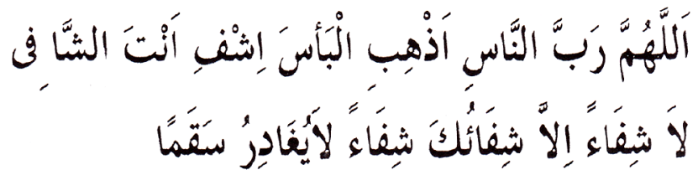  Artinya (Ya Allah. Tuhan segala manusia, hilangkan segala penyakitnya, angkat penyakitnya, sembuhkan lah ia, engkau maha penyembuh, tiada yang menyembuhkan selain engkau, sembuhkanlah dengan kesembuhan yang tidak meninggalkan sakit lagi) dan berpamitan dengan mengucap salam pada pasien.  - Dokumentasi  - Nama pasien, umur, jenis kelamin, dll.  - Keluhan utama.  - Tindakan yang dilakukan.  - Lama tindakan.  - Jenis terapi relaksasi yang diberikan.  - Reaksi selama dan setelah diberikan terapi autogenik.  - Respon klien.
UNIT TERKAIT | 1. Instalasi Rawat Inap  2. Komite Keperawatan

BAB III
LAPORAN KASUS KELOLAAN UTAMA
- Pengkajian Kasus
Pengkajian awal dilakukan pada tanggal 09 Juli 2019 jam 09.30 WITA dengan menggunakan format pengkajian keperawatan jiwa.
- Identitas Klien
Klien bernama Ny. S, perempuan, umur 39 tahun, klien sudah menikah, beragama Islam, pendidikan SD, alamat saat ini adalah di Dusun Praya RT. 09 Kecamatan Marang Kayu, klien masuk Rumah Sakit Jiwa Daerah (RSJD) Atma Husada Mahakam Samarinda pada tanggal 22 Juni 2019 pada pukul 17.15 WITA dan dilakukan pengkajian pada tanggal 09 Juli 2019 pada pukul 09.30 WITA dengan diagnosa medik Skizofrenia.
- Alasan Masuk
Pada catatan rekam medik, menjelaskan bahwa alasan klien masuk adalah klien mengganggu orang sekitar, keluyuran, mengamuk, teriak - teriak, ketawa sendiri sejak ± 1 bulan yang lalu, susah tidur pada saat malam hari, memukul tetangganya, sehingga dari pihak keluarga membawa klien ke RSJD Atma Husada Mahakam Samarinda untuk mendapatkan perawatan sesuai dengan kondisi klien. Klien merupakan pasien ulangan. Riwayat dengan keluhan yang sama pada tahun 2016,
klien putus obat sehingga pengobatan yang di jalankan dan di lakukan tidak efektif. Dari pengakuan klien, dia mengamuk, mengganggu orang sekitar,pernah memukul tetangganya dan marah di rumah karena tiba - tiba mengingat masa lalunya.
- Faktor Predisposisi
Ny. S mengatakan sudah pernah dirawat di RSJD Atma Husada Mahakam Samarinda. Klien tidak pernah mengalami aniaya fisik dan seksual, kekerasan dan penolakan tetapi klien marah dan kecewa karena becerai dengan suaminya. Dari pengakuan klien, dia mengamuk, mengganggu orang, dan marah di rumah karena tiba - tiba mengingat masa lalunya.
- Pengalaman Masa Lalu yang tidak Menyenangkan
Klien mengatakan pengalaman yang tidak menyenangkan pasa dirinya adalah saat klien bercerai dengan suami yang pertama, klien bercerai dengan suaminya sudah 4 tahun yang lalu dan klien merasa terpukul atas percerainnya tersebut, serta klien merasa dirinya sangat kecewa.
- Pemeriksaan Fisik
- Tanda - Tanda Vital
- TD : 130/70 mmHg
- N : 91 x/menit.
- RR : 20 x/menit.
- T : 36,2 ℃.
- Antropometri
- TB : 157 cm
- BB : 49 kg.
- Keluuhan Fisik
Ny. S mengatakan dia baik - baik saja.

- Psikososial
- Genogram
Gambar 3.1 Genogram

2 1

Keterangan :
: Laki - laki.
: Perempuan.
: Klien.
: Meninggal dunia.
: Cerai.
: Hubungan keluarga.
: Tinggal satu rumah.
Pengkajian psikososial didapatkan dari data di atas yaitu klien mengatakan tidak ada keluarga klien yang mengalami atau menderita penyakit seperti yang diderita klien saat ini. Klien anak ke lima dari sembilan bersaudara. Klien menikah tiga kali, tetapi becerai dengan suami peratama, kemudian suami kedua meninggal dan sekarang masih dengan suami yang ketiga.
- Konsep Diri
- Citra Tubuh
Klien mengatakan sangat percaya diri pada dirinya sendiri.
- Identitas Diri
Klien mampu menyebutkan identitas dirinya, klien mengatakan bahwa dirinya, klien mengatakan bahwa dirinya adalah seorang perempuan, klien sekolah sampai SD dan sebelum sakit klien hanya dirumah saja sebagai ibu rumah tangga.
- Peran
Sebelum sakit dirumah klien mempunyai tanggung jawab sebagai seorang ibu, klien dapat melakukan pekerjaan dirumah sehari - hari, tetapi saat ini tanggung jawab klien berganti menjadi pasien RSJD Atma Husada Mahakam Samarinda.
- Ideal Diri
Klien berharap sembuh dari penyakitnya dan bisa pulanh ke rumah.
- Harga Diri
Klien mengatakan jika sudah pulang ke rumah klien ingin berkumpul dengan keluarganya, dan pihak keluarga dapat menerima keadaan klien saat ini.
- Hubungan Sosial
Pola hubungan sosial, Ny. S mengatakan saat ini orang yang berarti dalam hidupnya adalah anak dan suami klien. Selama di rumah sakit klien mau mengikuti kegiatan yang ada di RS. Waktu klien lebih banyak digunakan untuk tidur di kamar. Saat diajak ngobrol klien mau diajak berbincang - bincang dan koheren akan tetapi klien masih kurang mampu dalam mengontrol emosinya.
- Spiritual
Ny. S mengatakan menyakini bahwa dirinya beragama Islam. Klien menganggap bahwa gangguan jiwa memang ada. Tetapi pandangan masyarakat kurang baik terhadap orang yang pernah dirawat di rumah sakit jiwa. Klien melaksanakan ibadah baik yang wajib dan sunah selama di rumah dan saat di rumah sakit klien tidak pernah melaksanakan ibadah.

- Status Mental
- Penampilan
Selama di rumah sakit ruang Punai cara berpakaian cukup rapi, kebersihan cukup, postur tubuh kecil, ekspresi wajah tenang saat becerita, kontak mata kadang tidak fokus, status kesehatan secara umum baik (tidak ada penyakit serius yang di derita), cara berjalan normal, rambut kurang rapi.
- Pembicaraan
Klien berbicara cepat, jika tidak ditanya atau diajak berbicara klien kembali diam tetapi klien koheren.
- Aktivitas Motorik
Klien terlihat lesu dan terkadang tampak tidak bersemangat tetapi terkadang bersemangat.
- Alam Perasaan
Klien merasa sedih dan ingin pulang kembali ke rumah karena klien merasa bahwa dirinya tidak gangguan jiwa.
- Afek
Afek klien kadang labil yaitu hanya sedikit stimulus sudah bereaksi karena emosi, terkadang klien masih belum terkontrol.
- Interaksi dalam Wawancara
Klien kooperatif dapat menjawab pertanyaan dengan baik, kontak mata kadang tidak fokus, ekspresi wajah saat bercerita serius dan tegang, klien sangat senang saat diajak bicara.

- Persepsi
Klien mengatakan selama ini tidak pernah mendengar suara/bisikan ditelinga.
- Proses Pikir
Proses pikir cukup baik, klien mampu menjawab pertanyaan dan mampu mengganti topik pembicaran jika berbincang - bincang dengan perawat.
- Isi Pikir
Klien mengatakan bahwa merasa kondisi tubuhnya baik - baik saja. Saat menceritakan hal ini, ekspresi klien serius dan tegang serta klien tidak mempunyai atau memiliki masalah waham.
- Tingkat Kesadaran
Orientasi waktu, tempat, dan orang klien baik dan normal.
- Memori
Klirn mampu mengingat kejadian - kejadian atau pengalaman yang telah di alami, baik yang lama maupun yang baru saja terjadi.
- Tingkat Konsentrasi dan Berhitung
Klien dapat menghitung sederhana misalnya 10 - 5 = 5 dan klien dapat berhitung dari 1 sampai 20 tanpa di bantu oleh perawat.
- Kemampuan Penilaian
Klien dapat mengambil keputusan sederhana, saat diberi pilihan oleh perawat, misalnya saat di beri pilihan mau berinteraksi dulu atau mau tidur dulu, klien mengungkapkan apa yang diinginkan oleh klien.
- Daya Titik Diri
Klien mengakui kondisinya masuk rumah sakit jiwa, klien mau berbagi cerita dan ingin dibantu untuk bisa kembali sehat lagi.

- Kebutuhan Persiapan Pulang
- Makan
Makan disiapkan oleh perawat selama di rumah sakit dengan tetap memandirikan klien seperti dalam hal makan dan minum sendiri dan merapikan tempat makan setelah selesai makan, nafsu baik, dengan porsi makan mampu dihabiskan lebih dari porsi, BB masuk RS 48 kg dan BB saat pengkajian yaitu 50 kg dan mencuci tangan terkadang harus diingatkan.
- BAB/BAK
BAB teratur satu kali sehari dan dapat dilakukan ditoilet secara mandiri. BAK dengan frekuensi tidak pernah di hitung serta dapat dilakukan ditoilet.
- Mandi
Mandi dilakukan secara mandiri, frekuensi 2 kali sehari, mandi menggunakan sabun mandi, gosok gigi pakai pasta gigi, keramas menggunakan sampo, mandi dikamar mandi dan dilakukan secara mandiri.
- Berpakaian/Berhias
Klien dapat berpakaian dan berhias sendiri, setiap pagi hari ganti pakaian sehabis mandi menggunakan seragam rumah sakit jiwa.
- Istirahat/Tidur
Klien tidur sehari kurang lebih 8 sampai 9 jam, tidur malam pukul 21.00 WITA, bangun pagi jam 05.00/06.00 WITA, pada saat siang hari terkadang tidur kurang lebih 2-3 jam.
- Penggunaan Obat
Klien minum obat disiapkan oleh perawat yang berdinas dan obat diminum setelah makan.
- Pemeliharaan Kesehatan
Klien mendapatkan perawatan lebih lanjut dan sistem pendukung oleh keluarga untuk memelihara kesehatan saat klien dipulangkan tetapi saat ini klien masih membutuhkan perawatan.
- Aktivitas di dalam Rumah
Selama dirumah klien melakukan kegiatan sehari - hari seperti perempuan lainnya yaitu melakukan pekerjaan rumah.
- Aktivitas di Luar Rumah
Selama di luar rumah klien melakukan kegiatan bersama anak - anaknya dan suaminya.

- Mekanisme Koping
Ny. S mengatakan jika ada masalah harus segera diselesaikan tetapi menurut catatan medik, Ny. S sudah pernah masuk rumah sakit jiwa diatar oleh keluarganya, sebelumnya klien sering berobat ke Poli Klinik RSJD Atma Husada Mahakam Samarinda, karena klien kurang mampu menahan atau mengontrol emosi terhadapn orang lain. Selama di RSJD klien suka tidur dan selama pengkajian jkien belum pernah terlihat marah, mengamuk, merusak barang atau melukai diri sendri.

- Aspek Medik
- Diagnosa Medik : Skizofrenia.
- Therapi Medik
- Haldol 5 mg 2 x 1
- Domperidon 3 x 1
- Depacote 2 x 1

- Analisa Data
Tabel 3.1 Analisa Data
NO. | DATA | MASALAH/PROBLEM
1. | DS :  Klien mengatakan mengamuk di rumah, mengganggu orang sekitar, berteriak - teriak di sekitar rumah dan pernah memukul tetangganya.  DO :  - Klien terkadang marah-marah.  - Tatapan terkadang tajam.  - Klien terkadang teriak-teriak pada teman sekamarnya.  - Ekspresi wajah tegang.  - Mata terkadang tidak fokus  - TD : 130/90 mmHg, N : 96 x/m, RR : 23 x/m. | Resiko Perilaku Kekerasan
2. | DS :  Klien mengatakan merasa kecewa, tidak berguna, dan marah setelah pengalaman masa lalunya, yaitu bercerai dengan suami pertamanya.  DO :  - Klien terlihat sedih.  - Klien merasa kecewa.  - Klien mengalihkan pembicaraan jika ditanya masa lalunya. | Harga Diri Rendah Kronis

- Pohon Masalah
Resiko mencederai diri sendiri, orang lain, dan
lingkungan

Resiko Perilaku Kekerasan

Harga Diri Rendah Kronik

- Diagnosa Keperawatan
- Resiko Prilaku Kekerasan.
- Harga Diri Rendah Kronik.

- Rencana Keperawatan
Tabel 3.2 Rencana/Intervensi Keperawatan
No. | Diagnosa | Tujuan & KH | Rencana Intervensi (SP)
1.  2. | Resiko Perilaku Kekerasan  Harga Diri Rendah | Setelah dilakukan tindakan keperawatan selama 7x pertemuan, masalah resiko prilaku kekerasan teratasi dengan kriteria hasil :  - Dapat membina hubungan saling percaya  - Dapat mengidentifikasi penyebab, tanda dan gejala, bentuk dan akibat RPK yang sering dilakukan  - Dapat mendemonstrasikan cara mengontrol PK dengan cara :  - Fifisk  - Sosial dan verbal  - Spiritual  - Minum obat teratur  - Dapat terlibat dalam kegiatan diruangan  Setelah dilakukan tindakan keperawatan selama 4x pertemuan, masalah resiko prilaku kekerasan teratasi dengan kriteria hasil :  - Klien dapat mengidentifikasi kemampuan dan aspek positif yang dimiliki.  - Klien dapat menilai kemampuan yang digunakan.  - Klien dapat menetapkan dan merencanakan kegiatan sesuai dengan kemampuan yang dimiliki.  - Klien dapat melakukan kegiatan sesuai kondisi sakit dan kemampuannya.  - Klien dapat memanfaatkan sistem pendukung yang ada. | SP1P  - Bina hubungan saling percaya dengan klien.  - Bantu klien mengidentifikasi sumber perilaku kekerasan.  - Sebutkan cara mengontrol perilaku kekerasan (fisik 1 dan 2, secara verbal, secara spiritual dan minum obat).  - Bantu klien mempraktekkan latihan cara mengontrol secara fisik 1 (menarik nafas dalam).  - Anjurkan klien memasukkan cara mengontrol marah secara fisik 1 kedalam jadwal kegiatan harian.  Sdj  SP 2 P  - Evaluasi jadwal kegiatan harian klien (SP 1 P).  - Bantu klien mempraktekkan latihan cara mengontrol secara fisik 2 (memukul bantal atau kasur).  - Anjurkan klien memasukkan cara mengontrol PK secara fisik 2 kedalam jadwal kegiatan harian.  SP 3 P  - Evaluasi jadwal kegiatan harian klien (SP 1 P dan SP 2 P).  - Bantu klien mempraktekkan latihan cara mengontrol secara verbal (meminta dengan baik, menolak dengan baik dan menggungkapkan dengan baik).  - Anjurkan klien memasukkan cara mengontrol marah secara verbal kedalam jadwal kegiatan harian.  SP 4 P  - Evaluasi jadwal kegiatan harian klien (SP 1 P, SP 2 P dan SP 3 P).  - Bantu klien mempraktekkan latihan cara mengontrol secara spiritual (Shalat dan Berdo’a).  - Anjurkan klien memasukkan cara mengontrol PK secara spiritual kedalam jadwal kegiatan harian.  SP 5 P  - Evaluasi jadwal kegiatan harian klien (SP 1 P, SP 2 P, SP 3 P dan SP 4 P).  - Bantu klien mempraktekkan latihan cara mengontrol minum obat secara teratur.  - Anjurkan klien memasukkan cara mengontrol PK dengan meminum obat kedalam jadwal kegiatan harian.  SP 1 P  - Identifikasi kemampuan dan aspek positif yang dimiliki klien.  - Bantu klien menilai kemampuan klien yang masih dapat digunakan.  - Bantu klien menetapkan atau memilih kegiatan yang akan dilatih sesuai dengan kemampuan klien.  - Nilai kemampuan yang dipilih dan memperagakan bersama klie dan beri dukungan positif.  - Anjurkan klien memasukkan dalam jadwal kegiatan harian.  SP 2 P  - Evaluasi jadwal kegiatan harian klien.  - Latih klien melakukan kegiatan lain yang sesuai dengan kemampuan klien.  - Anjurkan klien memasukkan ke dalam kegiatan harian.

- Intervensi Inovasi
Tabel 3.3 Intervensi Inovasi
Diagnosa | Perencanaan
Diagnosa | Tujuan | Intervensi Inovasi Terapi Tekhnik  Relaksasi Autogenik
Resiko Perilaku Kekerasan | - Memberikan perasaan nyaman pada klien.  - Mengurangi stres, khususnya stres ringan/sedang yang dialami oleh klien.  - Memberikan ketenangan dan rasa rileks pada klien.  - Mengurangi ketegangan yang dirasakan oleh klien. | - Tahap Pra Interaksi  - Melakukan seleksi terhadap klien sesuai dengan masalah keperawatannya.  - Mengkaji status kesehatan klien dan memantau perilaku klien.  - Mengingatkan klien sehari sebelum pelaksanaan terapis.  - Mempersiapkan alat dan tempat pertemuan yang kondusif, dalam setting klien duduk bersama terapis dalam suatu ruangan yang tenang dan nyaman.  - Tahap Orientasi  - Salam Terapeutik  - Mengucapkan salam dan memperkenalkan nama.  - Mennyakan nama dan panggilan pasien  - Evaluasi/Validasi  - Menanyakan bagaimana perasaan klien saat ini.  - Menanyakan apakah ada kejadian yang mengganggu saat ini.  - Bagaimana pikiran dan perasaan yang muncul terkait kejadian tersebut dan apa yang dilakukan klien sehubungan dengan pikiran dan perasaan tersebut yang terjadi.  - Kontrak  - Menjelaskan pengertian Tekhnik Relaksasi Autogenik dan tujuan terapi yaitu membantu klien untuk mengontrol perilaku kekerasaannya dengan cara bersumber dari dalam diri sendiri (sugesti) yang berupa kata-kata atau beberapa kalimat pendek bisa juga fikiran yang bisa membuat fikiran kita tentram.  - Menjelaskan tentang proses pelaksanaan dari Tekhnik Relaksasi Autogenik yaitu terdapat 4 langkah dan diperkirakan dilaksanakan selama 10 sampai 15 menit ditempat yang telah disepakati bersama klien.  - Menjelaskan peraturan dalam terapi yaitu klien diharapkan berpatisipasi dan kerjasamanya dalam mengikuti kegiatan tersebut yang terdapat 4 langkah sampai selesai.  - Tahap Kerja  - Sebelum memulai latihan anjurkan klien tarik nafas sekuat - kuatnya lalu buang secara perlahan - lahan sambil mengucapkan “Astagfirullah”.  Terdapat 4 langkah (Relaksasi Autogenik) :  - Merasakan Berat  - Fokuskan perhatian pada lengan dan bayangkan kedua lengan terasa berat.  - Secara perlahan - lahan bayangkan kedua lengan terasa kendur, ringan hingga terasa sangat ringan sekali sambil katakan “aku merasa damai dan tenang sepenuhnya”.  - Lakukan hal yang sama pada bahu, punggung, leher, dan kaki.  - Merasakan Kehangatan  - Bayangkan darah mengalir keseluruh tubuh dan rasakan aliran darah seperti merasakan minuman hangat.  - Kemudian sambil mengatakan “aku merasa tenang dan hangat”.  - Merasakan Denyut jantung  - Tempelkan tangan kanan pada dada kiri dan tangan kiri pada perut.  - Bayangkan dan rasakan jantung berdenyut dengan teratur dan tenang sambil katakan “jantungku berdenyut dengan teratur dan tenang”.  - Latihan Pernafasan  - Posisi kedua tangan tidak berubah.  - Katakan dalam diri “napasku longgar dan tenang”  - Semua langkah tersebut diulangi sebanyak 3-6 kali  - Tahap Terminasi  - Evaluasi  - Menanyakan perasaan klien setelah mengikuti terapi tekhnik relalaksasi autogenik.  - Meminta klien untuk menyebutkan kembali yang telah dilatih.  - Memberikan reinforcement positif atas kemampuan klien berlatih.  - Rencana Tindak Lanjut  - Menganjurkan klien untuk mengidentifikasi isi pikiran dari kejadian, pikiran, dan perasaan yang muncul serta dampak perilaku yang muncuul akibat pikiran dan perasaan.  - Menganjurkan klien untuk berlatih tekhnik relaksasi yang telah diajarkan untuk mencegah kekambuhan.  - Kontrak  - Menyepakati topikpertemuan, tempat dan waktu untuk pertemuan selanjutnya.  - Mengakhiri pertemuan dengan baik untuk terapi tekhnik relaksasi autogenik dan menyepakati bila klien memerlukan pertemuan tambahan.  - Dokumentasi  - Melakukan evaluasi kemampuan klien dalam mengikuti terapi tekhnik relaksasi autogenik.  - Mencatat hasil evaluasi kemampuan klien.

- Implementasi dan Evaluasi
Tabel 3.4 Implementasi dan Evaluasi
Hari/Tgl/Jam | Diagnosa Keperawatan | Implementasi | Evaluasi | Paraf
Rabu,  10 Juli 19  08.00  09.00  11.00  12.30  Kamis,  11 Juli 19  09.00  09.30  10.00  10.30  11.00  13.30  Jum’at  12 Jul 19  08.00  08.30  09.00  12.00  Sabtu,  13 Jul 19  08.30  09.00  09.30  12.00  Senin  15 Jul 19  08.00  12.00  Selasa,  16 Juli 19  09.00  10.20  10.00  12.15  12.30  13.00  Rabu,  17 Jul 19  08.30  12.00  Kamis,  18 Juli 19  08.00  11.30 | Resiko Perilaku Kekerasan  Resiko Perilaku Kekerasan  Resiko Perilaku Kekerasan  Resiko Perilaku Kekerasan  Resiko Perilaku Kekerasan  Resiko Perilaku Kekerasan  Resiko Perilaku Kekerasan  Resiko Perilaku Kekerasan  Harga Diri Rendah  Harga Diri Rendah  Harga Diri Rendah  Harga Diri Rendah | SP 1 P  - Membina hubungan saling percaya dengan klien.  - Membantu klien mengidentifikasi sumber perilaku kekerasan.  SP 1 P  - Membina hubungan saling percaya dengan klien.  - Membantu klien mengidentifikasi sumber perilaku kekerasan.  SP 1 P  - Membina hubungan saling percaya dengan klien.  - Membantu klien mengidentifikasi sumber perilaku kekerasan.  - Menyebutkan cara mengontrol perilaku kekerasan (fisik 1 dan 2, secara verbal, secara spiritual dan minum obat).  - Membantu klien mempraktekkan latihan cara mengontrol secara fisik 1 (menarik nafas dalam).  - Menganjurkan klien memasukkan cara mengontrol marah secara fisik 1 kedalam jadwal kegiatan harian.  Melakukan Terapi Inovasi (pertama) :  Sebelum memulai latihan anjurkan klien tarik nafas sekuat - kuatnya lalu buang secara perlahan - lahan sambil mengucapkan “Astagfirullah”.  Terdapat 4 langkah (Relaksasi Autogenik) :  - Merasakan Berat  - Fokuskan perhatian pada lengan dan bayangkan kedua lengan terasa berat.  - Secara perlahan - lahan bayangkan kedua lengan terasa kendur, ringan hingga terasa sangat ringan sekali sambil katakan “aku merasa damai dan tenang sepenuhnya”.  - Lakukan hal yang sama pada bahu, punggung, leher, dan kaki.  - Merasakan Kehangatan  - Bayangkan darah mengalir keseluruh tubuh dan rasakan aliran darah seperti merasakan minuman hangat.  - Kemudian sambil mengatakan “aku merasa tenang dan hangat”.  - Merasakan Denyut jantung  - Tempelkan tangan kanan pada dada kiri dan tangan kiri pada perut.  - Bayangkan dan rasakan jantung berdenyut dengan teratur dan tenang sambil katakan “jantungku berdenyut dengan teratur dan tenang”.  - Latihan Pernafasan  - Posisi kedua tangan tidak berubah.  - Katakan dalam diri “napasku longgar dan tenang”.  SP 2 P  - Mengevaluasi jadwal kegiatan harian klien (SP 1 P).  - Membantu klien mempraktekkan latihan cara mengontrol secara fisik 2 (memukul bantal atau kasur).  - Menganjurkan klien memasukkan cara mengontrol PK secara fisik 2 kedalam jadwal kegiatan harian.  Melakukan Terapi Inovasi (kedua) :  Sebelum memulai latihan anjurkan klien tarik nafas sekuat - kuatnya lalu buang secara perlahan - lahan sambil mengucapkan “Astagfirullah”.  Terdapat 4 langkah (Relaksasi Autogenik) :  - Merasakan Berat  - Fokuskan perhatian pada lengan dan bayangkan kedua lengan terasa berat.  - Secara perlahan - lahan bayangkan kedua lengan terasa kendur, ringan hingga terasa sangat ringan sekali sambil katakan “aku merasa damai dan tenang sepenuhnya”.  - Lakukan hal yang sama pada bahu, punggung, leher, dan kaki.  - Merasakan Kehangatan  - Bayangkan darah mengalir keseluruh tubuh dan rasakan aliran darah seperti merasakan minuman hangat.  - Kemudian sambil mengatakan “aku merasa tenang dan hangat”.  - Merasakan Denyut jantung  - Tempelkan tangan kanan pada dada kiri dan tangan kiri pada perut.  - Bayangkan dan rasakan jantung berdenyut dengan teratur dan tenang sambil katakan “jantungku berdenyut dengan teratur dan tenang”.  - Latihan Pernafasan  - Posisi kedua tangan tidak berubah.  - Katakan dalam diri “napasku longgar dan tenang”.  SP 3 P  - Mengevaluasi jadwal kegiatan harian klien (SP 1 P dan SP 2 P).  - Membantu klien mempraktekkan latihan cara mengontrol secara verbal (meminta dengan baik, menolak dengan baik dan menggungkapkan dengan baik).  - Menganjurkan klien memasukkan cara mengontrol marah secara verbal kedalam jadwal kegiatan harian.  Melakukan Terapi Inovasi (ketiga) :  Sebelum memulai latihan anjurkan klien tarik nafas sekuat - kuatnya lalu buang secara perlahan - lahan sambil mengucapkan “Astagfirullah”.  Terdapat 4 langkah (Relaksasi Autogenik) :  - Merasakan Berat  - Fokuskan perhatian pada lengan dan bayangkan kedua lengan terasa berat.  - Secara perlahan - lahan bayangkan kedua lengan terasa kendur, ringan hingga terasa sangat ringan sekali sambil katakan “aku merasa damai dan tenang sepenuhnya”.  - Lakukan hal yang sama pada bahu, punggung, leher, dan kaki.  - Merasakan Kehangatan  - Bayangkan darah mengalir keseluruh tubuh dan rasakan aliran darah seperti merasakan minuman hangat.  - Kemudian sambil mengatakan “aku merasa tenang dan hangat”.  - Merasakan Denyut jantung  - Tempelkan tangan kanan pada dada kiri dan tangan kiri pada perut.  - Bayangkan dan rasakan jantung berdenyut dengan teratur dan tenang sambil katakan “jantungku berdenyut dengan teratur dan tenang”.  - Latihan Pernafasan  - Posisi kedua tangan tidak berubah.  - Katakan dalam diri “napasku longgar dan tenang”.  Melakukan Terapi Inovasi (keempat) :  Sebelum memulai latihan anjurkan klien tarik nafas sekuat - kuatnya lalu buang secara perlahan - lahan sambil mengucapkan “Astagfirullah”.  Terdapat 4 langkah (Relaksasi Autogenik) :  - Merasakan Berat  - Fokuskan perhatian pada lengan dan bayangkan kedua lengan terasa berat.  - Secara perlahan - lahan bayangkan kedua lengan terasa kendur, ringan hingga terasa sangat ringan sekali sambil katakan “aku merasa damai dan tenang sepenuhnya”.  - Lakukan hal yang sama pada bahu, punggung, leher, dan kaki.  - Merasakan Kehangatan  - Bayangkan darah mengalir keseluruh tubuh dan rasakan aliran darah seperti merasakan minuman hangat.  - Kemudian sambil mengatakan “aku merasa tenang dan hangat”.  - Merasakan Denyut jantung  - Tempelkan tangan kanan pada dada kiri dan tangan kiri pada perut.  - Bayangkan dan rasakan jantung berdenyut dengan teratur dan tenang sambil katakan “jantungku berdenyut dengan teratur dan tenang”.  - Latihan Pernafasan  - Posisi kedua tangan tidak berubah.  - Katakan dalam diri “napasku longgar dan tenang”.  Melakukan Terapi Inovasi (kelima) :  Sebelum memulai latihan anjurkan klien tarik nafas sekuat - kuatnya lalu buang secara perlahan - lahan sambil mengucapkan “Astagfirullah”.  Terdapat 4 langkah (Relaksasi Autogenik) :  - Merasakan Berat  - Fokuskan perhatian pada lengan dan bayangkan kedua lengan terasa berat.  - Secara perlahan - lahan bayangkan kedua lengan terasa kendur, ringan hingga terasa sangat ringan sekali sambil katakan “aku merasa damai dan tenang sepenuhnya”.  - Lakukan hal yang sama pada bahu, punggung, leher, dan kaki.  - Merasakan Kehangatan  - Bayangkan darah mengalir keseluruh tubuh dan rasakan aliran darah seperti merasakan minuman hangat.  - Kemudian sambil mengatakan “aku merasa tenang dan hangat”.  - Merasakan Denyut jantung  - Tempelkan tangan kanan pada dada kiri dan tangan kiri pada perut.  - Bayangkan dan rasakan jantung berdenyut dengan teratur dan tenang sambil katakan “jantungku berdenyut dengan teratur dan tenang”.  - Latihan Pernafasan  - Posisi kedua tangan tidak berubah.  - Katakan dalam diri “napasku longgar dan tenang”.  SP 4 P  - Mengevaluasi jadwal kegiatan harian klien (SP1P, SP2P dan SP3P).  - Membantu klien mempraktekkan latihan cara mengontrol secara spiritual (Shalat dan Berdo’a).  - Menganjurkan klien memasukkan cara mengontrol PK secara spiritual kedalam jadwal kegiatan harian.  SP 5 P  - Mengevaluasi jadwal kegiatan harian klien (SP 1 P, SP 2 P, SP 3 P dan SP 4 P).  - Membantu klien mempraktekkan latihan cara mengontrol minum obat secara teratur.  - Menganjurkan klien memasukkan cara mengontrol PK dengan meminum obat kedalam jadwal kegiatan harian.  SP 1 P  - Mengidentifikasi kemampuan dan aspek positif yang dimiliki klien.  - Membantu klien menilai kemampuan klien yang masih dapat digunakan.  - Membantu klien menetapkan atau memilih kegiatan yang akan dilatih sesuai dengan kemampuan klien.  - Menilai kemampuan yang dipilih dan memperagakan bersama klie dan beri dukungan positif.  - Menganjurkan klien memasukkan dalam jadwal kegiatan harian.  SP 1 P  - Mengidentifikasi kemampuan dan aspek positif yang dimiliki klien.  - Membantu klien menilai kemampuan klien yang masih dapat digunakan.  - Membantu klien menetapkan atau memilih kegiatan yang akan dilatih sesuai dengan kemampuan klien.  - Menilai kemampuan yang dipilih dan memperagakan bersama klie dan beri dukungan positif.  - Menganjurkan klien memasukkan dalam jadwal kegiatan harian.  SP 2 P  - Mengevaluasi jadwal kegiatan harian klien.  - Melatih klien melakukan kegiatan lain yang sesuai dengan kemampuan klien.  - Meganjurkan klien memasukkan ke dalam kegiatan harian.  SP 2 P  - Mengevaluasi jadwal kegiatan harian klien.  - Melatih klien melakukan kegiatan lain yang sesuai dengan kemampuan klien.  - Meganjurkan klien memasukkan ke dalam kegiatan harian. | S :  - Klien mengatakan Wa’alaikumsalam wr.wb, nama saya adalah ibu S.  - Klien mengatakan penyebab kemarahan klien karena mengimgat masa lalunya.  O :  - Klien berkenalan dengan perawat dan berjabat tangan dengan perawat.  - Klien berbicara dengan nada tinggi.  A :  Masalah Resiko Perilaku Kekerasan dengan SP 1 P (latihan tarik nafas dalam) belum optimal.  P :  Pertahankan SP 1 P (latihan tarik nafas dalam) pada klien RPK.  S :  - Klien mengatakan lupa nama suster dan klien mengatakan tidak sakit dan ingin pulang.  - Klien mengatakan penyebab kemarahan klien karena mengimgat masa lalunya.  O :  - Klien berkenalan lagi dengan perawat dan berjabat tangan.  - Klien berbicara dengan nada tinggi, mata melotot.  A :  Masalah Resiko Perilaku Kekerasan dengan SP 1 P (latihan tarik nafas dalam) belum optimal.  P :  Pertahankan SP 1 P (latihan tarik nafas dalam) pada klien RPK.  S :  - Klien mengatakan ingat nama suster yaitu kakak Ayu.  - Klien mengatakan penyebab kemarahan klien karena mengingat masa lalunya, yang terkadang muncul dipikirannya.  - Klien mengatakan belum mengetahui cara mengontrol PK.  - Klien mengatakan merasa lebih tenang dan rileks setelah di berikan terapi dan tekhnik nafas dalam.  - Klien mengatakan latihan tekhnik nafas dalam jam 09.00 pagi dan jam 16.00 sore.  O :  - Klien mulai kooperatif, mata masih melotot, klien berbicara dengan wajah tegang, tatapan terkadang tajam.  - Perawat mengajarkan dan menjelaskan 5 cara mengontrol PK.  - Perawat mengajarkan SP 1 P mengontrol PK yaitu teknik relaksasi nafas dalam  - Klien dan perawat membuat jadwal kegiatan harian.  A :  Masalah Resiko Perilaku Kekerasan dengan SP 1 P (latihan tarik nafas dalam) belum optimal.  P :  Pertahankan SP 1 P (latihan tarik nafas dalam) dan melanjutkan terapi inovasi Relaksasi Autogenik pada klien RPK.  S :  - Klien mengatakan mengamuk karena tiba - tiba mengingat masa lalunya.  - Klien mengatakan tidak ada upaya yang dilakukan pada saat kejadian tersebut  - Klien mengatakan mau melakukan terapi yang diberikan oleh perawat.  - Klien mengatakan ingin perasaan marahnya tidak kambuh lagi.  O :  - Klien kooperatif, bicara mulai pelan, wajah masih tegang.  - Perawat mengajarkan untuk cara mengontrol atau mengendalikan cara perilaku kekerasan dengan cara menjelaskan, memberikan dan melakukan terapi Tekhnik Relaksasi Autogenik.  A :  Masalah terapi inovasi Relaksasi Autogenik belum optimal.  P :  Melanjutkan SP2P (latihan fisik 2 : pukul bantal/kasur) dan terapi inovasi Relaksasi Autogenik pada klien RPK.  S :  - Klien mengatakan masih ingat apa yang di ajarkan oleh perawat kemarin dan klien sudah latihan cara tekhnik relaksasi nafas dalam.  - Klien mengatakan jika muncul rasa marah atau kesal saya langsung memukul bantal atau kasur.  - Klien mengatakan latihan cara fisik (pukul bantal/kasur) jam 14.00 sore dan jam 20.00 malam.  O :  Ekspresi wajah masih tegang, nada bicara sudah mulai datar, kontak mata mulai fokus.  A :  Masalah Resiko Perilaku Kekerasan dengan SP2P (latihan fisik 2 yaitu pukul bantal/kasur) optimal sebagian.  P :  Melanjutkan terapi inovasi Tekhnik Relaksasi Autogenik pada klien RPK.  S :  - Klien mengatakan saya teriak dan marah saat mengingat masa lalu saya.  - Klien mengatakan masih kesal dan marah tapi sudah berkurang.  - Klien mengatakan saat marah saya akan langsung memukul bantal/kasur.  - Klien mengatakan merasa tenang dan mau latihan sesuai kesepakatan bersama perawat.  O :  - Klien kooperatif, bicara mulai pelan, wajah masih tegang, kontak mata mulai fokus, bicara sudah mulai pelan.  - Perawat mengevaluasi untuk cara mengontrol atau mengendalikan cara perilaku kekerasan dengan cara menjelaskan, memberikan dan melakukan terapi Tekhnik Relaksasi Autogenik.  A :  Masalah terapi inovasi Tekhnik Relaksasi Autogenik optimal sebagian.  P :  Melanjutkan SP3P (berbicara dengan baik pada temanr) dan terapi inovasi Tekhnik Relaksasi Autogenik pada klien Resiko Perilaku Kekerasan.  S :  - Klien mengatakan masih mengingat apa yang di ajarkan perawat seperti tarik nafas dalam dan pukul kasur atau bantal.  - Klien mengatakan jika muncul rasa marah atau kesal saya langsung menggunakan cara ketiga mengatakan yang baik dengan teman sekamar.  - Klien mengatakan latihan cara mengontrol marah secara verbal jam 11.00 siang dan jam 18.00 sore.  O :  Klien terlihat mulai tenang, kontak mata fokus, nada bicara sudah terkontrol.  A :  Masalah Resiko Perilaku Kekerasan dengan SP3P optimal sebagian.  P :  Melanjutkan terapi inovasi Tekhnik Relaksasi Autogenik pada klien RPK.  S :  - Klien mengatakan saat marah saya akan langsung mengatakan yang baik dengan teman sekamar.  - Klien mengatakan sudah jarang marah dan kesal.  - Klien mengatakan sudah mulai tenang semenjak melakukan latihan dan terapi yang diberikan perawat.  - Klien mengatakan akan berperilaku baik agar segera sembuh dan tidak kambuh.  O :  - Klien kooperatif, bicara mulai pelan, klien terlihat mulai tenang, kontak mata fokus, nada bicara sudah terkontrol.  - Perawat mengevaluasi untuk cara mengontrol atau mengendalikan cara perilaku kekerasan dengan cara menjelaskan, memberikan dan melakukan terapi Tekhnik Relaksasi Autogenik.  A :  Masalah terapi inovasi Tekhnik Relaksasi Autogenik optimal sebagian.  P :  Melanjutkan terapi inovasi Tekhnik Relaksasi Autogenik pada klien Resiko Perilaku Kekerasan.  S :  - Klien mengatakan sudah jarang marah dan kesal.  - Klien mengatakan mulai tenang semenjak melakukan latihan dan terapi yang diberikan perawat.  - Klien mengatakan memahami terapi yang diberikan oleh perawat.  - Klien mengatakan akan berperilaku baik agar segera sembuh dan tidak kambuh.  O :  - Klien kooperatif, bicara terkontrol, klien mulai tenang, kontak mata fokus, nada bicara sudah terkontrol.  - Perawat mengevaluasi untuk cara mengontrol atau mengendalikan cara perilaku kekerasan dengan cara menjelaskan, memberikan dan melakukan terapi Tekhnik Relaksasi Autogenik.  A :  Masalah Resiko Perilaku Kekerasan dengan terapi inovasi Tekhnik Relaksasi Autogenik optimal sebagian.  P :  Melanjutkan terapi inovasi Tekhnik Relaksasi Autogenik (kelima) pada klien Resiko Perilaku Kekerasan.  S :  - Klien mengatakan jarang marah dan kesal.  - Klien mengatakan memahami terapi yang diberikan oleh perawat dan mau mempraktekkannya secara mandiri.  - Klien mengatakan sudah mulai tenang semenjak melakukan latihan dan terapi yang diberikan perawat.  - Klien mengatakan akan berperilaku baik agar segera sembuh dan tidak kambuh.  O :  - Perawat mengevaluasi terapi inovasi yang kelima.  - Klien kooperatif, bicara pelan, klien tenang, kontak mata fokus, nada bicara sudah terkontrol.  - Perawat mengevaluasi untuk cara mengontrol atau mengendalikan cara perilaku kekerasan dengan cara menjelaskan, memberikan dan melakukan terapi Tekhnik Relaksasi Autogenik.  A :  Masalah Resiko Perilaku Kekerasan dengan terapi inovasi Tekhnik Relaksasi Autogenik optimal.  P :  Melanjutkan SP4P (kegiatan spiritual seperti berdo’a atau dzikir) pada klien Resiko Perilaku Kekerasan.  S :  - Klien mengatakan masih mengingat apa yang di ajarkan perawat seperti tarik nafas dalam, pukul kasur atau bantal, dan mengatakan dengan baik (verbal).  - Klien mengatakan jika muncul rasa marah atau kesal saya langsung menggunakan cara keempat yaitu dengan berdo’a atau dzikir.  - Klien mengatakan latihan cara mengontrol marah secara spiritual jam 12.00 siang dan jam 21.00 malam.  O :  Klien kooperatif, klien terlihat tenang, kontak mata fokus, nada bicara sudah terkontrol.  A :  Masalah Resiko Perilaku Kekerasan dengan SP4P (kegiatan spiritual seperti berdo’a atau dzikir) optimal sebagian.  P :  Melanjutkan SP5P (minum obat dengan benar) pada klien RPK.  S :  - Klien mengatakan masih mengingat apa yang di ajarkan perawat seperti tarik nafas dalam, pukul kasur atau bantal, mengatakan dengan baik (verbal), dan melakukan kegiatan spiritual.  - Klien mengatakan jika muncul rasa marah atau kesal saya langsung menggunakan cara kelima yaitu dengan minum obat teratur.  - Klien mengatakan latihan cara mengontrol marah dengan minum obat secara teratur jam 07.00 pagi, jam 13.00 siang dan jam 19.00 malam.  O :  Klien kooperatif, klien terlihat tenang, kontak mata fokus, nada bicara sudah terkontrol.  S :  - Klien mengatakan merasa tidak berguna setelah bercerai dengan suaminya.  - Klien mengatakan ketika dirumah biasanya mengaji, dzikir, membersihkan rumah, dan memasak.  - Klien mengatakan akan membersihkan dan membereskan tempat tidur setiap bangun tidur.  O :  Klien kooperatif, bicara mulai pelan, klien terlihat tenang, kontak mata fokus, nada bicara sudah terkontrol, wajah mulai tidak tegang.  A :  Masalah Harga Diri Rendah Kronik dengan SP1P (latihan kemampuan pertama) optimal sebagian.  P :  Melanjutkan SP1P (latihan kemampuan pertama) pada klien HDR.  S :  - Klien mengatakan saya sudah belajar membersihkan dan membereskan tempat tidur setiap bangun tidur.  - Klien mengatakan saya mau setiap hari untuk membereskan tempat tidur.  O :  Klien kooperatif, bicara mulai pelan, klien terlihat tenang, kontak mata fokus, nada bicara sudah terkontrol, wajah mulai tidak tegang.  A :  Masalah Harga Diri Rendah Kronik dengan SP1P (latihan kemampuan pertama) optimal sebagian.  P :  Melanjutkan S21P (latihan kemampuan kedua) pada klien Harga Diri Rendah.  S :  - Klien mengatakan sudah membersihkan dan membereskan tempat tidur setelah bangun tidur.  - Klien mengatakan akan membantu mengarahkan teman untuk merapikan dan membersihkan tempat tidur.  O :  Klien terlihat tenang, klien kooperatif, kontak mata fokus, nada bicara sudah terkontrol, wajah tidak tegang.  A :  Masalah Harga Diri Rendah Kronik dengan SP2P (latihan kemampuan kedua) optimal sebagian.  P :  Melanjutkan SP2P (latihan kemampuan kedua) pada klien Harga Diri Rendah.  S :  - Klien mengatakan sudah membersihkan dan membereskan tempat tidur setelah bangun tidur.  - Klien mengatakan akan membantu mengarahkan teman untuk merapikan dan membersihkan tempat tidur.  - Klien mengatakan saya dan teman sekamar bersama - sama membereskan dan merapikan tempat tidur.  O :  Klien terlihat tenang, klien kooperatif, kontak mata fokus, nada bicara sudah terkontrol, wajah tidak tegang.  A :  Masalah Harga Diri Rendah Kronik dengan SP2P (latihan kemampuan kedua) optimal.  P :  Pertahankan SP1P (cara fisik 1 tarik nafas dalam), SP2P (cara fisik 2 pukul bantal/kasur), SP3P (latihan berbicara dengan baik), SP4P (latihan kegiatan spiritual seperti berdo’a dan berdzikir), SP5P (latihan minum obat teratur), terapi inovasi Tekhnik Relaksasi Autogenik optimal pada klien RPK, SP1P latihan kemampuan pertama), SP2P (latihan kemampuan kedua) pada klien HDR. | 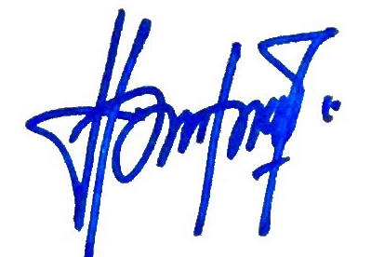

- Evaluasi Keperawatan
Tabel 3.5 Evaluasi Keperawatan
Hari/Tgl/ Jam | Diagnosa  Keperawatan | Evaluasi | Paraf
Rabu  10 Juli 19  14.00 | Resiko Perilaku Kekerasan | S :  - Klien mengatakan namanya ibu S.  - Klien mengatakan tidak sakit dan ingin pulang.  O :  - Klien belum kooperatif dalam mengikuti wawancara, kontak mata tidak ada, berbicara nada tidak, wajah tegang.  - Frekuensi marah sering, belum dapat di kontrol.  - Klien belum mampu membina hubungan saling percaya.  A :  Masalah Resiko Perilaku Kekerasan dengan SP 1 P (latihan tarik nafas dalam) belum optimal.  P :  Pertahankan SP 1 P (latihan tarik nafas dalam) pada klien.
Kamis,  11 Juli 19  14.00 | Resiko Perilaku Kekerasan | S :  - Klien mengatakan saya ingin pulang ke rumah.  - Klien mengatakan ketika marah dan kesal akan melampiaskan dengan melakukan tarik nafas dalam.  - Klien mengatakan mengingat masa lalunya dan lang merasa kecewa, marah, kesal.  O :  - Klien belum kooperatif dalam mengikuti wawancara, kontak mata tidak ada, berbicara nada tidak terkontrol, wajah tegang, afek labil dan bigung.  - Frekuensi marah sering, belum dapat di kontrol.  - Klien belum mampu membina hubungan saling percaya.  A :  Masalah Resiko Perilaku Kekerasan dengan SP 1 P (latihan tarik nafas dalam) belum optimal.  P :  Pertahankan SP 1 P (latihan tarik nafas dalam) pada klien.
Jum’at  12 Juli 19  14.00 | Resiko Perilaku Kekerasan | S :  - Klien mengatakan kesal, marah, kecewa karena teringat dengan masa lalunya yaitu bercerai dengan suaminya.  - Klien mengatakan ketika marah dan kesal akan melampiaskan dengan pukul bantal/kasur.  - Klien mengatakan dengan berteriak - teriak dan marah - marah tidak membuatnya sembuh.  - Klien mengatakan ingin segera sembuh.  - Klien mengatakan mau merapkan terapi yang sudah diajarkan oleh perawat untuk mencegar kekambuhan perilaku kekerasan.  - Klien mengatakan mulai merasatenang dan akan latiham sesuai kesepatan bersama perawat.  O :  - Fungsi psikomotorik : Klien mulai kooperatif dalam mengikuti wawancara, kontak mata mulai ada, nada berbicara mulai pelan, wajah masih tegang, afek labil dan bigung.  - fungsi kognitif : klien mampu mengidentifikasi PK, klien mampu mempraktekkan cara latihan fisik 2 yaitu pukul bantal/kasur, klien mampu mengikuti terapi yang di berikan oleh perawat untuk mencegah kekambuhan.  - Fungsi afektif : klien bersedia mengikuti (latihan fisik 2 yaitu pukul bantal/kasur dan terapi inovasi Tekhnik Relaksasi Autogenik .  A :  Masalah Resiko Perilaku Kekerasan dengan SP2P (latihan fisik 2 yaitu pukul bantal/kasur) dan terapi inovasi Tekhnik Relaksasi Autogenik optimal sebagian.  P :  Melanjutkan SP3P (berbicara dengan baik pada temanr) dan terapi inovasi Tekhnik Relaksasi Autogenik pada klien Resiko Perilaku Kekerasan.
Sabtu,  13 Juli 19  14.00 | Resiko Perilaku Kekerasan | S :  - Klien mengatakan ketika marah dan kesal akan berbicara dengan baik pada teman sekamar.  - Klien mengatakan sudah jarang marah dan kesal.  - Klien mengatakan akan mempraktekkan terapi yang diberikan oleh perawat.  - Klien mengatakan merasa sudah mulai tenang dan akan latihan sesuai yang sudah disepakati.  O :  - Fungsi psikomotorik : Klien mulai kooperatif, kontak mata mulai ada, nada berbicara mulai pelan, wajah mulai tidak tegang, klien terlihat mulai tenang, kontak mata fokus, nada bicara sudah terkontrol.  - fungsi kognitif : klien mampu mempraktekkan cara berbicara dengan baik pada teman sekamar, klien mampu mengikuti terapi yang di berikan oleh perawat untuk mencegah kekambuhan.  - Fungsi afektif : klien bersedia berbicara dengan baik pada teman dan terapi inovasi Tekhnik Relaksasi Autogenik .  A :  Masalah Resiko Perilaku Kekerasan dengan SP3P (latihan berbicara dengan baik) dan terapi inovasi Tekhnik Relaksasi Autogenik optimal.  P :  Melanjutkan terapi inovasi Tekhnik Relaksasi Autogenik pada klien Resiko Perilaku Kekerasan.
Senin  15 Juli 19  14.00 | Resiko Perilaku Kekerasan  Resiko Perilaku Kekerasan | S :  - Klien mengatakan saya mau melakukan terapi inovasi Tekhnik Relaksasi Autogenik yang sudah diberikan oleh perawat.  - Klien mengatakan saya sudah jarang marah dan kesal.  - Klien mengatakan akan mempraktekkan terapi yang sudah diberikan oleh perawat.  - Klien mengatakan merasa tenang dan akan latihan sesuai yang sudah disepakati oleh perawat.  O :  - Fungsi psikomotorik : Klien kooperatif, kontak mata ada, nada berbicara mulai pelan, wajah tidak tegang, klien terlihat tenang, kontak mata fokus, nada bicara sudah terkontrol.  - fungsi kognitif : klien mampu mempraktekkan atau melakukan terapi inovasi Tekhnik Relaksasi Autogenik untuk mencegah kekambuhan.  - Fungsi afektif : klien bersedia melampiaskan marah dengan terapi inovasi Tekhnik Relaksasi Autogenik.  A :  Masalah Resiko Perilaku Kekerasan dengan terapi inovasi Tekhnik Relaksasi Autogenik optimal sebagian.  P :  Melanjutkan terapi inovasi Tekhnik Relaksasi Autogenik (kelima) pada klien Resiko Perilaku Kekerasan.  S :  - Klien mengatakan saya mau lagi melakukan terapi inovasi Tekhnik Relaksasi Autogenik yang sudah diberikan oleh perawat supaya emosi dan kesal saya tidak muncul lagi.  - Klien mengatakan saya sudah jarang marah dan kesal.  - Klien mengatakan akan mempraktekkan terapi yang sudah diberikan oleh perawat.  - Klien mengatakan merasa lebih rileks, tenang dan akan latihan sesuai yang sudah disepakati oleh perawat.  O :  - Fungsi psikomotorik : Klien kooperatif, kontak mata ada, nada berbicara mulai pelan, wajah tidak tegang, klien terlihat tenang, kontak mata fokus, nada bicara sudah terkontrol.  - fungsi kognitif : klien mampu mempraktekkan atau melakukan terapi inovasi Tekhnik Relaksasi Autogenik untuk mencegah kekambuhan.  - Fungsi afektif : klien bersedia melampiaskan marah dengan terapi inovasi Tekhnik Relaksasi Autogenik.  A :  Masalah Resiko Perilaku Kekerasan dengan terapi inovasi Tekhnik Relaksasi Autogenik optimal.  P :  Melanjutkan SP4P (kegiatan spiritual seperti berdo’a atau dzikir) pada klien Resiko Perilaku Kekerasan.
Selasa  16 Juli 19  14.00  14.20 | Resiko Perilaku Kekerasan  Resiko Perilaku Kekerasan | S :  - Klien mengatakan akan melakukan kegiatan spiritual seperti berdo’a atau dzikir.  - Klien mengatakan sudah jarang marah dan kesal.  - Klien mengatakan akan mempraktekkan terapi yang sudah diberikan oleh perawat.  - Klien mengatakan merasa mulai tenang dan akan latihan sesuai yang sudah disepakati oleh perawat.  O :  - Fungsi psikomotorik : Klien kooperatif, kontak mata ada, nada berbicara pelan, wajah tidak tegang, klien terlihat tenang, kontak mata fokus, nada bicara sudah terkontrol.  - fungsi kognitif : klien mampu mempraktekkan atau melakukan kegiatan spiritual seperti berdo’a atau dzikir untuk mencegah kekambuhan.  - Fungsi afektif : klien bersedia melampiaskan marah dengan kegiatan spiritual seperti berdo’a atau dzikir..  A :  Masalah Resiko Perilaku Kekerasan dengan SP4P (kegiatan spiritual seperti berdo’a atau dzikir) optimal sebagian.  P :  Melanjutkan SP5P (minum obat dengan benar) pada klien Harga Resiko Perilaku Kekerasan.  S :  - Klien mengatakan akan meminum obat dengan benar dan teratur untuk mencegah kekambuhan.  - Klien mengatakan sudah tidak marah dan kesal lagi.  - Klien mengatakan akan mempraktekkan terapi yang sudah diberikan oleh perawat.  - Klien mengatakan sekarang merasa tenang.  - Klien mengatakan akan mencegah kekambuhan yang saya alami dengan merepkan latihan dan terapi yang sudah diberikan oleh perawat.  O :  - Fungsi psikomotorik : Klien kooperatif, kontak mata ada, wajah tidak tegang, klien terlihat tenang, kontak mata fokus, nada bicara sudah terkontrol.  - fungsi kognitif : klien mampu mempraktekkan atau melakukan latihan minum obat dengan benar dan teratur untuk mencegah kekambuhan.  - Fungsi afektif : klien bersedia mengikuti latihan minum obat yang benar dan teratur.  A :  Masalah Resiko Perilaku Kekerasan dengan SP5P (minum obat dengan benar dan teratur) optimal sebagian.  P :  Melanjutkan SP2P (latihan kemampuan kedua) pada klien Harga Diri Rendah Kronik.
Rabu,  17 Juli 19  14.00 | Harga Diri Rendah Kronik  Harga Diri Rendah Kronik | S :  - Klien mengatakan merasa tidak berguna setelah bercerai dengan suaminya.  - Klien mengatakan ketika dirumah biasanya mengaji, dzikir, membersihkan rumah, dan memasak.  - Klien mengatakan akan membersihkan dan membereskan tempat tidur setiap bangun tidur.  O :  - Fungsi psikomotorik : klien kooperatif, bicara mulai pelan, klien terlihat tenang, kontak mata fokus, nada bicara sudah terkontrol, wajah mulai tidak tegang.  - Fungsi kognitif : klien mampu melakukan latihan kegiatan sesuai dengan kemampuan.  - Fungsi efektif : klien bersedia mengikuti latihan membersihkan tempat tidur dan klien kooperatif saat mengikuti latihan membersihkan tempat tidur.  A :  Masalah Harga Diri Rendah Kronik dengan SP1P (latihan kemampuan pertama) optimal sebagian.  P :  Melanjutkan SP1P (latihan kemampuan pertama) pada klien Harga Diri Rendah.  S :  - Klien mengatakan saya sudah belajar membersihkan dan membereskan tempat tidur setiap bangun tidur.  - Klien mengatakan saya mau setiap hari untuk membereskan tempat tidur.  O :  - Fungsi psikomotorik : klien kooperatif, bicara pelan, klien tenang, kontak mata fokus, nada bicara terkontrol, wajah mulai rileks.  - Fungsi kognitif : klien mampu melakukan latihan kegiatan sesuai dengan kemampuan.  - Fungsi efektif : klien bersedia mengikuti latihan membersihkan tempat tidur dan klien kooperatif saat mengikuti latihan membersihkan tempat tidur.  A :  Masalah Harga Diri Rendah Kronik dengan SP1P (latihan kemampuan pertama) optimal sebagian.  P :  Melanjutkan SP1P (latihan kemampuan pertama) pada klien Harga Diri Rendah.
Kamis,  18 Juli 19  14.00 | Harga Diri Rendah Kronik  Harga Diri Rendah Kronik | S :  - Klien mengatakan sudah membersihkan dan membereskan tempat tidur setelah bangun tidur.  - Klien mengatakan akan membantu mengarahkan teman untuk merapikan dan membersihkan tempat tidur.  O :  - Fungsi psikomotorik : klien kooperatif, bicara mulai pelan, klien terlihat tenang, kontak mata fokus, nada bicara sudah terkontrol, wajah tidak tegang.  - Fungsi kognitif : klien mampu melakukan latihan kegiatan sesuai dengan kemampuan.  - Fungsi efektif : klien bersedia mengikuti latihan membantu teman membersihkan tempat tidur dan klien kooperatif saat mengikuti latihan membantu teman membersihkan tempat tidur.  A :  Masalah Harga Diri Rendah Kronik dengan SP2P (latihan kemampuan kedua) optimal sebagian.  P :  Melanjutkan SP2P (latihan kemampuan kedua) pada klien Harga Diri Rendah.  S :  - Klien mengatakan sudah membersihkan dan membereskan tempat tidur setelah bangun tidur.  - Klien mengatakan akan membantu mengarahkan teman untuk merapikan dan membersihkan tempat tidur.  O :  - Fungsi psikomotorik : klien kooperatif, bicara mulai pelan, klien terlihat tenang, kontak mata fokus, nada bicara sudah terkontrol, wajah tidak tegang terlihat rileks.  - Fungsi kognitif : klien mampu melakukan latihan kegiatan sesuai dengan kemampuan.  - Fungsi efektif : klien bersedia mengikuti latihan membantu teman membersihkan tempat tidur dan klien kooperatif saat mengikuti latihan membantu teman membersihkan tempat tidur.  A :  Masalah Harga Diri Rendah Kronik dengan SP2P (latihan kemampuan kedua) optimal.  P :  Pertahankan SP1P (cara fisik 1 tarik nafas dalam), SP2P (cara fisik 2 pukul bantal/kasur), SP3P (latihan berbicara dengan baik), SP4P (latihan kegiatan spiritual seperti berdo’a dan berdzikir), SP5P (latihan minum obat teratur), terapi inovasi Tekhnik Relaksasi Autogenik optimal pada klien resiko perilaku kekerasan, SP1P latihan kemampuan pertama), SP2P (latihan kemampuan kedua) pada klien harga diri rendah kronik).

BAB V
KESIMPULAN DAN SARAN
- KESIMPULAN
Berdasarkan tujuan Karya Ilmiah Akhir-Ners yang telah dibuat maka dapat ditarik dengan kesimpulan yaitu :
- Hasil analisis asuhan keperawatan jiwa dengan pasien Resiko Perilaku Kekerasan di ruang Punai RSJD Atma Husada Mahakam Samarinda didapatkan masalah keperawatan yang sesuai dengan teori dan kasus yaitu resiko perilaku kekerasan sebagai care problem, dan resiko mencederai diri sendiri, orang lain dan lingkungan sebagai akibat.
- Hasil analisis intervensi inovasi tekhnik Relaksasi Autogenik menunjukkan bahwa ada terjadi perubahan perilaku kekerasan dari rentang respon kekerasan (maladaptif) menjadi frustasi sampai asertif (adaptif) dan terjadi penurunan tanda dan gejala pada Ny. A setelah di intervensi. Hal tersebut menjadi indikator bahwa terapi intevensi tekhnik Relaksasi Autogenik dapat merubah perilaku kekerasan dan menurunkan tanda dan gejala dengan masalah keperawatan risiko perilaku kekerasan.
- SARAN
- Bagi RSJD Atma Husada Mahakam Samarinda
- Dapat meningkatan pengetahuan perawat tentang tekhnik relaksasi autogenik melalui beberapa kegiatan seperti pelatihan dan sosialisasi
tentang tekhnik relaksasi autogenik oleh pakar spesialis keperawatan jiwa.
- Pelaksanaan aplikasi terapi tekhnik relaksasi autogenik pada beberapa kasus risiko perilaku kekerasan untuk menurunkan tanda dan gejala di masing - masing ruang rawat inap sehingga dapat diperoleh evidence based dalam upaya mengembangkan terapi tekhnik relaksasi autogenik dengan baik pada individu maupun kelompok.
- Dapat membuat usulan untuk memasukkan terapi tekhnik relaksasi autogenik ke dalam SAK sehingga dapat dibuat Standar Operasional Prosedur (SOP) terapi tekhnik relaksasi autogenik yang berlaku untuk pasien dengan resiko perilaku kekerasan.

- Bagi Profesi Keperawatan RSJD Atma Husada Mahakam Samarinda
Perawat sebagai educator dapat mengaplikasikan terapi tekhnik relaksasi autogenik untuk mengurangi gejala dan tanda yang disebabkan oleh pasien perilaku kekerasan. Karena selain tidak menimbulkan efek samping terapi ini juga ekonomis dan efektif.

- Bagi Peneliti Selanjutnya
Disarankan bagi penulis selanjutnya agar dapat melakukan pembahasan lebih lanjut mengenai keefektifan terapi tekhnik relaksasi autogenik terhadap tanda dan gejala pada klien resiko perilaku kekerasan. Hal ini tentu saja akan menjadi landasan ilmu pengetahuan bagi perawat untuk bisa menerapkan tindakan keperawatan tersebut saat memberikan asuhan keperawatan kepada klien. Diharapkan dapat melakukan dan memberikan intervensi inovasi lainnya dalam tanda dan gejala pada klien resiko perilaku kekerasan.

DAFTAR PUSTAKA
Damaiyanti, M & Iskandar. (2014). Asuhan Keperawatan Jiwa. Bandung : Refika Aditama.
Departemen Kesehatan RI. (2018). Laporan Hasil Riset Kesehatan Dasar (RISKESDAS) Nasional 2013. Jakarta : Badan Penelitian dan Pengembangan Depkes RI. Di akses pada tanggal 9 Juli 2019
http://www.depkes.go.id/resources/download/general/Hasil%20Rikesdas%202013.pdf
Dermawan, R & Rusdi. (2013). Keperawatan Jiwa : Konsep dan Kerangka Kerja Asuhan Keperawatan Jiwa. Yogyakarta : Gosyen Publishing.
Fitria, Nita. (2010). Prinsip Dasar dan Aplikasi Penulisan Laporan Pendahuluan dan Strategi Pelaksanaan Tindakan Keperawatan. Jakarta : Selemba Medika.
Hamid, A. Y. (2009). Bunga Rampai Asuhan Keperawatan Kesehatan Jiwa. Jakarta : EGC.
Jiwo, T. (2012). Depresi : Panduan Bagi Pasien, Keluarga, dan Teman Dekat. Jawa Tengah : Pusat-Pusat Pemulihan dan Pelatihan Bagi Penderita Gangguan Jiwa.
Keliat, B. A. (2010). Model Praktik Keperawatan Profesional Jiwa. Jakarta : EGC.
Keliat, B. A & Akemat. (2009). Terapi Aktivitas Kelompok. Jakarta : EGC.
Kusumawati, F. & Hartono, Y. (2010). Buku Ajar Keperawatan Jiwa. Jakarta : Selemba Medika.
Overall, J. E. & Gorham. (1988). The Brief Psychiatric Rating Scale (BPRS) : Recent Developments in ascertainment and Scaling. Psychopharmacology Bulletin. 24 : 97-99. Di akses 18 Juli 2019
https://www.psychiatrictimes.com/schizophrenia-scales/bprs-brief-psychiatric-rating-scale.
Pramesti, V, Supriadi, D, & Evangeline, H. (2018). Pengaruh Terapi Relaksasi Autogenik Terhadap Depresi Pada Lansia Di BPS Tresna Werdha Ciparay. Jurnal Keperawatan BSI, (4), (1).
Santoso, I. M. E & Ulumuddin, Y. (2018). Pengaruh Terapi Relaksasi Autogenik terhadap Kemampuan Mengontrol Marah pada Pasien dengan Perilaku
Kekerasan di Ruang Melati Rumah Sakit Jiwa Mutiara Sukma NTB. (4), (1).

Stuart & Laraia. (2009). Buku Saku Keperawatan Jiwa. Jakarta : EGC.
Syafitri, E, N. (2018). Pengaruh Teknik Relaksasi Autogenik terhadap Penurunan Tingkat Stres Kerja pada Karyawan PT. Astra Honda Motor di Yogyakarta. Jurnal Keperawatan Respati Yogyakarta, (5), (2).
Undang - Undang RI Nomor 18 (2014). Tentang Kesehatan Jiwa. Diakses pada tanggal 8 Juli 2019
http://ditjenpp.kemenkumham.go.id/arsip/ln/2014/uu18-2014bt.pdf
WHO (World Health Organization). (2016). Estimated DALYs by Cause, Sex and World Member, Global Health. Diakses pada tanggal 8 Juli 2019 https://www.who.int/healthinfo/global_burden_disease/GIobalDALY_method_2000-2016.pdf?ua=1
Yosep, I. (2010). Keperawatan Jiwa. Jakarta: Refika Aditama.
. (2011). Keperawatan Jiwa. Jakarta: Refika Aditama.

LAMPIRAN

Lampiran 1
BIODATA PENELITI

- Data Pribadi
Nama : Riesky Ayu Maulida
Tempat, Tanggal Lahir : Samarinda, 04 Agustus 1996
Alamat : JL. Lempake Jaya (Merapi) RT.16 No. 71 Lempake Kec. Samarinda Utara
- Riwayat Pendidikan
Pendidikan Formal
- Lulus TK : 2002 di ISLAM ITTIHAD Lempake
- Lulus SD : 2008 di SD Negeri 007 Lempake
- Lulus SMP : 2011 di SMP Negeri 13 Samarinda
- Lulus SMA : 2014 di SMA Negeri 9 Samarinda
- Lulus Sarjana : 2018 di Universitas Muhammadiyah Kalimantan Timur
Lampiran 2

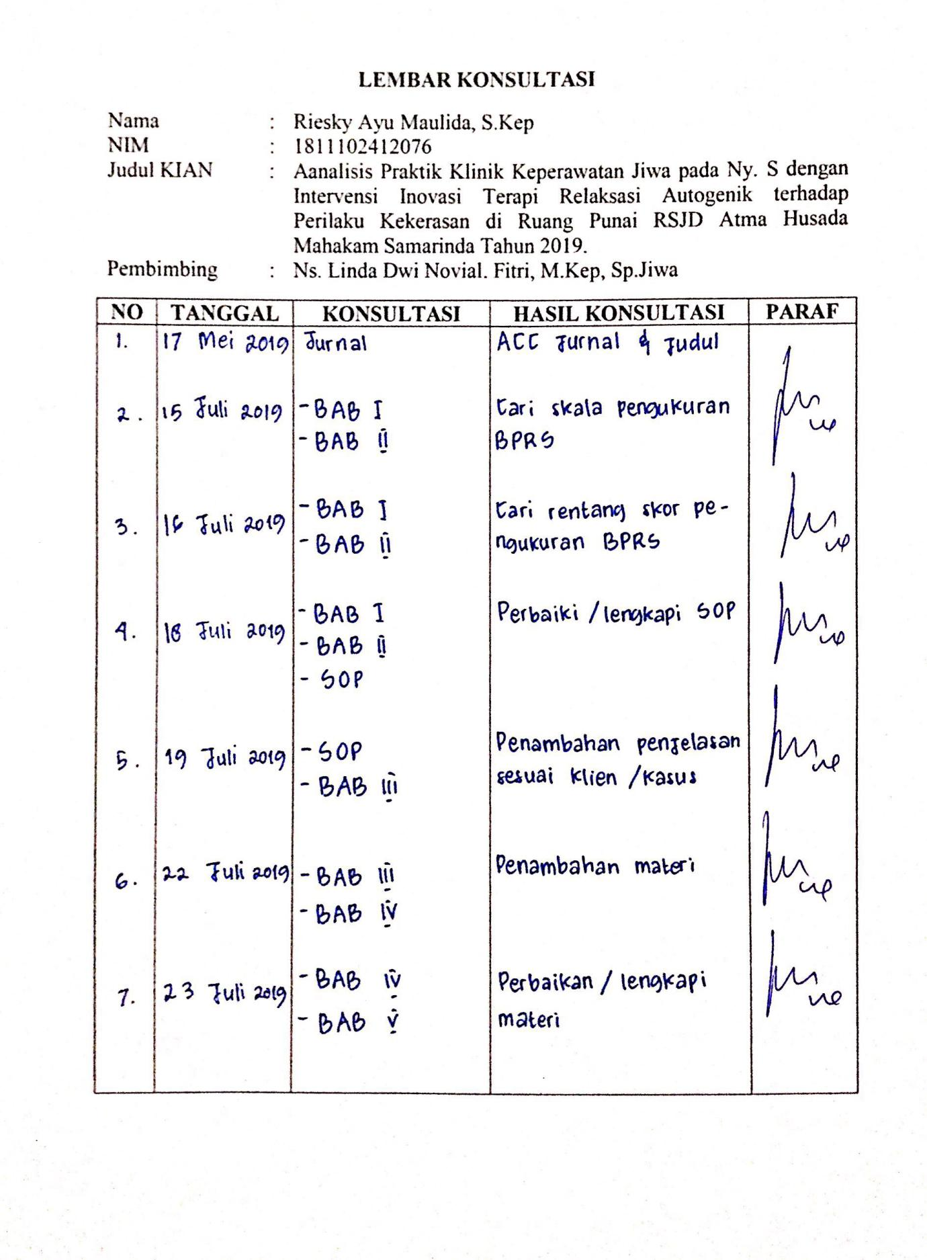

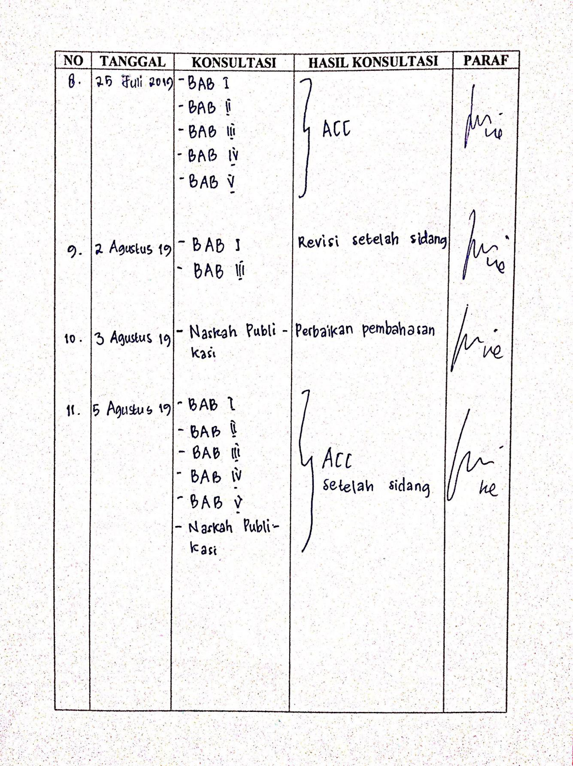

Lampiran 3

 | PELAKSANAAN  TERAPI TEKHNIK RELAKSASI AUTOGENIK
STANDAR PROSEDUR OPERASIONAL | No. Dokumen | No Revisi | Halaman 1-4
STANDAR PROSEDUR OPERASIONAL | Tanggal Terbit | Disahkan Oleh:

Pengertian
Tekhnik Relaksasi Autogenik adalah suatu relaksasi yang bersumber dari dalam diri sendiri yang berupa kata-kata atau beberapa kalimat pendek bisa juga fikiran yang bisa membuat fikiran kita tentram dan sebagai salah satu tekhnik relaksasi otot yang terbukti memuaskan dalam terapi terhadap ketegangan otot yang mampu mengatasai keluhan anxietas, stressor, kelelahan, dan mengurangi perilaku kekerasan pada seseorang (Santoso dan Ulumuddin, 2018).

Tujuan
- Memberikan perasaan nyaman.
- Mengurangi stres, khususnya stres ringan/sedang.
- Memberikan ketenangan.
- Mengurangi ketegangan.

PERSIAPAN | - Persiapan Alat  Tidak ada alat khusus yang dibutuhkan. Bila diinginkan, dapat dilakukan sambil mendengarkan musik ringan.  - Persiapan Pasien  - Pengkajian pasien.  - Bina hubungan saling percaya bersama pasien.  - Kontrak waktu bersama pasien untuk melakukan terapi.  - Keadaan pasien yang masih labil.  - Pasien mampu berkomunikasi.  - Pasien mau diajak untuk melakukan terapi  - Persiapan Tempat  - Sediakan lingkungan yang kondusif.  - Sediakan tempat yang nyaman untuk pasien (gunankan kursi atau tempat tidur yang nyaman).  - Petugas yang telah tersertifikasi.
INDIKASI | Resiko Perilaku Kekerasan.
PROSEDUR | - Tahap Pra Interaksi  - Membaca basmalah.  - Identifikasi perilaku Resiko Kekerasan pada klien.  - Bina hubungan saling percaya.  - Kontrak pertemuan untuk terapi relaksasi.  - Ciptakan lingkungan yang tenang dan kondusif agar klien mudah berkonsentrasi.  - Persiapan ruangan yang kondusif.  - Tahap Orientasi  - Menyapa dan menyebut nama klien.  - Menanyakan cara yang biasa digunakan agar rileks dan tempat yang paling disukai.  - Menjelaskan tujuan dan manfaat.  - Menjelaskan prosedur dan lama pelaksanaan.  - Menanyakan persetujuan dan kesiapan pasien.  - Tahap Interaksi  - Usahakan situasi, ruangan dan lingkungan tenang dan nyaman.  - Anjurkan klien memilih tempat yang tenang.  - Anjurkan klien mengambil posisi tidur terlentang atau duduk yang paling nyaman.  - Diiringi dengan suara musik atau instrumen yang sesuai dengan keadaan klien.  - Anjurkan klien untuk memejamkan mata dengan pelan tidak perlu untuk dipaksakan sehingga tidak ada ketegangan otot sekitar mata.  - Anjurkan klien untuk mengendurkan otot serileks mungkin, mulai dari kaki, betis, paha, perut, dan lanjutkan ke semua otot tubuh. Lemaskan kepala, leher, dan pundak dengan memutar kepala dan mengangkat pundak perlahan-lahan. Tangan dan lengan diulurkan kemudian kendurkan dan biarkan terkulai disamping tubuh dan usahakan agar tetap rileks.  - Sebelum memulai latihan anjurkan klien tarik nafas sekuat - kuatnya lalu buang secara perlahan - lahan sambil mengucapkan “Astagfirullah”.  Terdapat 4 langkah (Relaksasi Autogenik) :  - Merasakan Berat  - Fokuskan perhatian pada lengan dan bayangkan kedua lengan terasa berat.  - Secara perlahan - lahan bayangkan kedua lengan terasa kendur, ringan hingga terasa sangat ringan sekali sambil katakan “aku merasa damai dan tenang sepenuhnya”.  - Lakukan hal yang sama pada bahu, punggung, leher, dan kaki.  - Merasakan Kehangatan  - Bayangkan darah mengalir keseluruh tubuh dan rasakan aliran darah seperti merasakan minuman hangat.  - Kemudian sambil mengatakan “aku merasa tenang dan hangat”.  - Merasakan Denyut jantung  - Tempelkan tangan kanan pada dada kiri dan tangan kiri pada perut.  - Bayangkan dan rasakan jantung berdenyut dengan teratur dan tenang sambil katakan “jantungku berdenyut dengan teratur dan tenang”.  - Latihan Pernafasan  - Posisi kedua tangan tidak berubah.  - Katakan dalam diri “napasku longgar dan tenang”  - Semua langkah tersebut diulangi sebanyak 3-6 kali  - Tahap Terminasi  - Evaluasi  - Subjektif, mengekspresikan perasaan klien.  - Objektif, memberikan reinforcement positif kepada klien.  - Motivasi klien untuk menggunakan terapi relaksasi autogenik jika klien merasa tegang atau marah.  - Membaca hamdallah.  - Bereskan alat (jika ada).  - Cuci tangan.  - Membuat kontrak pertemuan selanjutnya.  - Mengakhiri pertemuan dengan baik: Bersama klien membaca do’a  Artinya (Ya Allah. Tuhan segala manusia, hilangkan segala penderitaannya, angkat penyakitnya, sembuhkan lah ia, engkau maha penyembuh, tiada yang menyembuhkan selain engkau, sembuhkanlah dengan kesembuhan yang tidak meninggalkan sakit lagi) dan berpamitan dengan mengucap salam pada pasien.  - Dokumentasi  - Nama pasien, umur, jenis kelamin, dll.  - Keluhan utama.  - Tindakan yang dilakukan.  - Lama tindakan.  - Jenis terapi relaksasi yang diberikan.  - Reaksi selama dan setelah diberikan terapi autogenik.  - Respon klien.
UNIT TERKAIT | 1. Instalasi Rawat Inap  2. Komite Keperawatan

Lampiran 4

Brief Psychiatric Rating Scale (BPRS)
Nama :
Ruang :
NO. | GEJALA | SKORE
1. | Mengenai somatik  (Memperhatikan kesehatan fisik, takut penyakit fisik, hypochondriasis)
2. | Kecemasan  (Khawatir, takut, terlalu cemas untuk keadaan masa ini atau masa depan)
3. | Keadaan emosional  (Berkurangnya interaksi spontan, mengisolasi diri, kehilangan kemauan untuk berhubungan dengan orang lain)
4. | Disorganisir konseptual  (Bingung, terputus, tidak teratur, terganggu)
5. | Rasa bersalah  (Menyalahkan diri sendiri, rasa malu, penyesalan atas perilaku masa lalu)
6. | Tekanan  (Manisfestasi fisik dan motorik dari kegugupan , gelisah)
7. | Mannerisms dan posturing  (Perilaku motorik yang aneh, tidak biasa, tidak alami (tidak termasuk tic))
8. | Kebesaran  (Pendapat diri yang berlebihan, kesombongan, keyakinan akan kekuatan atau kemampuan yang tidak biasa)
9. | Keadaan depresi  (Keterpurukan, kesedihan, pesimisme)
10. | Hostility  (Permusuhan, penghinaan, pertikaian dengan orang lain)
11. | Kecurigaan  (Ketidakpercayaan, kepercayaan orang lain mengandung niat jahat atau diskriminatif)
12. | Halusinasi  (Persepsi tanpa biasa korespondensi stimulus eksternal)
13. | Kemunduran motorik  (Melambat, gerakan atau ucapan melemah, nada tubuh berkurang)
14. | Tidak kooperatif  (Resistensi, penjagaan, penolakan otoritas)
15. | Pemikiran yang tidak biasa  (Tidak biasa, aneh, aneh, isi pikir aneh)
16. | Afek tumpul  (Berkurangnya nada emosional, berkurangnya intensitas formal perasaan, kerataan)
17. | Kegembiraan  (Semakin tingginya nada emosional, agitasi, peningkatan reaktivitas)
18. | Disoreintasi  (Kebingungan atau kurangnya asosiasi yang tepan untuk orang, tempat atau waktu)

Keterangan :
0 : Tidak Dinilai 4 : Agak Berat
1 : Tidak Ada 5 : Berat
2 : Ringan 6 : Sangat Berat.
3 : Sedang 7 : Sangat Parah

Lampiran 5
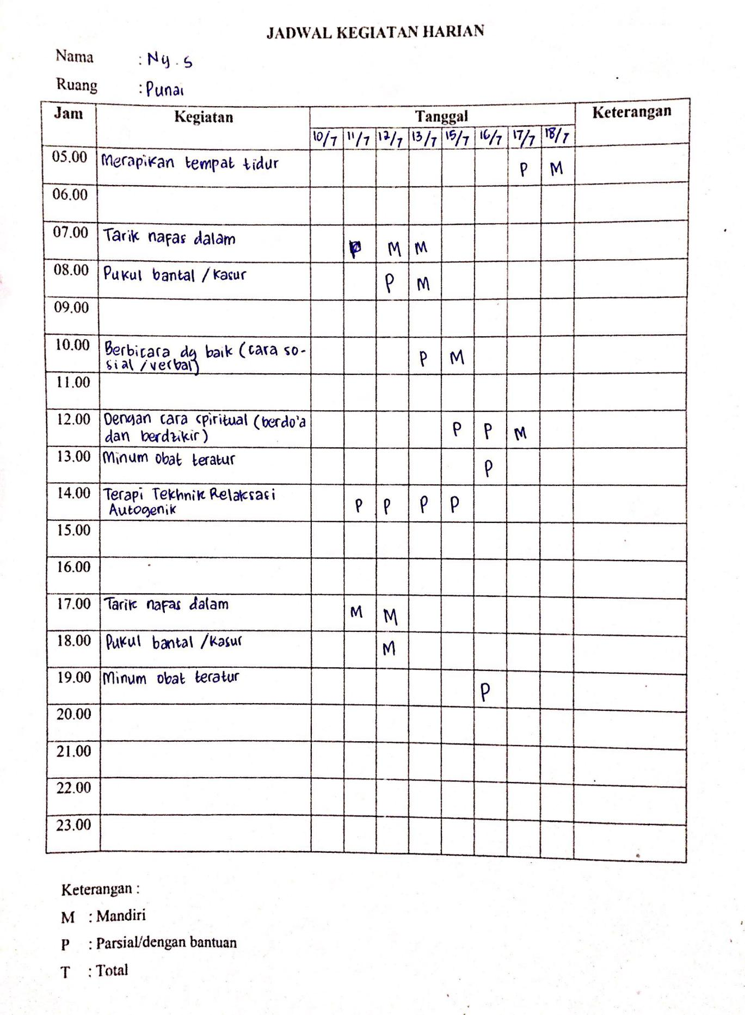

Lampiran 6
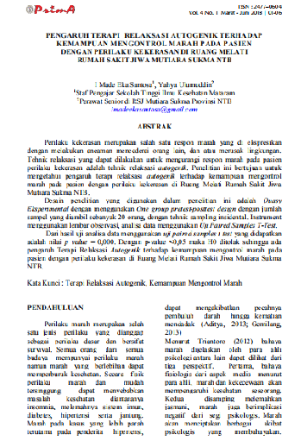
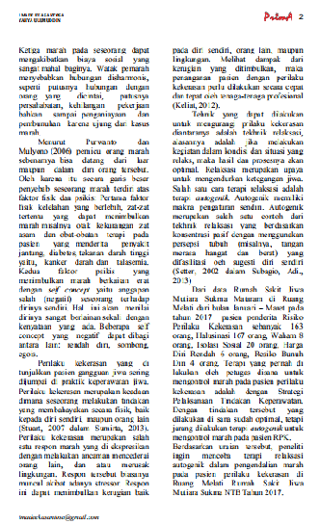

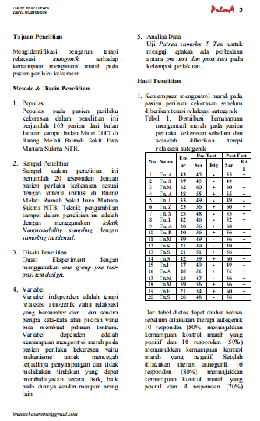
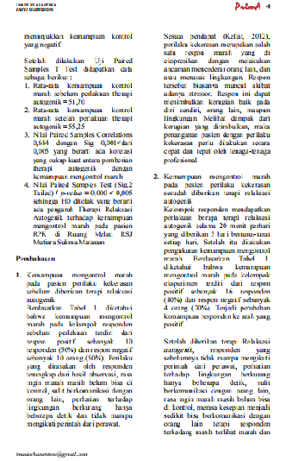
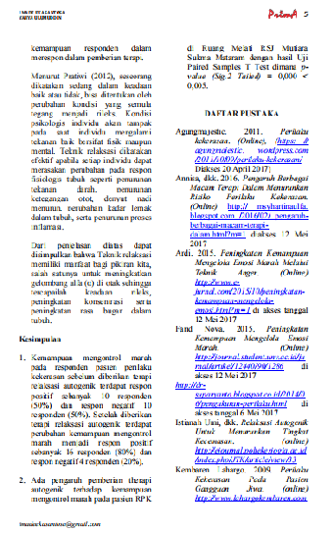
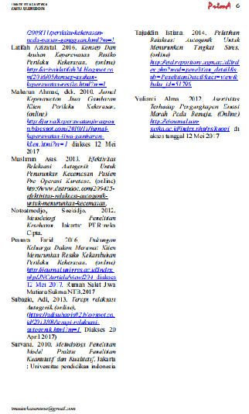

Jurnal Keperawatan BSI, Vol. VI No. 2 September 2018

Pengaruh Terapi Relaksasi Autogenik Terhadap Depresi Pada Lansia Di BPS Tresna Werdha
Ciparay
Evangeline H¹, Dedi Supriadi², Vidya Pramesti P³
1Stikes General A. Yani Cimahi, evangelinehtbarat@gmail.com
2Stikes General A. Yani Cimahi, chandieta@yahoo.com
3Stikes General A. Yani Cimahi, eeng158@yahoo.com

ABSTRAK
Depresi merupakan kasus yang sering terjadi pada lansia. Prevalensi depresi pada lansia di Indonesia cukup tinggi. Menurut hasil studi pendahuluan yang telah dilakukan di Balai Perlindungan Sosial TresnaWerdha Ciparay Bandung, dimana ada 5 lansia yang menderita depresi, depresi ini dapat menyebabkan beberapa masalah fisik dan perubahan dalam keterlibatan kegiatan sosial. Depresi dapat diatasi dengan memberikan terapi nonfarmakologi seperti terapi relaksasi autogenik. Penelitian ini bertujuan untuk menganalisis pengaruh terapi relaksasi autogenik terhadap depresi pada lansia di Balai Perlindungan Sosial Tresna Werdha Ciparay Bandung. Metode yang digunakan dalam penelitian ini adalah quasi experiment dengan rancangan One-Group Pretest Posttest. Sebanyak 31 responden lansia telah ikut berpartisipasi dalam penelitian ini, dengan teknik pengambilan sampel secara consecutive sampling, serta menggunakan kriteria inklusi dan eksklusi. Data yang diperoleh di analisis dengan menggunakan analisis univariat dan bivariat T Test. Dari hasil penelitian ini dapat disimpulkan bahwa ada pengaruh terapi relaksasi autogenik terhadap depresi pada lansia di Balai Perlindungan Sosial Tresna Werdha Ciparay Bandung dengan p Value 0,001 (α 0,05). Dari hasil penelitian ini juga didapatkan bahwa setelah menyelesaikan seluruh proses terapi, responden mengatakan merasa lebih nyaman dengan diri mereka sendiri dan lingkungan mereka. Sementara responden lainnya mengatakan bahwa mereka mulai ikut berperan dan turut serta dalam aktivitas di panti. Disarankan untuk perawat yang bekerja di panti jompo untuk mengembangkan dan menerapkan terapi nonfarmakologi untuk mengurangi dan mencegah depresi pada lansia.
Kata kunci: Depresi, Lanjut usia, Terapi Relaksasi Autogenik

ISSN: 2338-7246, e-ISSN: 2528-2239
http://ejournal.bsi.ac.id/ejurnal/index.php/jk
ABSTRACT
Depression is common among elderly. Prevalence of depression among elderly in Indonesia is high. According to preliminary study that has done in BalaiPerlindunganSosialTresnaWerdhaCiparay Bandung, there where 5 elderly who suffer from depression, which can lead to physical problems and alteration in social activity involvement as well. Depression could be diminished with applying nonfarmacology nursing intervention such as autogenic relaxation theraphy. This study aimed to analyze the influence of autogenic relaxation theraphy on depression among elderly in Balai Perlindungan Sosial Tresna Werdha Ciparay Bandung.Method used in this research was quasi experiment with one group pre testpost test design. 31 respondents has participated in this research, that has collected with concecutive sampling technique, using inclusive and exclusive criterias. Data obtained was analyzed with univariate and bivariate T Test. From this research can be concluded that there is influence of autogenic relaxation theraphy on depression among elderly in Balai Perlindungan Sosial Tresna Werdha Ciparay Bandung with p Value 0,001 (CI, 0,05).It is also reported after finishing the theraphy sessions, the respondents felt more comfortable with themselves and their environment. While other respondents told that they involved more in activities in the nursing home.It is suggested for nurse who work in nursing home to develop and apply a nonfarmacology nursing intervension in order to alleviate and prevent the depression among elderly Balai Perlindungan Sosial Tresna Werdha Ciparay Bandung.
Keywords: Depression, Elderly, Autogenic Relaxation Therapy.

Diterima:16 Agustus 2018, Direvisi: 28 Agustus 2018, Diterbitkan: 15 September 2018

PENDAHULUAN
Lansia merupakan suatu proses alami yang tidak dapat dihindari dan akan dialami oleh setiap orang. Menurut UU RI No 13 tahun 1998 lansia adalah seseorang yang telah mencapai usia 60 tahun ke atas ditinjau dari umur kronologisnya. World Health Organization (WHO) mengatakan bahwa batasan umur pada lansia dikelompokkan menjadi usia pertengahan (middle age) yaitu usia 45-59 tahun, lanjut usia pertama (elderly) yaitu usia 60-74 tahun, lanjut usia tua kedua (old) yaitu usia 75-90 tahun, usia sangat tua (very old) yaitu diatas 90 tahun. Hurlock (1979) mengatakan lansia terbagi dalam dua tahap yaitu lanjut usia awal (early old age) yaitu usia 60-70 dan lanjut / akhir (advanced old age) yaitu usia 70 tahun ke atas (Nugroho, 2008).
Seiring meningkatnya derajat kesehatan dan kesejahteraan penduduk akan berpengaruh pada peningkatan Usia Harapan Hidup (UHH) di Indonesia. Berdasarkan laporan Perserikatan Bangsa- Bangsa 2011, pada tahun 2000-2005 UHH adalah 66,4 tahun (dengan persentase populasi lansia tahun 2000 adalah 7,74% angka ini akan meningkat pada tahun 2045-2050 yang diperkirakan UHH menjadi 77,6 tahun (dengan persentase populasi lansia tahun 2045 adalah 28,68%) (Depkes RI, 2012).
Data prevalensi depresi pada lansia di Indonesia cukup tinggi.Kejadian di ruang akut geriatri sebanyak 76,3% dengan proporsi pasien geriatri yang mengalami depresi ringan adalah 44,1%, depresi sedang sebanyak 18%, depresi berat sebanyak 10,8%, dan depresi sangat berat sebanyak 3,2% Suardana I Wayan, 2011). Penelitian lain yang dilakukan oleh Wada et al. (2005) pada lansia yang ada di dua kota di pulau Jawa didapatkan data bahwa 33,8% memiliki depresi.
Salah satu permasalahan yang ada pada lansia adalah kurangnya kemampuan dalam beradaptasi secara psikologis terhadap perubahan yang terjadi pada dirinya. Secara umum masalah yang dialami lansia yang berhubungan dengan kesehatan jiwa antara lain gangguan proses fikir, demensia, gangguan perasaan seperti depresi, harga diri rendah, gangguan fisik dan gangguan perilaku. Gangguan psikologis yang paling banyak dialami oleh lansia adalah depresi (Azizah, 2011). Penatalaksanaan dalam menangani penderita depresi dapat dilakukan dengan cara terapi medis, terapi psikologi, dan melalui kegiatan promosi kesehatan. Terapi medis dilakukan melalui pemberian obat-obatan anti depresi. Pemberian terapi ini harus memperhatikan kondisi lanjut usia yang tengah mengalami proses penuaan. Penuaan yang dialami oleh lansia akan memiliki dampak pada sensitifitas efek samping obat yang sedang dikonsumsi (Djaali & Sappaile, 2013). Sehingga terapi non farmakologi yang dapat dilakukan untuk mengatasi depresi pada lansia yaitu dengan menggunakan cara non farmakologi salah satunya teknik relaksasi autogenik.
Hasil studi pendahuluan yaitu Balai Perlindungan Sosial Tresna Werdha Ciparay Bandung sebanyak 150 lansia terdiri dari 94 lansia berjenis kelamin perempuan dan 56 lansia berjenis kelamin laki-laki. Dari hasilstudi yang dilakukan kepada 10 responden didapatkan hasil bahwa 5 lansia diantaranya mengalami depresi ringan dengan gejala depresi yaitu menarik diri dari aktivitas biasa, sulit tidur, merasa sedih, merasa tertekan, merasa bosan, merasa kesepian, merasa ditinggal oleh keluarganya, mengatakan ada tuntutan dari lingkungan panti untuk dapat berperan sebagai orang yang mandiri tanpa keluarga, mengatakan kurang dapat dapat melaksanakan peran yang diinginkan.Kegiatan yang mereka lakukan sehari-hari di panti sudah terjadwal oleh pihak panti.Lansia yang mengalami depresi mereka lebih senang menyendiri dan berdiam diri di kamar tidak ingin berbaur dengan yang lain. Dampak yang timbul pada lansia depresi mereka mengalami gangguan tidur, sulit untuk buang air besar, badan terlihat lesu, pada beberapa lansia yang mengalami depresi punggung mereka semakin membongkok. Dari pihak panti sendiri upaya yang dilakukan untuk mengatasi depresi pada lansia yaitu bekerja sama dengan puskesmas setempat serta meminta pengobatan dari dokter dengan memberikan obat-obat antidepresan seperti diazepam dan alpolidol. Untuk pengobatan non-farmakologi pihak panti mengatakan belum pernah melakukannya pada lansia yang mengalami depresi.Serta untuk terapi relaksasi autogenik belum pernah dilakukan terhadap depresi pada lansia di Balai Perlindungan Sosial Tresna Werdha Ciparay Bandung.Penelitian ini bertujuan untuk menganalisis pengaruh terapi relaksasi autogenic terhadap depresi pada lansia di Balai Perlindungan Sosial Tresna Werdha Ciparay Bandung.

KAJIAN LITERATUR
Teknik relaksasi autogenik adalah suatu relaksasi yang bersumber dari dalam diri sendiri yang berupa kata-kata atau beberapa kalimat pendek bisa juga fikiran yang bisa membuat fikiran kita tentram.Relaksasi autogenik merupakan relaksasi yang berasal dari diri kita sendiri dengan menggunakan kata-kata atau kalimat motivasi seperti “aku tenang dan nyaman” dan “aku damai di sini” yang bisa membuat pikiran kita tenang. Relaksasi autogenik dilakukan dengan membayangkan diri sendiri berada dalam keadaan damai dan tenang, berfokus pada detak jantung dan pengaturan nafas (Aryani, 2007).
Menurut Kristiarini (2013), teknik relaksasi autogenik membawa perintah tubuh melalui autosugesti untuk rileks sehingga pernafasan, tekanan darah, denyut jantung serta suhu tubuh dapat dikendalikan. Standar lantihan relaksasi autogenik bersumber dari imajinasi visual dan mantra verbal yang membuat tubuh merasa hangat dan santai. Sensasi hangat ini disebabkan oleh peralihan aliran darah (dari pusat tubuh ke daerah tubuh yang diinginkan), yang menyejukkan dan merelaksasikan otot di sekitarnya. Pada tahap ini, pasien mulai merasakan rileks dan mengikuti secara pasif, keadaan rileks tersebut merangsang saraf simpatik dan parasimpatik menghasilkan hormon beta- endorfin sebagai respon dari relaksasi sehingga menimbulkan rasa bahagia dan menurunkan depresi (Saunders, 2006).
Menurut penelitian Kristiarini (2013) tentang pengaruh teknik relaksasi autogenik terhadap skala nyeri pada ibu post operasi sectio caesaria (SC), penelitian tersebut mendapatkan hasil penelitian yaitu didapatkan nilai p sebesar 0,000. Dengan demikian nilai p lebih kecil dari nilai α (5%) atau 0,05, sehingga Ha diterima.Dapat disimpulkan bahwa ada pengaruh yang signifikan teknik relaksasi autogenik terhadap skala nyeri pada ibu post sectio caesarea (SC). Untuk penelitian tentang pengaruh terapi relaksasi autogenik terhadap tingkat cemas pada pasien preoperasi.
Sedangkan menurut penelitian Rizka Amalia Farada tentang pengaruh terapi relaksasi autogenik terhadap tingkat kecemasan pada ibu primigravida trimester III, hasil penelitian tersebut didapatkan bahwa p-value (0,01) < α (0,05) yang berarti Ho ditolak, dapat disimpulkan bahwa terdapat pengaruh yang bermakna antara terapi relaksasi autogenik terhadap tingkat kecemasan pada ibu primigravida trimester III (Farada, 2011).

METODE PENELITIAN
Rancangan penelitian dilakukan menggunakan pre eksperimen dengan jenisone group pretest postest design. Rancangan one group pretest postest tidak ada kelompok pembanding (kontrol), tetapi paling tidak sudah dilakukan observasi pertama (pre test) yang memungkinkan menguji perubahan-perubahan yang terjadi setelah adanya eksperimen (Notoatmodjo, 2012). Peneliti menggunakan jenis ini untuk mencari pengaruh perlakuan yaitu terapi relaksasi autogenik terhadap tingkat depresi pada lansia saat sebelum dan sesudah diberikan intervensi.
Populasi merupakan seluruh subjek (manusia, binatang percobaan, data laboratorium) yang akan diteliti dan memenuhi karakteristik yang ditentukan (Riyanto, 2011). Populasi penelitian ini adalah seluruh lansia yang tinggal di Balai Perlindungan Sosial Tresna Werdha Ciparay Bandung.Teknik pengambilan sampling dalam penelitian ini menggunakan consecutive sampling, yaitu semua subyek yang datang secara berurutan dan memenuhi kriteria pemilihan dimasukkan dalam penelitian sampai jumlah subyek yang diperlukan terpenuhi. Consecutive sampling merupakan jenis non-probability sampling yang paling baik, dan seringkali merupakan cara yang termudah (Sastroasmoro & Ismael, 2011).Dari hasil perhitungan sampel didapatkan sampel sebanyak 34.
Instrument dalam penelitian ini menggunakan beberapa pertanyaan sesuai dengan alat ukur yang dugunakan yaitu Geriatric Depression Scale (GDS) untuk mengetahui tingkat depresi pada lansia sebelum dan sesudah diberikan terapi relaksasi autogenik.Burn (Azizah, 2011) mengemukakan bahwa Instrumen GDS ini memiliki sensitivitas 84% dan specificity 95%. Tes reliabititas alat ini correlates significantly of 0,85. Alat ini terdiri dari 30 poin pertanyaan dibuat sebagai alat penapisan depresi pada lansia. GDS ini menggunakan format laporan sederhana yang diisi sendiri dengan menjawab “ya” atau ”tidak” pada setiap pertanyaan, yang memerlukan waktu sekitar 5-10 menit untuk menyelesaikannya. GDS merupakan alat ukur depresi psikomotorik dan tidak mencakup hal-hal somatik yang tidak berhubungan dengan pengukuran mood lainnya.GDS sangat baik digunakan untuk menilai depresi pada lansia yang sehat, dalam kondisi sakit dan lansia dengan gangguan kognitif ringan hingga sedang.Skor 11-30 dinyatakan depresi.

Analisa Data

Analisa Univariat

Rata-rata skor depresi pada lansia sebelum diberikan terapi relaksasi autogenic dapat dilihat pada table 1 berikut ini:

Tabel 1
Rata-rata skor depresi pada lansia sebelum diberikan terapi relaksasi
autogenic
Variabel | Pengukuran | Mean | SD | SE
Depresi | Sebelum | 18.55 | 4.711 | 0,164

Rata-rata skor depresi pada lansia setelah diberikan terapi relaksasi autogenic dapat dilihat pada tabel 2 di bawah ini:

Tabel 2
Rata-rata depresi pada lansia setelah
diberikan terapi relaksasi autogenic
Variabel | Pengukuran | Mean | SD | SE
Depresi | Sesudah | 8.26 | 3.732 | 0,670

Analisis Bivariat
Setelah diperoleh data depresi sebelum dan sesudah terapi relaksasi autogenik, selanjutnya untuk mengetahui pengaruh terapi relaksasi autogenik terhadap depresi pada lansia dilakukan uji t dependen dengan asumsi data berdistribusi normal/parametrik menggunakan sistem komputer, sehingga diperoleh data keluaran (output) seperti tabel dibawah ini. Hasil uji t- dependen dapat dilihat pada tabel 3 di bawah ini:
Tabel 3
Pengaruh terapi relaksasi autogenik terhadap depresi pada lanjut usia di Balai Perlindungan Sosial Tresna Werdha
Ciparay Bandung
Variabel | Pengukur an | Mean | SD | SE | pValue
Depresi | Sebelum | 10.290 | 3.9  77 | 0.71  4 | 0.001

PEMBAHASAN
Depresi pada lansia saat awal keseluruhan rangkain terapi dibandingkan pada akhir keseluruhan rangkaian terapi. Pada saat awal didapat jumlah lansia yang mengalami depresi sebanyak 31 orang dengan rerata mean 8,26 dari nilai mean sebelumnya 18,55. Penelitian lain juga dilakukan oleh Inayati Nur (2012) mengenai Pengaruh Teknik Relaksasi Benson terhadap Tingkat Depresi Lanjut Usia Awal Umur 60-70 tahun di UPT Pelayanan Sosial Lanjut Usia Jember. Penelitian ini dilakukan kepada 42 responden, dibagi menjadi 2 kelompok yaitu kelompok kontrol dan kelompok eksperimen. Terapi relaksasi benson ini cukup efektif untuk menurunkan tingkat depresi, pada saat diberikan terapi pasien merasa tenang dan nyaman, lebih meningkatkan spiritualnya dan lebih mendekatkan diri kepada Tuhan sehingga teknik relaksi yang tepat. Sehingga ketegangan yang ada dalam diri responden menjadi tenang, rileks, emosi berkurang dan menurunkan tingkat depresi lansia.
Sedangkan menurut penelitian Purbowinoto & Kartinah (2012) tentang Pengaruh Terapi Musik Keroncong terhadap Perubahan Tingkat Depresi pada Lansia di PSTW Budi Luhur Yogyakarta terhadap 27 orang yang dilakukan sebanyak 6 kali cukup efektif untuk menurunkan tingkat depresi. Pada saat mendengarkan musik keroncong dapat membantu mengekspresikan perasaan, membantu rehabilitasi fisik, memberi pengaruh positif terhadap kondisi suasana hati dan emosi, meningkatkan memori, serta membangun kedekatan emosional. Sehingga dapat membantu mengatasi stress, mencegah penyakit dan dapat menurunkan depresi.
Menurunnya skor depresi yang terjadi pada lansia mengikuti terapi ini disebabkan oleh terapi yang menggunakan sugesti dengan “mantra” seperti “saya nyaman disini” yang akan menghasilkan stimulus yang dikirim dari akson-akson serabut sensori asendens ke neuron-neuron dari reticular activating system (RAS). Stimulus kemudian di transmisikan ke nuclei spesifik dari thalamus melewati area-area korteks serebral, sistem limbic dan korpus collosum dan melalui area-area sistem saraf otonom dan sistem neuroendokrin. Sistem saraf otonom berisi saraf simpatik dan parasimpatik. Sugesti ini dapat memberikan respon relaksasi. Karakteristik respon relaksasi yang ditimbulkan berupa penurunan frekuensi nadi, relaksasi otot, ketenangan, ketenangan dan penurunan emosi.
Teknik relaksasi autogenik yang diberikan mampu membantu tubuh untuk membawa perintah melalui autosugesti sehingga menstimulasi arteri perifer kemudian menaikan aliran darah sehingga aliran darah ke batang otak cukup dan merangsang
hipotalamus untuk mempengaruhi kerja saraf otonom sehingga merangsang corticotropi releasing hormon untuk mengaktifkan anterior pituary sehingga merangsang saraf simpatis dan parasimpastis untuk mensekresikan hormon beta-endorpin sehingga timbul perasaan rileks dan senang dan dapat menurunkan stress serta ketegangan dan dapat menurunkan depresi. Respon emosi dan efek menenangkan yang ditimbulkan oleh relaksasi ini mengubah fisiologi dominan simpatis menjadi dominan sistem parasimpatis (Tiana, 2010).
Dalam menangani kasus gerontik, perawatan melakukan peran dan fungsinya sebagai care giver atau pemberian asuhan keperawatan secara langsung. Perawat juga memiliki otonomi yang luas dalam memberikan intervensi, terutama tindakan mandiri, sebagai sebuah profesi yang ditunjang dengan pendidikan tinggi. Kondisi ini memberikan praktik keperawatan komplementer. Salah satu terapi komplementer adalah terapi relaksasi autogenik (Kushariyadi & Setyoadi, 2011).
Pemberian terapi relaksasi autogenik secara rutin dan teratur dapat membantu meningkatkan, memulihkan, memelihara kesehatan fisik, mental, emosional, sosial, spiritual dari setiap individu. Hal ini akan mempertahankan keseimbangan yang alami dan harmonis dalam kehidupan lansia. Sehingga pengembangan terapi relaksasi autogenik sebagai salah satu intervensi dalam asuhan keperawatan untuk mengatasi depresi perlu diperhatikan. Tujuan utama dari pemberian terapi relaksasi autogenik ini sebagai rehabilitatif pasien depresi. Hal ini dikarenakan terapi yang dilakukan dapat membantu lansia yang depresi dengan meningkatkan mood, perasaan bahagia. Sebelum diberikan terapi relaksasi autogenik, kondisi lansia lebih banyak diam dan lebih memilih sendiri dibandingkan berinteraksi dengan lansia lainnya dan sesudah diberikan terapi relaksasi autogenik lansia terlihat senang berinteraksi dengan lansia lain dan mengatakan bahwa mereka sudah dapat menyesuaikan diri dengan stresor-stresor yang ada dalam diri lansia. Dalam penanganan kasus depresi pada lansia terapi relaksasi autogenik dapat dimodifikasi dengan terapi nonfarmakologis lainnya.

PENUTUP
Secara statistik ada pengaruh terapi relaksasi autogenik dalam menurunkan depresi pada lansia di tandai dengan rata- rata skor depresi sebelum dan sesudah diberikan terapi relaksasi autogenik yaitu 18,55 termasuk depresi ringan menjadi 8,26 termasuk tidak depresi dan nilai p = 0,0001 atau p Value <0,05

REFERENSI

Aryani.(2007). Terapi Modalitas Keperawatan. Jakarta : Fakultas Ilmu Keperawatan Universitas Indonesia.
Azizah, Lilik. (2011). Keperawatan Lanjut Usia. Yogyakarta : Graha Ilmu.
Depkes, Kemenkes RI. (2012). Gambaran Kesehatan Lanju tUsia di Indonesia, Jakarta : Bakti Husada.
Djaali & Sappale.(2013). International Seminar on Quality and Affordable Education (ISQAE).A Systematic Review: Group Counselling for Older Peoplewith Depression, 455 - 462.
Farada, Rizka. (2011). Pengaruh Teknik Relaksasi Autogenik terhadap Tingkat Kecemasan pada Ibu Primigravida Trimester III di Wilayah Kerja Puskesmas Kotakulon Kabupaten Bondowoso. Skripsi, Jember, Universitas Jember. Kristiarini, (2013), Pengaruh Teknik Relaksasi Autogenik terhadap
Skala Nyeri pada Ibu Post Operasi Sectio Caesare (SC) di RSUD Banyumas, Skripsi, Universitas Jenderal Soedirman.
Kushariyadi, Setyoadi. 2011. Terapi Modalitas Keperawatan Pada Klien Psikogeriatrik. Penerbit: Salemba Medika. Jakarta.
Notoatmodjo, Soekidjo. (2012). Metodologi Penelitian Kesehatan. Jakarta : Rineka Cipta.
Nugroho (2008). Keperawatan Gerontik.
Buku Kedokteran EGC: Jakarta.
Purbowinoto & Kartinah, (2012), Pengaruh Terapi Musik Keroncong Terhadap Penurunan Tingkat Depresi Pada Lansia Di Pstw Budi Luhur Jogyakarta, Prosiding Konferensi Nasional Ppni Jawa Tengah, 68-71.

Riyanto, Agus. (2011). Pengolahan dan Analisis Data Kesehatan. Yogyakarta : Nuha Medika

Sastroasmoro & Ismalel. (2011). Dasar- Dasar Metodologi Penelitian Klinis. Jakarta : CV Sagung Seto.
Saunders, dkk. (2006).Autogenic Therapy : Short Term Therapy For Long Term Gain, Chairman, BAS.
Suardana, I Wayan (2011), Hubungan Faktor Sosio demografi, Dukungan Sosial dan Status Kesehatan dengan Tingkat Depresi pada Agregat Lanjut Usia di Kecamatan Karangasem Kabupaten Karangasem Bali, Tesis, Depok, Universitas Indonesia.
Tiana SS. 2010. Studi Awal Validasi Self Reporting Quetioneire 20 Versi Bahasa Indonesia sebagai Instrumen Penapisan Gangguan Kesehatan Mental Pekerja [Tesis]. Jakarta: Universitas Indonesia.
Wada, T., et al. (2005). Depression, activities of daily living, and quality of life of community-dwelling elderly in three Asian countries : Indonesia, Vietnam and Japan. Archives of Gerontology and Geriatric, 41.271-28
Lampiran 7

DOKUMENTASI

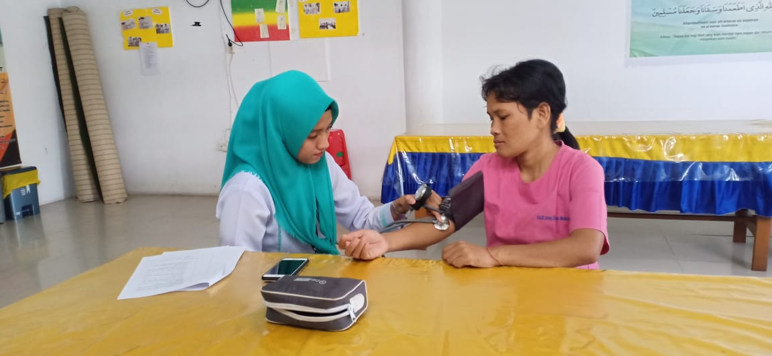

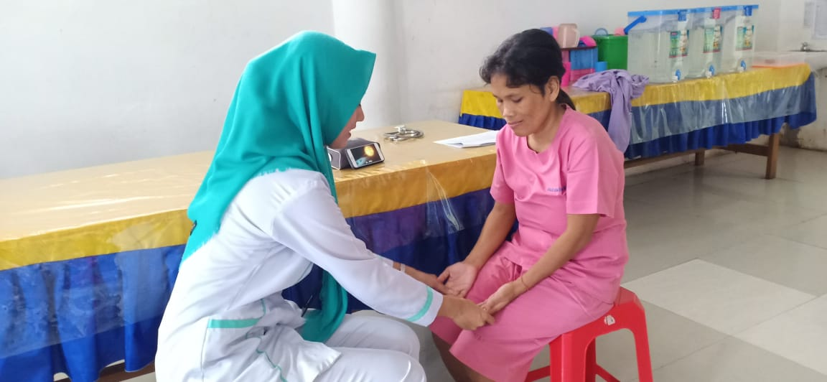

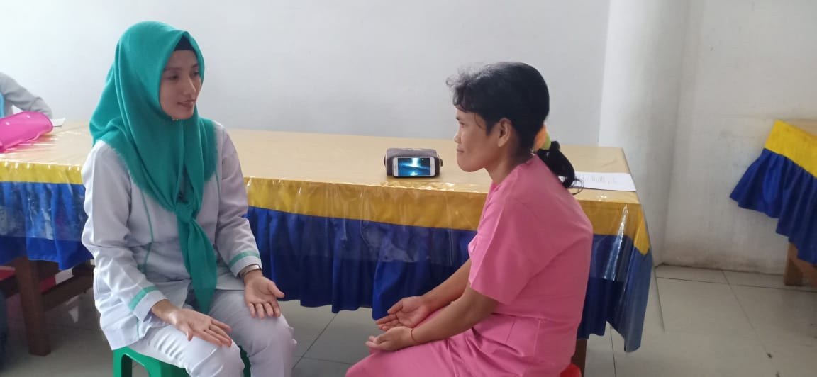

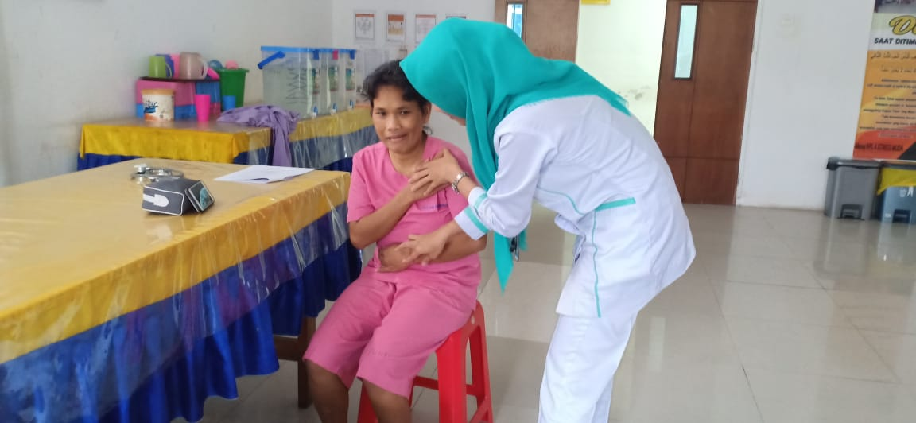

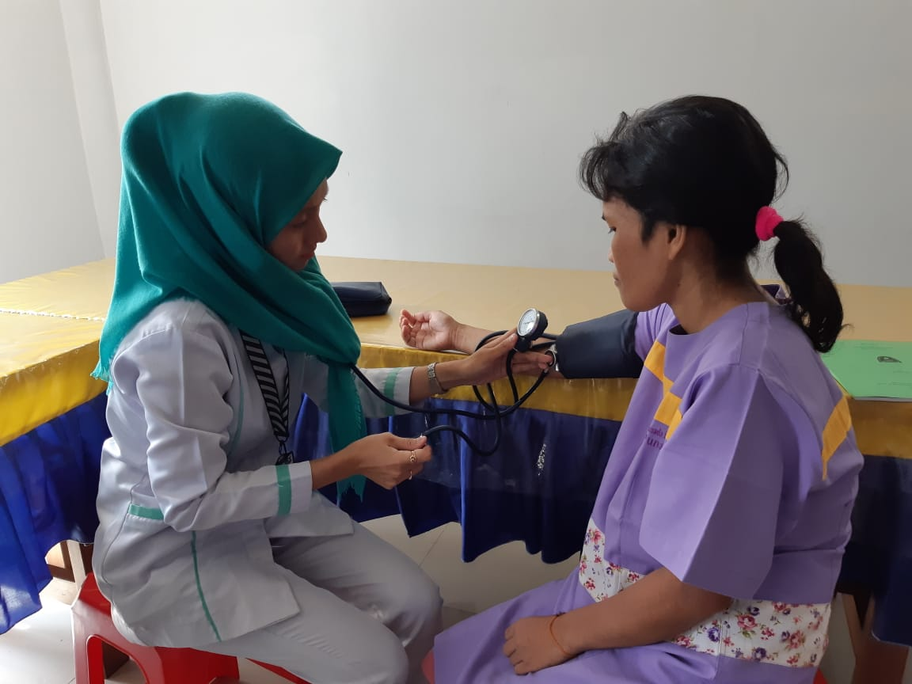

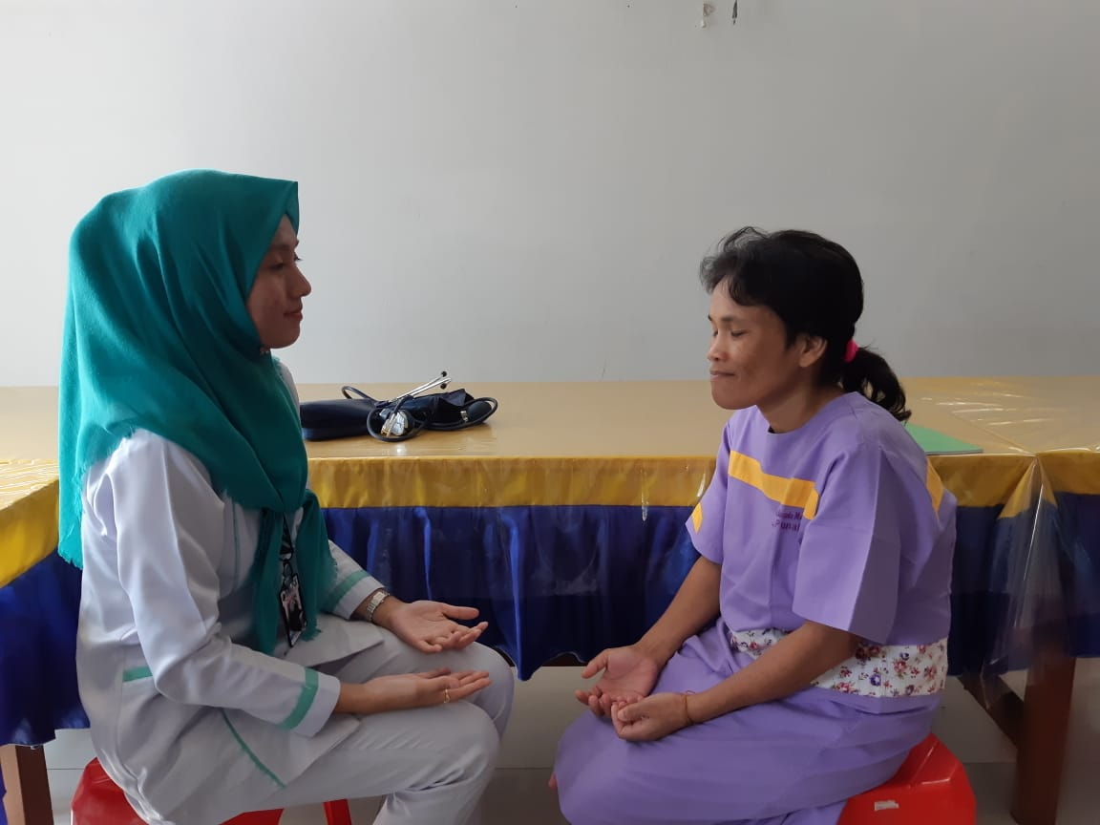

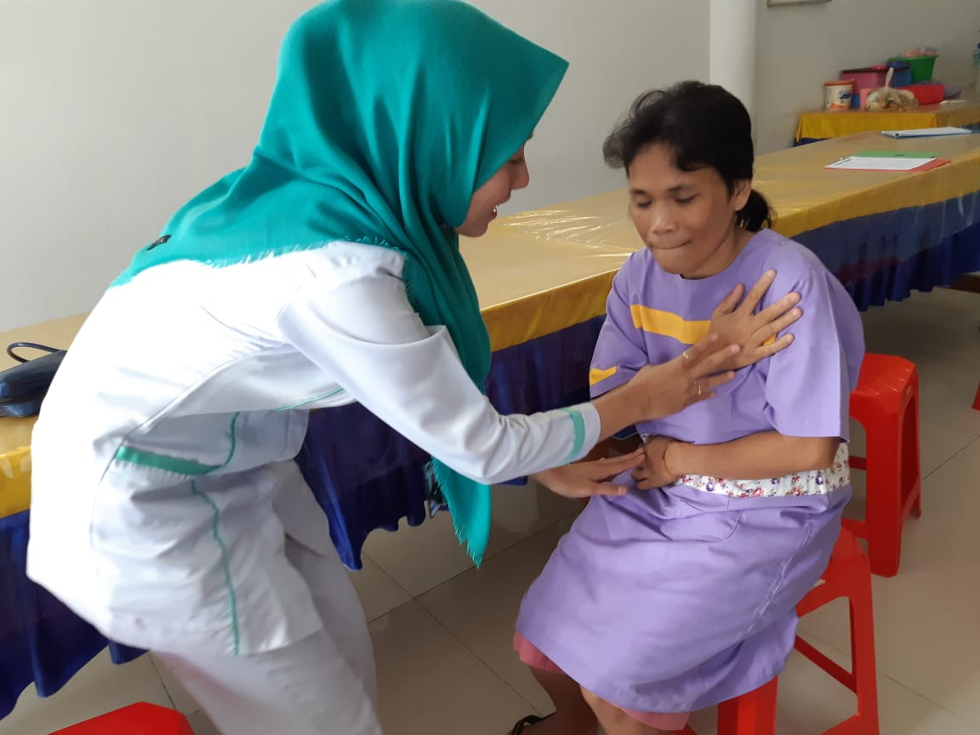

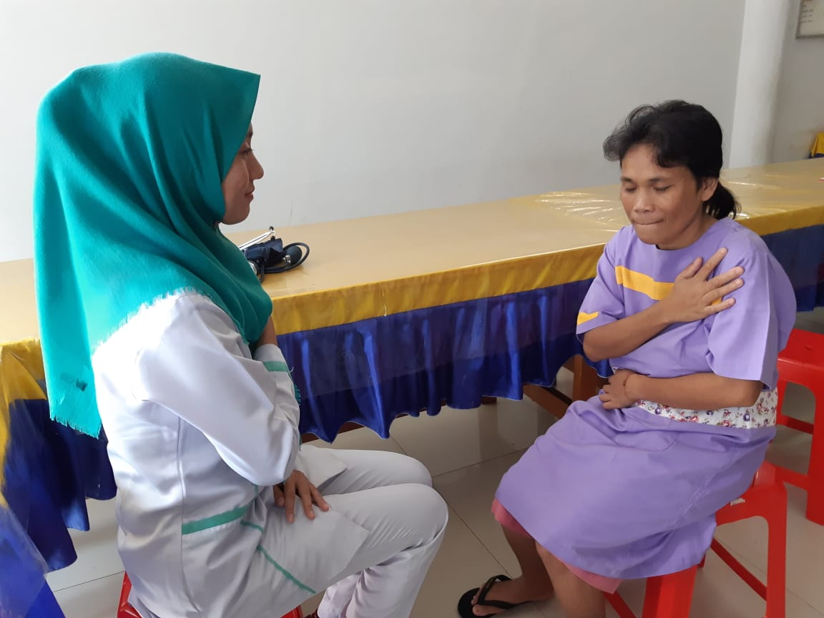

Mahasiswa Program Profesi Ners Universitas Muhammadiyah Kalimantan Timur
Dosen Universitas Muhammadiyah Kalimantan Timur

